Marina Popovich
Victoria Popova
Lydia Andrianov

Sistema de transmisión de extraterrestres
Civilizaciones

www . Nuestro transition.info

P esqueleto-on-Don
"RostIzdaT"

2010
LBC 20.3
P 58

N 58 N opovich ML, Popov VV, Andrianov LV del sistema de transmisión de las civilizaciones extraterrestres. - Rostov / Don: JSC "RostIzdaT", 2009, 2011. - 272. (De la serie "Los secretos y las sensaciones")

PARA Niga sostiene que el contacto con civilizaciones extraterrestres han sostenido durante mucho tiempo. Durante milenios, se han creado sobre la tierra un gran número de objetos que constituyen el sistema de transferencia de información. Todos ellos se distinguen por los símbolos comunes y desconocidas para la humanidad la tecnología de la información de la que son expuestos por los autores. Presenta caracteres diccionario vida extraterrestre ahora todo el mundo lee sus mensajes.
La única información contenida en este libro sobre el desarrollo de la conciencia en el universo, sistema solar, la Tierra y el código para descifrar los iconos de inteligencia extraterrestre - la canalización, a lo largo de 15 años.
En el libro contiene información interesante sobre las reuniones con los pilotos de los OVNIs, y que el ovni a veces atendidos en una emergencia.
PARA Niga diseñado para una amplia gama de lectores que están interesados ​​en el futuro de la humanidad.

ISBN 978-5-7509-0339-7 LBC 20.3

−€P opovich ML
−€P ops VV, Andrianov, L.
−€P ops EA, artista de la cubierta
− Diseño, P ops VV
Andrianov, L., 2009
Prólogo

Los científicos rusos hicieron un descubrimiento sensacional: el diccionario de símbolos extraídos de inteligencia extraterrestre. Ahora todo el mundo puede leer sus mensajes contenidos en los círculos de las cosechas, Nazca fotos y otro tipo de código para descifrar los pictogramas de las civilizaciones extraterrestres y la información única sobre el desarrollo de la conciencia en el universo, sistema solar, la Tierra en forma de canalizar llegó a los autores durante 15 años.
Las civilizaciones extraterrestres hace miles de años creó la Tierra un gran número de objetos que forman un sistema global de transmisión de información de un único logotipo, y fabricación de tecnología de la información. Este Stonehenge, Silbury montículos piramidales Hill (Inglaterra), figuras de Nazca (Perú), las estatuas de la Isla de Pascua (Chile), una maravilla moderna del mundo Machu Picchu (Perú), Cuzco y la Saksauaman fortaleza (Perú), las pirámides mexicanas de Sol y la Luna (México ), las pirámides y los templos bajo el agua de Yonaguni y Okinawa (Japón), y muchos otros.
Serie de libros "Secretos y sensaciones" revelará los secretos de la gran Stonehenge, Estatuas de la Isla de Pascua y otros objetos, así como inaccesible para nosotros de tecnología de la información. Usted aprenderá cómo las civilizaciones extraterrestres - teletransportación virtuosos - para los vuelos entre las galaxias de cientos de millones de años luz de distancia.
A través de cultivos civilizaciones extraterrestres advirtieron de la ocurrencia en el futuro cercano de la Tierra tres preliminar, y después del cataclismo global. En estos extraterrestres mensajes urgentes nosotros enviaremos instrucciones sobre cómo continuar con nuestras vidas.
Sobre la existencia de extraterrestres ovni testigos dicen mil, incluidos los pilotos, los astronautas, los marineros. Civilización extraterrestre en crisis a veces asiste a los terrícolas.

Introducción

De vez en cuando se distribuyen las señales de SOS en el universo. Surgen de los planetas, y se graduó de su ciclo. Pero viven en una civilización joven desprevenido. Ellos no saben lo que significa su primera transición a un nuevo ciclo de la vida.
Desde el centro del universo de la conciencia a alguien inmediatamente vuela al rescate.
Así, en una vida tranquila y medida del planeta estalló en círculos de las cosechas, perturbando a toda la población. Los círculos se encuentran casi a diario en todo el mundo.
¿Quién los hace y por qué?
¿Qué es lo advierten? La población del planeta se pierde en conjeturas ...
Celebrado por muchos años ...
Por último, el joven civilización de la Tierra se abre y comienza a codificar la conciencia para entender el simbolismo de los círculos de las cosechas. Nacido símbolos diccionario de información.
La humanidad está aprendiendo a leer los mensajes de inteligencia extraterrestre.
Al final resultó que, los símbolos más importantes de la conciencia unificada, llamada por los extraterrestres, la Edad del Bronce fueron construidos de piedra. Este es un gran Stonehenge, Silbury Hill montículos piramidales, círculos de piedra y otros Aveberi
Para la población de la Tierra como los monumentos, los megalitos fueron un misterio durante todo el milenio. Isla de Pascua, el carácter inacabado de la conciencia unificada, como uno de los mayores misterios de la tierra.
¿Cómo y por qué estos monumentos? Esta pregunta fue respondida única civilización en la actualidad. Miles y miles de copias de los círculos de las cosechas han sido recogidos en una web las bibliotecas con el fin de aparecer en las camisetas, bolsas, calendarios, etc
Puesto que los símbolos más altos del universo en la tela de araña redes esparce sobre la tierra.
Y la población del planeta, la asistencia que requieran, por primera vez conocimiento de la necesidad de avanzar.
Hoy en día, los dibujos en los márgenes de la gente está haciendo. Uso de caracteres de civilizaciones extraterrestres, ellos crean sus propios dibujos en los márgenes. No entender el significado de los símbolos, la gente de la Tierra utilizando los símbolos de círculos de las cosechas, como un mosaico, no invertir en una combinación de ellos tiene ningún sentido.
En contraste con este juego, los íconos de las civilizaciones extraterrestres transmitir información importante sobre el estado de nuestro planeta, para aprender acerca de que los humanos no pueden.
Entendemos que las cifras presentadas en el libro en el campo, tal vez, son falsas, hechas por la gente en vez de extraterrestres. Es por eso que en cada categoría individual en los símbolos de clasificación, que da numerosos ejemplos.
Además, cada uno considerado un símbolo de civilizaciones extraterrestres no sólo es repetida en cientos de círculos de las cosechas, sino también en los dibujos de Nazca, Stonehenge y otros sitios de transmisión de las civilizaciones extraterrestres, que han creado miles de años atrás, con la ayuda disponible para los terrícolas en tecnología de la información. Símbolos decodificados en todos los objetos igual de bien.
La mayoría de las estadísticas se recogen en los personajes de objetos demuestra la imposibilidad de la duda.
De este modo, el diccionario de los símbolos de las civilizaciones extraterrestres conciencia son correctas.
Glosario de la vida más utilizado personajes extraterrestres no pueden creer las advertencias de peligro inminente y la única manera en la que nos muestran.
El libro contiene materiales de tres artistas: Marina Popovich, un piloto de pruebas militares, clase primera, el coronel de la Fuerza Aérea, 101 veces poseedor del récord mundial, el candidato de las ciencias técnicas, Viktor Popov, doctor en ciencias técnicas, profesor
y Lydia Andrianova - candidato de las ciencias técnicas.
Las partes primera, segunda y tercera parte del libro escrito por Vladimir Popov y LV Andrianova * .
La cuarta parte del libro - publicado extractos de un libro best-seller por ML Popovich "ovnis en la Tierra" ** , que ganó un Premio Internacional de Lomonosov.

Foto del Departamento de Defensa

Parte I . CÓDIGO PARA DESCIFRAR LOS PERSONAJES DE LA VIDA EXTRATERRESTRE SE ENCUENTRA!

Pioneros y Voyazhery llevar un mensaje de los terrícolas

Virtuosos de la teletransportación

El icono Información de Inteligencia Extraterrestre

SR. Lava 1. PIONEROS VOYAZHERY Y LLEVAR UN MENSAJE DE LOS TERRÍCOLAS

"El espacio es vida plena, incluso más alto que la tierra".

Konstantin Tsiolkovsky, el fundador del moderno espacio

1.1. Sueño de la humanidad de los encuentros con las civilizaciones extraterrestres

En el encuentro con la humanidad ha soñado con las civilizaciones extraterrestres hace mucho tiempo. Estas reuniones son en los sueños eran diferentes. Estallaron guerras estrella estalló, o el amor de un extraterrestre misterioso y fascinante.

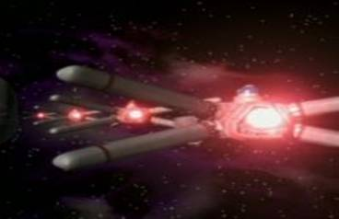

Guerra de las galaxias

Y, como suele suceder en los sueños, hay otras imágenes bastante increíble de la reunión.
Los sueños son siempre excitar la imaginación de la humanidad, haciendo un vuelo de la fantasía en la reunión que desee. Sin embargo, en toda su diversidad de piezas, sólo una forma consistente - estos encuentros con extraterrestres se parecen siempre a cara.

Queremos para reunirse con las civilizaciones extraterrestres
cara a cara

La realidad, como siempre, es muy similar al sueño ...
Tenemos muchas ganas de encontrar vida inteligente en el universo. Grandes científicos que fueron pioneros del Cosmos, Tsiolkovsky, Chizhevsky y muchos otros, estaban convencidos de que los humanos no estamos solos en el universo.
La idea de los fundadores de la moderna astronáutica es apoyado por científicos de todo el mundo. "La humanidad está a la espera de contacto" - con seguridad, dicen los investigadores.
La humanidad ha soñado con la reunión, construye y se extiende a lo largo de la red de tierra de los telescopios y salidas ópticas del Hubble en órbita, la esperanza de coger al menos una señal enviada por otra civilización.
De los terrícolas tienen un mensaje de naves espaciales y sondas Pioneer y Voyazhery con información sobre la Tierra y la humanidad, con el disco de oro "Sonidos de la Tierra."
Estos mensajes recuerdan las cartas a los terrícolas en botellas
que arroja la tripulación en el mar con el fin de ser capaz de encontrar su ubicación.
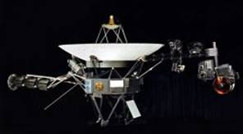

Naves y sondas llevar nuestros mensajes a las civilizaciones extraterrestres

Para ponerse en contacto con inteligencia extraterrestre, que fue aún más allá del sistema solar. Pioneer 10 - esta es la primera nave a la izquierda del sistema solar, con grandes extensiones de la información de inteligencia extraterrestre.

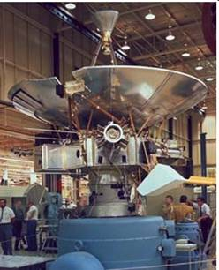

La nave espacial Pioneer 10
El mensaje de la primera radio de la civilización de la Tierra, fue enviado en 1974. desde el Observatorio de Arecibo radio telescopio, el Instituto SETI . SETI se traduce búsqueda de inteligencia extraterrestre.Becas del Instituto son unos cuantos millones de dólares al año.
Sin embargo, a pesar de los esfuerzos de las señales de comunicación de otras civilizaciones de otros planetas se han recibido. Terrícolas malentendido formulado el premio Nobel Enrico Fermi paradoja como "el gran silencio del universo."
No está claro por qué el universo está en silencio?

Laurance Rockefeller, también se interesó en la

Hoy en día, "el gran silencio del universo", interrumpió los círculos de los cultivos. Que se producen en todos los países en todos los continentes, a veces hasta 27 imágenes por noche.

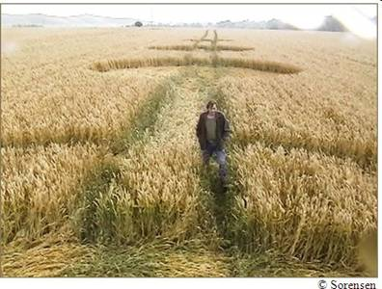

Entre los grandes iconos - círculos en las cosechas - que son como Gulliver en el reino de los gigantes
Las cifras enormes en los campos, a veces con dimensiones superiores a 500 m de diámetro, tan notable por su belleza, la precisión quirúrgica de la ejecución, que los clientes famosos como Laurance Rockefeller creó un fondos de varios millones de dólares para su investigación.
Al final resultó que las plantas en los círculos de los cultivos tienen un número de características. Por ejemplo, las plantas, y se inclinó las orejas de maíz en los círculos de los cultivos, no se enderezó bajo la acción de la gravedad, así como crecer en paralelo a la Tierra.
En otoño, cuando todos los campos se vuelven amarillas, las plantas en círculos de las cosechas en verde. Al año siguiente, en un campo de cereales de siembra tienen, a veces no es la misma figura, el llamado "reparto", etc
Terrícolas sabemos que los círculos de los cultivos - que es iconos informativos. Muchos científicos tratan de descifrar, utilizando los métodos del análisis matemático de la Tierra. Sin embargo, las series de Fourier y los fractales no son adecuadas para decodificación de mensajes de inteligencia extraterrestre. Ellos tienen sus propios símbolos - símbolos de la conciencia.

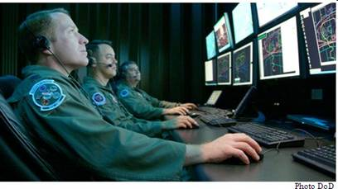

Terrícolas reloj tratar de atrapar señales de civilizaciones extraterrestres. Y están siempre en la Tierra

La introducción de toda una biblioteca en el mundo de los símbolos de la información, los extraterrestres nos muestran que no sólo existe el lenguaje de la conciencia, sino también la interacción de las civilizaciones avanzadas con los jóvenes. Es en esta interacción y la comunicación, y utiliza el lenguaje de los símbolos de información de la conciencia.
Mientras que la humanidad ha soñado con la reunión, construye y se extiende a lo largo de la red de tierra de los telescopios y salidas ópticas del Hubble en órbita, la esperanza de coger al menos una señal enviada por otra civilización - los extraterrestres en la Tierra hace mucho tiempo.
Ellos, así como que sueñan con encontrar el entendimiento mutuo.
Los extraterrestres no les interesa, nuestro sistema solar en términos de sus ganancias. Como multi-sistemas planetarios como el nuestro solar, ambientado en el universo.

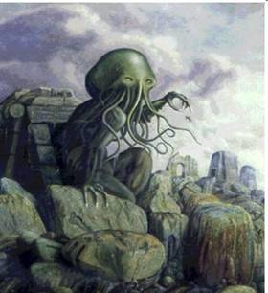

No se sabe cómo los otros planetas, pero aquí en la Tierra en busca de inteligencia extraterrestre - es un negocio de alto patrocinado
Ellos llegaron y estamos aquí sólo por la necesidad urgente de advertirnos del peligro inminente de cataclismos globales iniciadas, y dar instrucciones sobre qué hacer.
Para ello se utiliza el campo de hierba del planeta, e imprimir en los iconos de sus mensajes. Por desgracia, el código para descifrar los símbolos de la conciencia seguía siendo inaccesible, a pesar de los enormes esfuerzos de los terrícolas.
Los extraterrestres están determinadas, sin embargo, en contacto con nosotros y nos dé la información vital, a pesar de nuestro rechazo profundo.
Sí, es nuestro fracaso, a pesar de nuestros sueños, aparentemente. A todos nos define el negocio.
Son muy experimentados, que, sin dejar de ser invisible, no puede darnos información acerca de los peligros de nuestra permanencia en el planeta.
Más precisamente, transmitir algo, pero ... No tome ... No queremos que ella acepte. Nosotros no lo necesitamos. Puede ser en otros planetas - en otras palabras, pero aquí en la Tierra - la búsqueda de inteligencia extraterrestre - que es muy bueno patrocinado por negocios.

1.2. El sistema del universo

Hemos sido capaces de recoger la llave y descifrar la información SETI transmitida en círculos de las cosechas. Explicación de los símbolos de la conciencia extraterrestre - esta es la entrada a otro nuevo nivel de la humanidad en el universo - la información - el mundo de la conciencia. Por lo tanto, para descifrar el simbolismo de la vida extraterrestre es aún nadie podía.
En la historia de la ciencia, hay casos en que la misma idea al mismo tiempo llegar a un científico, que viven en diferentes partes del mundo y no saben el uno del otro. En este sentido, el académico Vernadsky cree que no hay información sobre el campo de la Tierra, a la que todas las personas que están conectados y dónde obtienen su información.

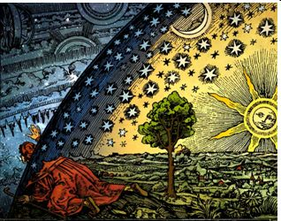

Símbolos de las civilizaciones extraterrestres han permitido a la humanidad a entrar en un nuevo mundo - la conciencia de la

Resultó que este no es un campo, y otro nivel de creación - la información.
¿Qué es lo - el universo?
El Universo - es increíblemente enorme sistema de los mundos visibles e invisibles para nosotros, una naturaleza bien distinta. El sistema de m irozdaniya tiene tres niveles principales: el mundo absoluto de la información y el mundo material.
Todos los mundos están conectados entre sí y tienen una influencia mutua entre sí.
El sistema creado por el Creador del universo. Dios es uno y gestiona todo el sistema del universo.
El propósito del universo - la formación y perfeccionamiento de la conciencia. La jerarquía del universo y todos sus niveles son penetradas unidad de propósito. Cada nivel en el universo - es un sistema complejo heterogéneo en sus propiedades, que tiene su propio propósito.

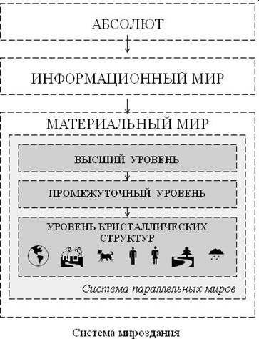

El mundo material se compone de tres niveles: El nivel más alto (VU), Intermedio (PU) y el nivel de las estructuras cristalinas (UKS), así como un sinnúmero de sub-niveles intermedios. Se trata de un sistema de mundos paralelos del mundo material.
Nuestro universo está con nosotros en el nivel más bajo del mundo material - el nivel de las estructuras cristalinas.
En el ámbito de las estructuras cristalinas del cuerpo duro.
En el nivel intermedio, el cuerpo se da el peso del holograma.
En el nivel más alto de la organización mundial de material está representado holograma bezvesovoy.

Mundo de la información

Mundo de la información - un repositorio de información, la biblioteca del mundo material. Que contiene información completa acerca de cada objeto material del universo: estrellas, galaxias, planetas, etc, y nosotros con ustedes.
En el mundo material no es el espacio y el tiempo, es decir, estructura del espacio-tiempo.
En el mundo de la información, no hay espacio ni tiempo, pero la información solamente.

1.3. Código para descifrar los símbolos de la conciencia de Inteligencia Extraterrestre

Todos los métodos de la criptografía, codifican la información acerca de los objetos del mundo material.
Sin embargo, hay una forma fundamentalmente diferente de la criptografía - cifrado de datos del mundo de la información, que utilizan las civilizaciones extraterrestres. Este tipo de criptografía se basa en los símbolos de la conciencia. Fue su uso de las civilizaciones extraterrestres.
Las civilizaciones extraterrestres utilizan simultáneamente dos principios de la codificación de la información -. Analógico y digital ∗

1.4. Analógica código - la célula de información

La clave para codificar un principio análogo es la célula de información del hombre - una representación del hombre en el nivel de información del universo. La estructura del objeto de la célula está determinada por el nivel de conciencia.

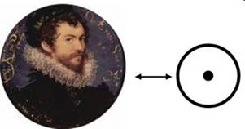

El hombre y su celular

Célula de información se representa como un anillo con un pequeño círculo oscuro en el centro.

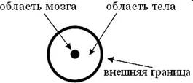

Información de células humanas

El círculo en el centro - un área de las células del cerebro, el anillo - el borde de la celda, el área entre ellos - de las células del cuerpo.
Célula de información no son sólo las personas sino también todos los objetos de la naturaleza orgánica e inorgánica de origen natural. Sin embargo, la estructura de la célula depende del nivel de conciencia.

Células de la información - es la clave para descifrar el análogo carácter de las civilizaciones extraterrestres.
Analógica principio - la base de la codificación de los círculos de los cultivos. Las células de información de la imagen se puede ver en los campos en varias combinaciones. Puede ser células individuales - una pequeña área del cerebro y la conciencia unificada - con una extensa área del cerebro.

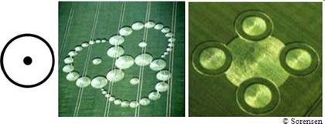

C imvol celular de información en círculos de las cosechas

Relación entre el mundo material y la información representada, por ejemplo, en forma de ídolos, amontonados en la Isla de Pascua.

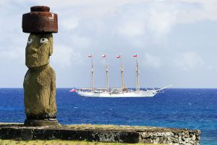

Maniquí con una gorra de la Isla de Pascua - una representación de una persona en dos niveles del universo

Estatua - una representación de una persona en dos niveles del universo. El cuerpo del ídolo - es el nivel del mundo material, la tapa de las células - el nivel del mundo de la información.

1.5. Símbolos de la conciencia unificada

La principal diferencia entre la mente humana es la movilidad de las células del cerebro de la información para formar la conciencia unificada. extraterrestres sostienen que la formación de la conciencia unificada es un proceso esencial de la vida humana.
En la formación de la conciencia unificada del cerebro se desplaza hacia la frontera. Como resultado de dos células individuales obtenidas por única célula combinada con una conciencia expandida del cerebro. Esto se logra mediante la combinación de dos áreas de las células del cerebro. Por otro lado el cambio del cerebro se forma de media luna.

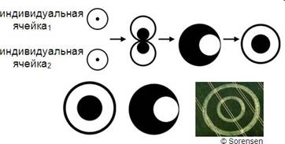

Símbolos del sistema operativo - y la conciencia de la Media Luna Roja de células unificada

El principio de la conciencia unificada : de las dos células formadas de células individuales de información combinada con una conciencia expandida del cerebro.
Celular unificada conciencia - un anillo con un gran círculo negro en el centro - la codificación de caracteres segundos.
En la formación de la conciencia unificada del cerebro se desplaza desde el centro hasta el límite de la célula, formando una conciencia unificada de la Media Luna Roja - la codificación de caracteres tercero.

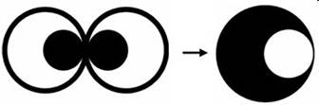

La formación de la conciencia unificada - este es un proceso normal. Está formado, entre ellos, en la conversación o tomar una decisión.

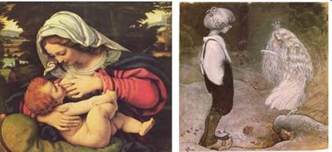

Conciencia unificada - el proceso normal

Conciencia unificada forma la madre y el niño, los amantes, maestro y alumno, médico y paciente, etc

La formación de la conciencia unificada

El proceso de formación de la conciencia unificada acompañado por un cambio y ampliación de la región del cerebro de cada célula individual.
El cambio del cerebro para el borde de la célula en los Crop Circles

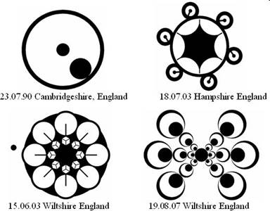

El cambio de las células cerebrales en los complejos de piedra

En muchos complejos cambio las regiones del Perú cerebro de la célula representada en forma de cilindros cortos que salen horizontalmente pegado a la pared o en una columna vertical.

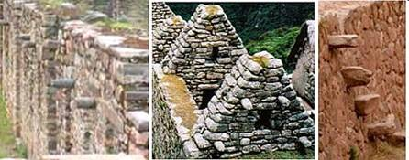

Chokekirao Machu Picchu Perú

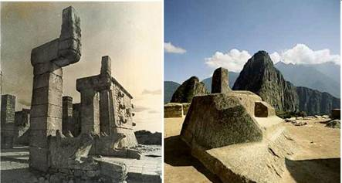

Chichén Itzá, México Intiuanata, Machu Picchu

Extensión del cerebro

Ejemplos de la zona de expansión de las células del cerebro que acompaña a la asociación de la conciencia, representada en el Perú en el lugar.

T-estructuras en forma de - a menudo representa una extensión de las células del cerebro en el simbolismo de las civilizaciones extraterrestres.

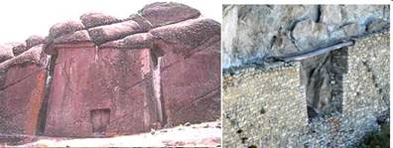

Aram Moore, el Lago Titicaca, Machu Picchu

En el pueblo de Tipón extensión del cerebro en forma de T en forma de estructura representa el canal.

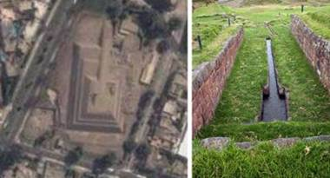

Huaca Ualyamarka, Lima Tipón

Forma trapezoidal de las aberturas . En la extensión de las células cerebrales de la información que acompaña al proceso de formación de una conciencia unificada, los puntos de la misma forma trapezoidal de puertas y ventanas - de estrecho a ancho. Ejemplos de este simbolismo de la conciencia está presente en muchos complejos de Perú, incluyendo el templo Mamakuna ( Mamacona ) o "Akllauazi" (" Acllahuasi ") en Pachacamac. Es un edificio muy bonito tiene un montón de puertas trapezoidales con una base de granito pulido y los nichos.

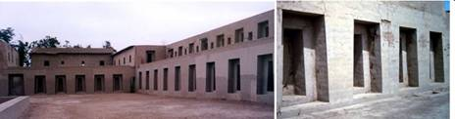

Templo de Pachacamac Mamakuna, Perú

Extensión de la tensión del cerebro como nichos trapezoidales internos y externos cortes del templo.
La Media Luna Roja unificada conciencia

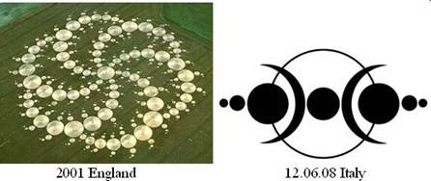

El principio de la formación de la conciencia unificada -
de dos células individuales forman la conciencia unificada de células

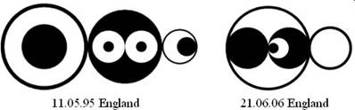

1.6. Código digital

La clave para el principio de codificación digital es un tridente. En el centro del tridente es la información que en el universo, hay cinco niveles de conciencia. El desarrollo individual de la conciencia humana se corresponde con el cuarto nivel.
Trident - la base de la decodificación de imágenes de Nazca. Células de la información y tridente - un símbolo de los análogos de como transmitir la misma información - que nos proporcionan la información de la célula.

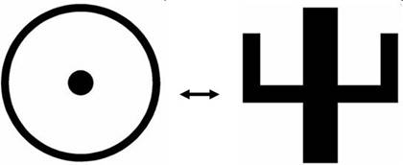

Pero entre ellos hay una diferencia fundamental. Celular ofrece la evaluación total integral del nivel de la conciencia humana.
El tridente indica que la mente humana corresponde al cuarto nivel, que nuestro celular se compone de tres niveles anteriores, comunes a todas ellas.

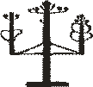La imagen más grande de un tridente - un arte rupestre "Paracas Candelabro" altura de 250 metros (izquierda). Se le representa en la ladera de 400 metros de los acantilados costeros de la península de Paracas en Perú. "Araña" se abre la galería de fotos de Nazca.

Celular y permite descifrar la información transmitida a través del tridente círculos extraterrestres y los dibujos de Nazca. Hemos recopilado un diccionario de los símbolos más comunes ^{[1]} . Esta conciencia de letras de las civilizaciones extraterrestres. Ahora todo el mundo puede leer y entender el mensaje de civilizaciones extraterrestres.

1.7. Ley unificada de la conciencia

No están siguiendo la ley de la conciencia unificada:

LA UNIÓN HACE LA CONCIENCIA ACCIÓN. ESTA ACCIÓN NO ESTÁ SUJETA A LAS LEYES DEL MUNDO MATERIAL, YA QUE ES EL RESULTADO DE LAS REESTRUCTURACIONES QUE SE HAN PRODUCIDO EN EL CUADRO DE INFORMACIÓN. TIPO DE PERMUTACIONES DEFINIDOS POR EL OBJETIVO.
Que la acción se unifica los fenómenos conciencia: la levitación, la telequinesis, la radiestesia, la clarividencia, entre otros.

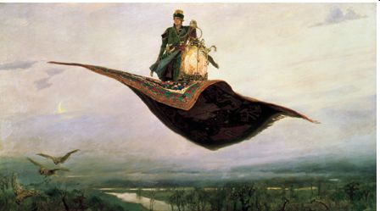
Viktor Vasnetsov

Levitación - una de las manifestaciones de la conciencia unificada

La acción de la conciencia unificada de volar por el universo

Una característica distintiva de la conciencia unificada es que tiene efecto. consciencia de Acción Unificada - es la base de la teletransportación intergaláctico saltos civilizaciones extraterrestres en el universo y superar distancias de millones de años luz.
La acción de la conciencia unificada es la transformación del cuerpo a cambiar a otro subnivel más alto del mundo material, necesarios para vuelos intergalácticos en el universo.
La acción de la conciencia unificada - la base de tecnologías de la información de las civilizaciones extraterrestres.

Capítulo 2. VIRTUOSOS DE TELETRANSPORTE

2.1. Cinco niveles de conciencia en el universo

Carl Seygan - el famoso astrónomo estadounidense, galardonado con un código de honor de Arecibo mensaje de la civilización de la Tierra, señaló que todos estamos hechos de estrellas.

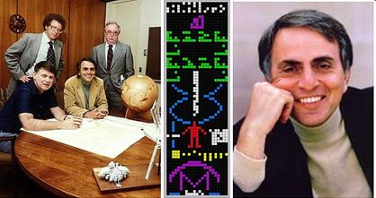

Extraterrestres confirmar que esto es cierto, sin embargo, no sólo estrellas, sino también de minerales, plantas y animales.
Las civilizaciones extraterrestres es informado de que el universo - es un sistema unificado de la conciencia. En el universo desarrollado cinco niveles de conciencia.
▪ El primer nivel de la conciencia corresponde a la naturaleza inorgánica de las estrellas.
▪ El segundo nivel de la conciencia - la naturaleza inorgánica de los planetas.
▪ El tercer nivel de la conciencia - la naturaleza orgánica de los planetas.
▪ El cuarto nivel de la conciencia - la mente humana individual.
▪ El quinto nivel - esta conciencia unificada de la humanidad.
Por lo tanto, el mayor nivel de conciencia en el universo - una conciencia unificada de la humanidad.
Extraterrestres que transmiten la información de células humanas se corresponde con el cuarto nivel de conciencia y tiene tres niveles anteriores de la conciencia.

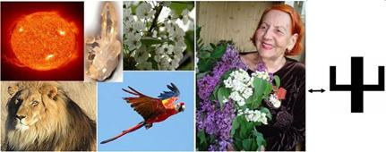

Hoy en día, la célula contiene la información de la humanidad 6800000000 células individuales. Extraterrestres en los círculos de los cultivos muestran la ubicación del hombre y la humanidad en la forma de un cuadrado.

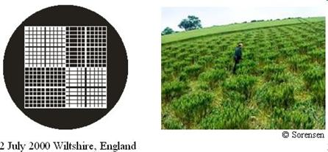

En esta ilustración en el margen muestra que la celda contiene una enorme cantidad de las células individuales de cada uno de nosotros. Las celdas individuales se muestran en la figura como pequeños cuadrados.

2.2. De carbono en los campos

Extraterrestres en muchos círculos de las cosechas que informe de carbono -. La base de la vida en la Tierra lo tanto, la estructura de las células individuales de información humana determinada por las características de la estructura de carbono. Se sabe que el carbono tiene una estructura cristalina hexagonal, que se basa en un hexágono regular.
El marco de carbono de nuestra vida determina todas las reglas de la construcción del sistema ", que -. La célula de información de la civilización de la Tierra"

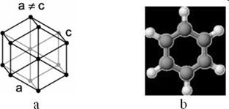
De carbono. a - una red cristalina hexagonal de carbono; b - benceno C ₆ H ₆ - productos químicos orgánicos - un hidrocarburo aromático

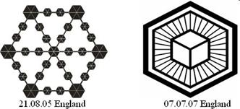
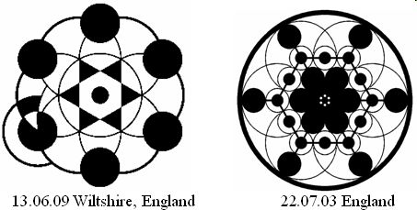

Por lo tanto, las formas hexagonales que aparecen en los círculos de los cultivos, indican que el fundamento de nuestra vida - de carbono con una red hexagonal.

2.3. El límite de ancho exterior de las células individuales de información humana

Se sabe que el carbón - muy sólido. Es por eso que tenemos una frontera exterior muy amplio de las células de la información.
Un borde ancho de las células individuales del hombre se manifiesta en las guerras, los actos de terror, la indiferencia ante el destino de la codicia de los demás y el egoísmo de las profundidades.

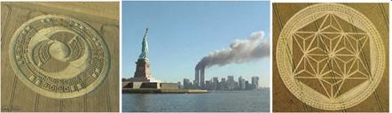

Un borde ancho de las células individuales del hombre está representada en muchos círculos de las cosechas.

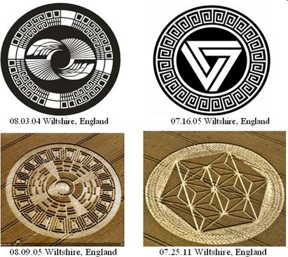

Por lo tanto, un borde ancho de las células crea una mayor complejidad en la formación de la conciencia unificada, un proceso que puede ser representado por los símbolos de las civilizaciones extraterrestres conciencia de la siguiente manera:

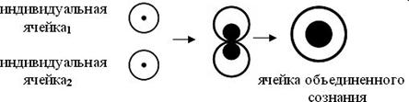

2.4. El misterio de la bestia 666 revela el simbolismo de la conciencia de Inteligencia Extraterrestre

Tres anteriores el nivel de conciencia que ocurren en la información de células de cada uno de nosotros tiene una base de carbono , siempre y cuando hexagonal º , que consta de seis partes. Por lo tanto, de carbono, principalmente a partir del número 6 es la base de cada uno de los tres anteriores niveles de conciencia, marcado con el número 3. Por lo tanto, tenemos 666, el llamado " número de la Bestia " .
El misterioso número de la Bestia 666 se asocia con el diablo. De acuerdo con los símbolos de la conciencia extraterrestre 666 exhibiciones profunda individualidad de los inorgánicos naturaleza y orgánicos,correspondientes a los tres anteriores niveles de conciencia , la información que figure en la célula de cada uno de nosotros.

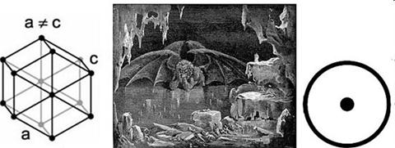

El número de animales con la ciega furia de las estrellas, la indiferencia de los minerales y las rocas, la ferocidad de los animales y es el resultado de los límites generales de las células individuales.
Por lo tanto, una amplia frontera de nuestra células es el resultado de profundas individualismo del ser humano y la mente revela un misterioso número 666.

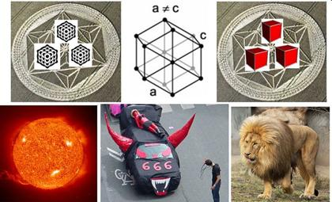

A las células de borde ancho evita la formación de la conciencia unificada, necesarias para la transición a un nivel más alto del mundo material para extender la vida de la humanidad al comienzo de cataclismos globales.
En consecuencia, el número de la Bestia 666 muestra tres anteriores niveles de conciencia , entrar en una celda individual del hombre , cada uno de los cuales tiene un átomo de carbono de base.
Las civilizaciones extraterrestres informe que para nuestra transición, tenemos que formar una célula conjunta de la civilización.

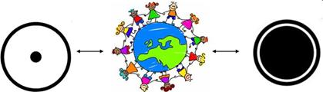

Por lo tanto, todas las células individuales deben combinarse, y todas las fronteras exteriores debe ser disuelto para formar una sola célula de la civilización de la Transición de la Tierra.
Sin embargo, el carbono, la base de nuestra vida como un material muy duro que no permite que las fronteras se disuelven. Es por eso que una sola célula de la civilización de la Tierra se pueden formar sólo a través del rayo láser, que quema las fronteras sólidas de células y, por tanto, elimina de nuestro cuerpo a nivel de las estructuras cristalinas.
Al mismo tiempo que nosotros, como un ave fénix sagrado, renace en el nivel más alto del mundo material. En este nuevo nivel seguro, sin grandes trastornos, seguiremos nuestras vidas.

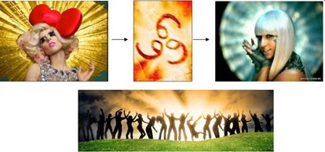

Extraterrestres sostienen que es - la única manera de salvar a la humanidad de la catástrofe mundial, que comenzará en la Tierra muy pronto.

2.5. La transición de la humanidad desde el cuarto hasta el quinto nivel de la conciencia

Las civilizaciones extraterrestres informe que todos los objetos del universo, e incluso sistemas completos se desarrollan en ciertos programas. La humanidad de la Tierra también tiene su programa de desarrollo.
Extraterrestres afirman que para la vida en la Tierra debe haber tenido cambió la conciencia de la humanidad desde el cuarto hasta el quinto nivel. Esto significa - de transición de los modos individuales de la articulación.
La peculiaridad de la conciencia unificada es que no tiene efecto. Por lo tanto, la transición desde el régimen de la conciencia individual en la modalidad combinada de conciencia de la humanidad por primera vez para conocer la posibilidad de su conciencia.
La próxima transición de la conciencia humana desde el cuarto hasta el quinto nivel - es el tema principal de todos los objetos de comunicación extraterrestre, no sólo de los círculos de las cosechas y los dibujos de Nazca, y las Grandes Pirámides de Giza complejo, la Esfinge, las pirámides de la Luna y el Sol y otros

Los dibujos de Nazca informado de la Transición

La transición de la conciencia del cuarto al quinto nivel está representado por, por ejemplo, el número de dedos en las patas y las patas delanteras Monkeys Ranas - de cuatro y cinco. Por lo tanto muestra una transición de la conciencia individual con el tratamiento combinado.

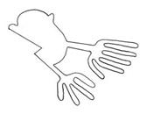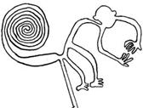

Los círculos de los cultivos sobre la Transición

En la transición de la conciencia humana de las diferentes modalidades en el combinado, es decir, desde el cuarto hasta el quinto nivel de conciencia, informó a un gran número de círculos de las cosechas. Figura 14 de junio de 2009. Ir muestra cuatro o cinco plumas en las alas y la cola de las aves.
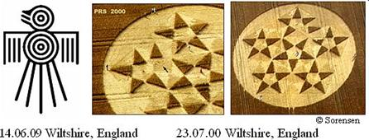

Figura 23 de julio de 2000. esta transición muestra un quinto corte de una viga, que se muestra al lado de una de las estrellas.
En las dos imágenes que aparecieron en Inglaterra, 2 de agosto de 1998. y el 11 de julio de 2004., muestra cuatro círculos pequeños y muy grandes. Así que antes de la transición de la conciencia del cuarto al quinto nivel.

El quinto nivel de la conciencia, lo que debería hacer la transición de la conciencia humana, las civilizaciones extraterrestres retratado en muchos sitios del sistema de transmisión de información usando un símbolo digital.
Así, en la famosa Cueva de las Manos en la Argentina, el quinto nivel está representado en el color de numerosos grabados cinco dedos de la mano izquierda en tamaños pequeños, creado hace unos 9.000 años.Las huellas dactilares izquierda indican que la formación de la conciencia unificada debe pasar desde el corazón. Mano pequeño tamaño subrayar que la transición de la humanidad exige que no física, sino una fuerza espiritual. Los colores brillantes llaman la atención de la gente en el icono con la información crítica acerca de la transición.

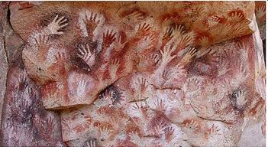

En los círculos de las cosechas quinto nivel se muestra como una estrellas de cinco puntas, pentágonos, etc

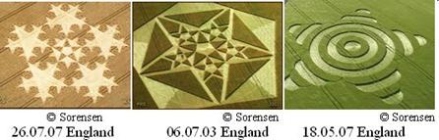

Causada por la fusión de la conciencia de la acción de la civilización del haz de rayo láser causa de la desaparición del cuerpo con el nivel de las estructuras cristalinas, y tenemos otro aspecto en el nivel más alto del mundo material, haciendo una transición hacia el próximo ciclo de la vida.
La necesidad de una transición inmediata de la humanidad a otro nivel del mundo material está conectado con el inicio de cataclismos globales, para evitar que, sólo se puede utilizar la acción combinada de la conciencia de la civilización. Crop Circles informado de que el tiempo de transición ha llegado.
Transición tenemos que hacer por primera vez, similar a la teletransportación extraterrestres constantemente en curso de los vuelos de galaxia en galaxia. Dicen que, y la teleportación, y la transición al nivel más alto del mundo material se basa en la acción combinada de la conciencia.
En este caso, la formación de la conciencia unificada de la civilización no afectará a la propiedad privada de nadie.

2.6. Los ciclos de la vida humana

Extraterrestres en sus cartas nos dicen que la vida humana en el sistema solar pasa por ciclos. La transición de un planeta a otro se produce a través de mundos paralelos.

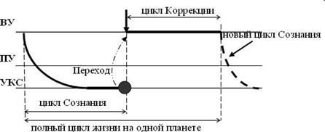

Los ciclos de la Conciencia y la corrección - los ciclos de la vida humana

Como ya se señaló, el sistema de los mundos paralelos del mundo material se compone de tres niveles, cada uno de los cuales tiene un número infinito de subniveles. El nivel principal del mundo material - es el más alto nivel (VU), Intermedio (PU) y el nivel de las estructuras cristalinas (UKS). A nivel de la estructura cristalina, que es el nivel más bajo de los mundos paralelos, es el universo, y vivimos.
Un ciclo completo de la vida humana en la Tierra se compone de dos ciclos - el ciclo de la conciencia y el ciclo de correcciones. Cada ciclo de la vida están en diferentes niveles de los mundos paralelos de material y del mundo.
Ciclo de la conciencia en el que vivimos y tomar decisiones es en el nivel más bajo del mundo material - el nivel de las estructuras cristalinas. Nuestro próximo ciclo de la vida - la corrección del ciclo se llevará a cabo en los niveles superiores. Este ciclo también tendrá lugar en la Tierra, es decir, en la misma armonía.

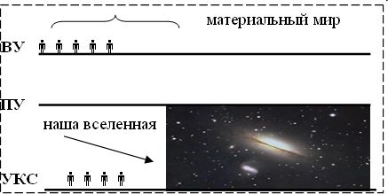

Nuestra transición desde el nivel de la estructura cristalina en el nivel más alto del mundo material

En una serie de auto-conciencia es la conciencia, estamos tomando decisiones. En una serie de corrección se ve obligado ajuste de la conciencia, de acuerdo con las leyes del universo. El propósito de la corrección de bucle - la corrección final, que es obligatoria.
En una serie de correcciones al más alto nivel de nuestro cuerpo es un testamento ológrafo.
Con el fin de la corrección de bucle final y el ciclo completo de la vida humana en la Tierra. Después de que la transición
la armonía en el planeta Venus al lado.
En consecuencia, al final del ciclo de la conciencia en el que vivimos hoy en día, la humanidad debe hacer una transición al siguiente ciclo - Corrección. Esto ocurrirá en el momento de la conciencia unificada de la civilización y la transición al cuarto nivel de conciencia de la quinta. Acerca de esta transición de la conciencia dicen los dibujos de Nazca, círculos de las cosechas y otros sitios de transferencia de información.

2.7. De un planeta a través de mundos paralelos

Cuando el joven civilización del ciclo de conciencia de la tierra termina en el planeta, una transición a un nivel más alto del mundo material en un ciclo de corrección.

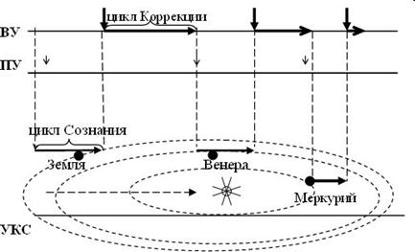

En el sistema planetario, la transición de un planeta a otro se produce a través de mundos paralelos
Tras el final de la corrección del bucle es transenergetichesky descenso al planeta junto a continuar mejorando la conciencia a un nivel superior.
En nuestro sistema solar cada vez que esta transición de la conciencia
se lleva a cabo en el planeta, localizado cerca de la estrella, es decir,
una mayor velocidad.
La civilización de la Tierra en los próximos años debe hacer la transición hacia el próximo ciclo de la vida - la corrección de ciclo a través de mundos paralelos.
Después de pasar por la corrección de la humanidad comete bucle transenergetichesky descenso a Venus. En Venus, la nueva humanidad se completa el ciclo de la vida, que también habrá un ciclo de la Conciencia y la corrección de bucle.
Con Venus pasará a través de mundos paralelos a Mercurio. Mercurio - este es el último planeta en el que desarrollar la conciencia del sistema solar. Según lo informado por los círculos extraterrestres de cultivos, el mercurio después de la vida de la humanidad continuará en otro sistema planetario a otro protagonista, no el Sol, con seis planetas.
Por lo tanto, la transición de un ciclo a otro - que éste pase al nivel de los mundos paralelos. A continuación, saltar desde el nivel más bajo en la parte superior. Luego, a partir de una colina en un trineo, con el nivel superior a través de intermediarios - en la parte inferior.

2.8. Teleport a la seguridad en el universo

Saltos en el universo a distancias de cientos de millones de años luz de los extraterrestres que a través de la acción de la conciencia unificada. Este proceso se conoce como el teletransporte.
Para ello, se busca - la transformación del cuerpo para el vuelo a otra galaxia. Como resultado, la estructura de información de la acción conjunta de permutación y contracción de la célula se produce la conciencia unificada, que convierte y el cuerpo.

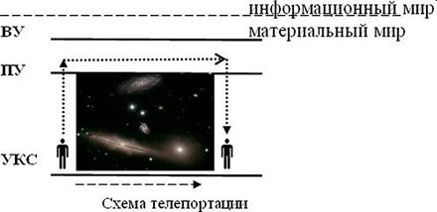

En el momento de la conversión están desmaterializados con el nivel de las estructuras cristalinas (UKS) y pasar a un nivel intermedio (PU) con diferentes parámetros espaciales y temporales. Luego, en un momento determinado del universo que se materializan de nuevo en el nivel de las estructuras cristalinas. Este es el teletransporte.
Proceso de teletransporte incluye dos etapas: la transición a un subnivel del nivel intermedio, que se acompaña de una desmaterialización en el nivel de las estructuras cristalinas, y regresar de nuevo al nivel de las estructuras de cristal, pero en un lugar determinado del universo.
Teletransportación - proceso controlado de objetos en movimiento a grandes distancias de un punto a otro del espacio a través de un nivel intermedio. Teletransportación se utiliza para superar las grandes distancias a través del universo de la conciencia.
La distancia a la que debemos tomar vuelo, determina la profundidad de inmersión de nivel intermedio. El grado de desmaterialización puede ser diferente y depende sólo del nivel de conciencia.

2.9. Ir y teletransportación

Extraterrestres sostienen que se pueden hacer sólo el primer paso en el modo de desarrollo de la teletransportación. La civilización entera puede hacer la transición al nivel más alto del mundo material - en el próximo ciclo de la vida.
Nos va a desaparecer en el nivel de las estructuras cristalinas, donde vivimos ahora, y pronto vendrá un cataclismo global, y la aparición de nuevo en otro nivel de seguridad - el nivel más alto del mundo material, donde no hay desastres. En el nivel más alto del mundo material de la resurrección universal de la humanidad y comenzar un nuevo ciclo en nuestras vidas.
Teleport a nosotros hoy, en un ciclo de la conciencia de la Tierra es imposible, ya que la fuerza de una conciencia unificada de la humanidad es todavía muy débil. La transición es fundamentalmente diferente de la teletransportación, por el que las civilizaciones extraterrestres migrar hacia el universo.
En primer lugar, teletransportarse a la vez puede hacer sólo unas pocas personas. Número de personas requeridas para el teletransporte determinar su nivel de conciencia, que debe llevar a cabo la reforma del organismo.
Transición sólo es posible para el conjunto de la civilización.
Además, la teletransportación se produce sólo a través del nivel intermedio. Hacer la transición al nivel más alto del mundo material con la teleportación es imposible.
Ir civilización cumplirá solo en el nivel más alto del mundo material y se acompaña de la resurrección.
Teletransportación se utiliza para superar las distancias del universo y determinar la duración del ciclo de la conciencia. Puede ocurrir muchas veces durante un ciclo.
Ir al más alto nivel de la civilización del mundo material significa iniciar un nuevo ciclo de vida - el ciclo de Corrección y poner fin al ciclo de la conciencia.
Teletransportación - un proceso cíclico cerrado que implica un retorno al nivel de las estructuras de cristal desde el principio se llevó a cabo.

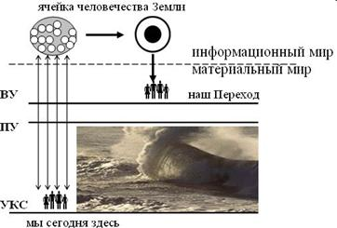

Nuestra transición desde el nivel de la estructura cristalina en el más alto nivel de seguridad

La transición se produce en una sola dirección y no es la intención de volver al nivel de las estructuras cristalinas, donde también se ha iniciado.
Todas estas diferencias entre la teletransportación y una transición sobre la base de los siguientes.
En el teletransporte información de los vínculos de la célula con su proyección - el hombre no se vea perturbada. El hombre se limita a cambiar su posición en el mundo material, pasando por encima de los subniveles del nivel intermedio, y luego regresó al nivel de las estructuras cristalinas.

En la transición respecto de cada civilización, la información de la celda con su proyección - un hombre completamente roto. La ruptura se produce de forma instantánea a nivel de estructuras cristalinas mediante la combinación de la conciencia de la civilización. Como resultado, la humanidad desaparece en el nivel de las estructuras cristalinas. Ya hemos re-aparición en el más alto nivel.
El surgimiento de la civilización en el nuevo alto nivel significa que el mundo material, hay nuevas células de información de la proyección. Este proceso se llama la resurrección universal.
Hacer la transición al nivel más alto en el teletransporte es imposible, ya que requiere una persona para romper el vínculo con la célula. Sin embargo, esta diferencia no se debe suponer la muerte. La muerte, sobre todo acompañado de un debilitamiento de la conexión.
La ruptura súbita de la transición de la civilización llama inmediatamente al nuevo nacimiento, que se llama la resurrección.
Extraterrestres de transición, dijo en sus propios iconos para. La transición de la humanidad en un nuevo ciclo de la vida sólo es posible mediante la unificación de la conciencia de la civilización. En el momento de su formación de las células individuales de todas las personas en la Tierra se fusionan. Habrá una sola célula de la civilización.
Habrá una redistribución interna, lo que resulta en una celda de la información solo se reducirá la humanidad. Habrá una acción conjunta de la conciencia humana, lo que hará que una transformación del cuerpo.
Este proceso se conoce como la resurrección universal.
Llamar a la conciencia de unidad de acción en forma de un rayo láser necesaria para la transformación del cuerpo de la resurrección general, sólo podemos civilización entera a la vez.
En la vida de la humanidad en el nivel más alto del mundo material ha dicho Helena Roerich, en su libro "Agni Yoga", que calificó de "Mundo Ardiente".

2.10. Información de la proyección de la célula - una importante ley del universo

Una de las más importantes leyes de los estados de la información mundial. Célula de información es siempre una proyección hacia el mundo físico como un objeto material. Esto es necesario para mejorar el conocimiento.
La proyección de la célula, es decir, objeto material, ya que este proceso sólo es posible en el mundo material.
Dependiendo del nivel de conciencia de la estructura de la célula es diferente. Sin embargo, la característica principal de todas las células que contienen una región del cerebro y el cuerpo. Sin embargo, estas zonas en función del nivel de conciencia pueden ser numerosos, ya veces hasta áreas microscópicas del cerebro, pero siempre.
La proyección de la célula es un ser humano, así como todos los elementos y objetos de la naturaleza orgánica e inorgánica de origen natural. Todos los objetos son la naturaleza orgánica e inorgánica también la información de proyección de la célula, pero con otra estructura menos perfecta.
La relación entre la información de la célula y su proyección termina sólo cuando ocurre una muerte repentina no planificado.
Los intentos de formar una nueva célula de información en la proyección del mundo material que nosotros llamamos el reparto. Por lo tanto, el resultado de la urgente necesidad de una célula para formar su propia perspectiva.
La ley principal es la existencia de información de la proyección de celulares en el mundo material con el que hay una comunicación constante. Una vez que se interrumpe la conexión, la persona muere. La célula utiliza todo, incluso fugaces oportunidades para construir sus nuevas proyecciones en el mundo material en la forma del cuerpo.
Esta es una ley importante del universo. Esta ley se basa en nuestra resurrección. Tan pronto como resultado de la conciencia combinada de la civilización desaparecerá de nuestro cuerpo es el nivel de las estructuras de cristal, la relación con la célula a punto de estallar.
En el momento de la desaparición del cuerpo en el nivel más alto del mundo material, una nueva proyección en forma de un nuevo organismo - no cristalinas, como lo es hoy, y holográfica.

Capítulo 3. ¿QUÉ HAY DE LA TRANSICIÓN DE LAS CIVILIZACIONES EXTRATERRESTRES

3.1. Símbolos de la desmaterialización y la Transición

La más hermosa de todas las experiencias que tenemos a nuestra disposición - la revelación de lo desconocido. Cualquier persona que se siente familiarizado, a quien nada más no es sorprendente, y no en el temor, es como un cadáver.
A. Einstein

La gente de hoy acaba de llegar a la luna. Sin embargo, las civilizaciones extraterrestres en el universo está volando entre galaxias cientos de millones de años luz de distancia.
¿Cómo es esto posible?

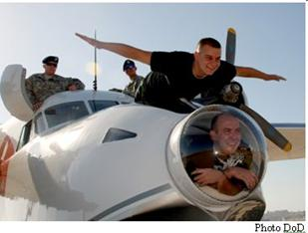

La humanidad quiere volar entre las galaxias, el universo, pero hasta el momento es sólo una fantasía

Resulta que el vuelo en el universo de las civilizaciones extraterrestres a cabo con la ayuda de la conciencia. Ellos nos enseñan el arte de teletransporte para los vuelos en el universo a través de la conciencia de los personajes. Las civilizaciones extraterrestres, que tienen el mayor nivel de conciencia, podrá ejercer
teletransportación mediante la combinación de dos o más representativas.
Sin embargo, la humanidad de la Tierra tiene un nivel muy bajo de conciencia. Por lo tanto, no podemos poner en práctica la teletransportación, pero sólo el primer paso hacia su desarrollo - Ir al siguiente nivel del mundo material. La transición debe tomar toda la humanidad simultáneamente.
Civilización extraterrestre - la teleportación virtuoso - nos ayudan a hacer la primera transición a un nuevo ciclo de la vida.

3.2. Desmaterialización señaló oval y la Transición

En la transición círculo de la cosecha es representado por símbolos especiales - un óvalo señaló anchos y estrechos, y un símbolo de la desaparición del cuerpo.
Hay dos tipos de oval - anchos y estrechos. Se caracterizan por dos fases del proceso de transición.

Desmaterialización señaló ancho y estrecho óvalo y la Transición

El óvalo de ancho - que la fase de transición - el resultado de nuestra decisión de fusionar . oval ancho de dos aguas se presenta como una zona de solapamiento, cuando las dos células de la información. Este es el comienzo de la formación de una celda combinada de la civilización.

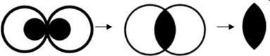
A B C
Formación de un óvalo señaló desmaterialización de ancho y de transición. a - la conciencia unificada, b - superposición de las células, y en - una amplia gama de Transición oval señaló
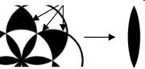Estrecho óvalo - II . transición de fase que significa el nacimiento de una sola célula de la civilización de la Tierra . Estrecho óvalo - el resultado de aplicar los óvalos grandes en la piscina.

Se describe la transformación de la información en una sola celda de una civilización de la Tierra.
En el mundo material no es una fuerza increíblemente poderosa en la forma de un rayo láser. El rayo láser elimina el cuerpo desde el nivel de las estructuras cristalinas. En el mismo momento, un nuevo cuerpo en forma de un holograma se produce en el nivel más alto del mundo material.

Transición señaló oval en el campo

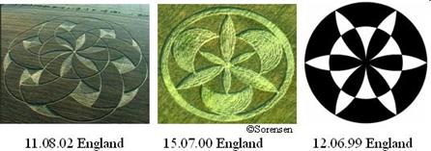

"OJO"

Un "ojo" - señaló un óvalo con la información dentro de la célula. El símbolo se asemeja a la vista
El símbolo de la destrucción del cuerpo

El símbolo de la desaparición del cuerpo - esto es la franja radial que va desde el cerebro hasta el límite de la celda, es decir, cruzada de las células del cuerpo. Carácter se representa en forma de numerosas bandas, atraviesa la zona del cuerpo.

3.3. El símbolo de la destrucción del cuerpo en los Crop Circles

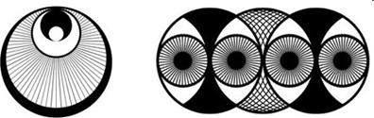
25 de julio 2001. Inglaterra 20 de julio 2008., Inglaterra

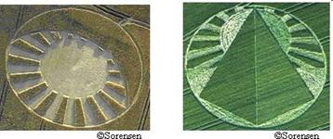
13 de julio 2004. Inglaterra 21 de junio 2001. Inglaterra

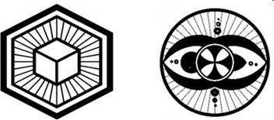
07 de julio 2007., England 19 abril de 2009. Viltsher, Inglaterra
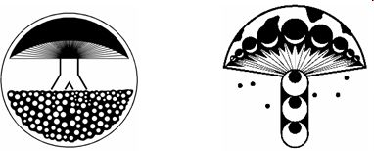
15 de julio 2002. Viltsher, Inglaterra, 24 de junio de 2009. Viltsher, Inglaterra

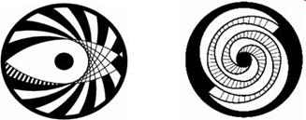
09 de julio 2005. Viltsher, Inglaterra, 09 de junio 2008. Viltsher, Inglaterra

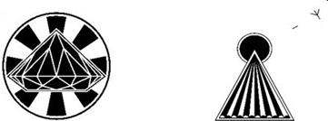
03 de agosto 2008 Viltsher, Inglaterra, 23 de junio 2008. Alemania

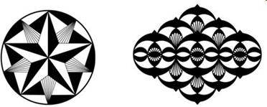
31 de agosto 2008. Viltsher, Inglaterra, 23 de julio de 2008. Viltsher, Inglaterra
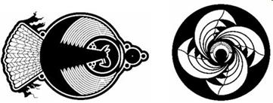
12 de junio 2009 Viltsher, Inglaterra, 13 de junio 2009 Viltsher, Inglaterra

3.4. Un "ojo" de los círculos de los cultivos

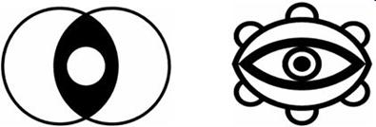
11 de junio 2005. Viltsher, Inglaterra, 07 de julio 1995. Varviksher, Inglaterra

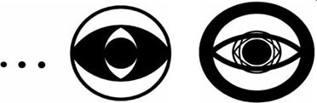
23 de julio 2000. Viltsher, Inglaterra 19 de julio 19 94G. Viltsher, Inglaterra

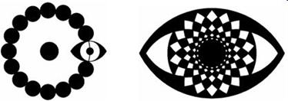
05 de junio 1998. Viltsher, Inglaterra, 20 de agosto 2005. Viltsher, Inglaterra

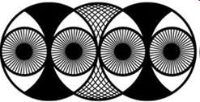
20/07/08 Viltsher, Inglaterra

3.5. El símbolo ", señaló oval" en los círculos de los cultivos

26 de mayo 2006 Italia

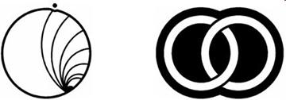
23 de abril 2007. Alemania 22 de abril 2007 Hempsher, Inglaterra

02 de agosto 1996. Viltsher, Inglaterra, 10 de julio 1998. Hemsher, Inglaterra

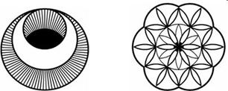
3 agosto de 2003. Viltsher, Inglaterra, 28 de julio de 2003. Viltsher, Inglaterra

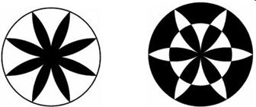
20 de agosto 1991. Viltsher, Inglaterra, 12 de junio de 1999. Viltsher, Inglaterra

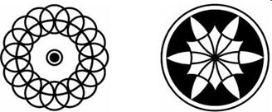
24 de julio 1995. Hempsher, Inglaterra 1 iyulya2000g. Wee ltsher, Inglaterra

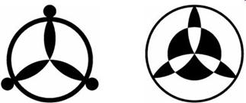
16 de julio 2000. Viltsher, Inglaterra 2 mayo de 1997. Essex, Inglaterra

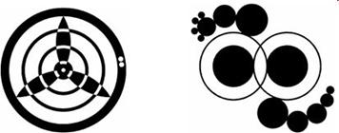
22 de julio 2002. Hempsher, Inglaterra, en julio de 1997. Suffolk, Inglaterra

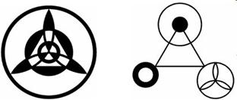
07/19/00 Viltsher, Inglaterra 14/07/96 Devon, Inglaterra

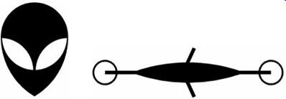
Viltsher 22/08/99, 07/30/91 Viltsher Inglaterra, Inglaterra

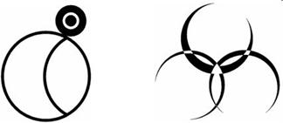
19/06/98 Viltsher, Inglaterra 20/06/99 Kent, Inglaterra

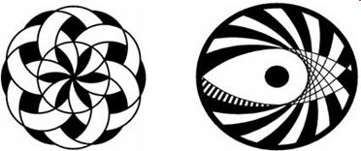
11avgusta Viltsher 2002, Inglaterra 07/09/05 Viltsher, Inglaterra

15 de julio 2000. Viltsher, Inglaterra, 22 de abril de 2007. Hempsher, Inglaterra

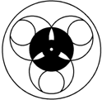
24 de junio 2001. Viltsher, Inglaterra 26 de julio 1996. Hemrsher, Inglaterra

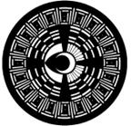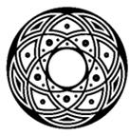
09 de agosto 2005. Viltsher, Inglaterra, 6 de julio de 2009. Viltsher , Inglaterra

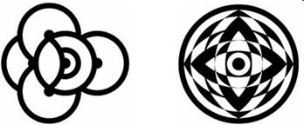
25 de julio 2000. Viltsher, Inglaterra, 06 de agosto 2001. Viltsher, Inglaterra

13 de agosto 2000. Viltsher, Inglaterra

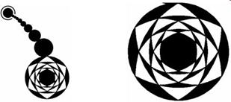
22 de julio 2000. Oksfordsher, Inglaterra

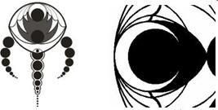
28 hasta 31 jul 2004. Viltsher, Inglaterra, 28 de julio 2004. (Primera etapa)

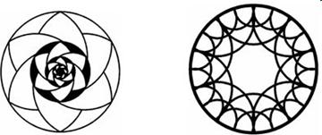
21 de mayo 2003. Viltsher, Inglaterra 17 de junio 1996. Kembridsher, Inglaterra

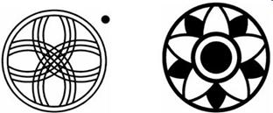
02 de agosto 2001. Inglaterra 15 de julio 1994, Viltsher, Inglaterra

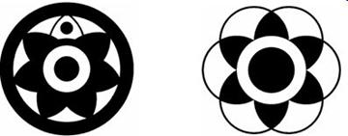
12 de julio 1999. Hempsher, Inglaterra, 12 de julio de 1999. Hempsher, Inglaterra
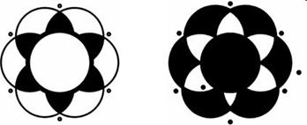
03 de julio 1998. Viltsher, Inglaterra, 23 de julio de 1999. Hempsher, Inglaterra
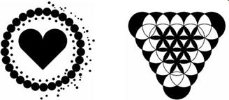
15 de julio 2000. Viltsher, Inglaterra, 24 de julio 2003. Viltsher, Inglaterra

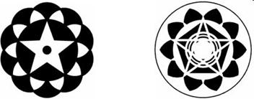
20 de junio 1998 Viltsher, Inglaterra 4 01 de septiembre 993 Kembridsher, Inglaterra

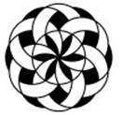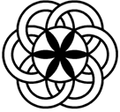
18.07.03, Somerset, Inglaterra, 22 de julio de 2003. East Sussex, Inglaterra

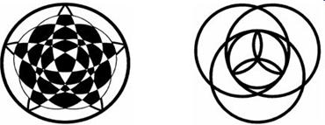
22 de junio 2002. Viltsher, Inglaterra, 24 de mayo de 2000. Alemania

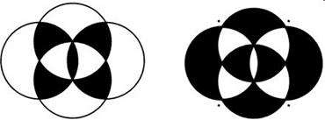
21 de junio 1998. Viltsher, Inglaterra, 22 de junio de 1998. Viltsher, Inglaterra

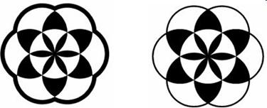
21 de agosto 2002 en East Sussex, Inglaterra. 12 de agosto 2001 Samarset, Inglaterra

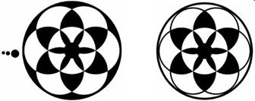
04 de agosto 1994 Berksher, Inglaterra 06/20/98 Somerset, Inglaterra

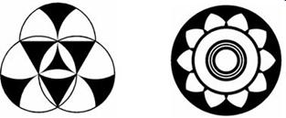
04 de julio 1999 Somerset, Inglaterra. el principio. 09 1993 Kembridsher , Ing..

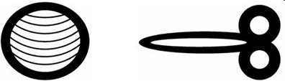
15 de abril 2007 Viltsher, Inglaterra, 02 de agosto 1998 Hempsher, Inglaterra

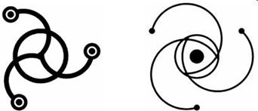
14 de agosto 2000., Montana, EE.UU. julio de 2003., Zurich, Suiza

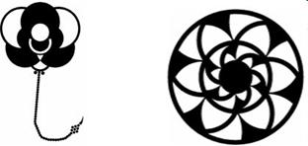
21 de julio 1998. Viltsher, Inglaterra, 24 de julio de 2002. Viltsher, Inglaterra

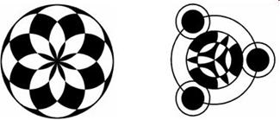
18 de julio 2003. Samerset, Inglaterra, 13 de agosto de 2000. Viltsher, Inglaterra

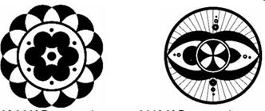
06 de mayo 2009. Viltsher, England 19 abril de 2009. Viltsher, Inglaterra

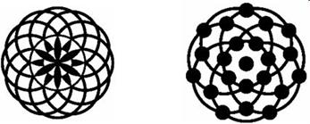
24 de mayo 2009. Viltsher, Inglaterra, 24 de mayo 2009. Viltsher, Inglaterra

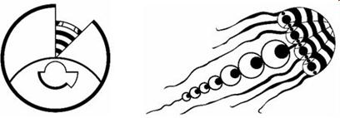
13 de junio 2008 Oksfordsher, Inglaterra, 29 de mayo 2009 Oksfordsher, Inglaterra

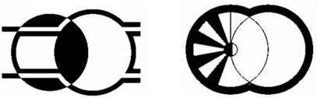
24 de junio 2008. Viltsher, Inglaterra, 6 de junio de 2008. Viltsher, Inglaterra

Capítulo 4. ICONO DE INFORMACIÓN DE INTELIGENCIA EXTRATERRESTRE

4.1. La isla de Yap - el país de dinero de piedra

La isla de Yap - uno de los más famosos lugares de peregrinación en el mundo del buceo, la caza de la increíble belleza de la inolvidable alza rayas gigantes , cuya envergadura alcanza unos 7 metros. En este caso, su gran población. Se conocen más manti o los demonios del mar . Su peso - 400 kg, y los ejemplares grandes y de hasta 2 toneladas.

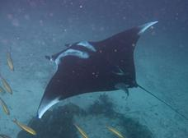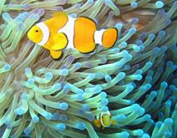

El mundo submarino de la isla de Yap

La zona tropical del Océano Pacífico y la isla de ancho alrededor de la laguna poco profunda, con una barrera de arrecifes de largo, crear todas las condiciones para una increíble variedad de colores y formas del mundo submarino isla de Yap.
Peces tropicales, tiburones, tortugas e invertebrados, y más de 200 especies de corales duros y blandos - un verdadero hallazgo para los amantes de las bellezas submarinas y el cine y la fotografía.
Las especies raras de vida marina que no se puede encontrar en cualquier otra parte del mundo, se reúnen aquí.

4.2. Millonarios dinero de piedra

La isla ha sido habitada con más de 4.000 años atrás y hace mucho tiempo era conocido como el país del dinero de piedra. Dinero de piedra - este es un disco enorme piedra con un agujero en el centro.
El diámetro de estos círculos de piedra de 0,5 a 5 metros y un espesor de - 10 a 50 cm
Algunos de los círculos de piedra antigua no están en un agujero en el centro y dos. Esto demuestra que los círculos de piedra no se utilizan como una rueda, que sólo requiere un orificio ubicado exactamente en el medio.

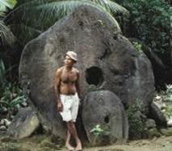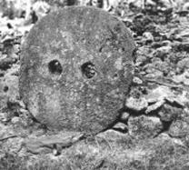

El dinero de piedra isla de Yap

Pequeños y grandes, enteros o en mal estado, muchas comunidades no sólo son dispersas por toda la isla de Yap. Círculos de piedra similares se encuentran en el suelo costero y el mar cerca de la isla de los buzos.Los residentes locales no son conscientes de cualquier origen o destino de los productos de piedra.
Los mismos círculos de piedra gigantes, tanto en la isla de Yap, se puede ver en la isla de Babeldaob, situada a más de 600 millas de la isla de Yap. Están en las islas pequeñas y los satélites, que están muy cerca y llamó a las islas rocosas. Grandes círculos de los cuales ya se caen pedazos esparcidos en el suelo.
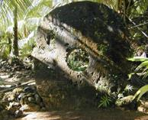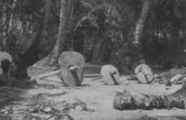

Decodificación . Círculos de piedra.
• Círculos de piedra con un agujero en el centro representan las células individuales de las personas.
• Círculos de piedra con dos agujeros en el centro de demostrar los principios básicos de la conciencia unificada - una de las dos células individuales forman una célula de la conciencia unificada.
En este caso, dos pequeños agujeros en el centro del cerebro representan las células individuales, y el gran círculo - el área de las células del cerebro conciencia unificada.

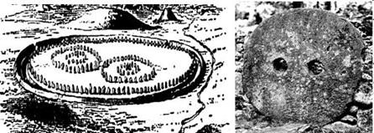

Círculos de piedra y piedra dinero Aveberi isla de Yap transmitir la misma información

El análogo de esta imagen, enviar la misma información se puede encontrar en Inglaterra. Esto no es nada como la piedra Aveberi círculos.

4.3. Trillo-arco en la isla de Tongatapu

En la isla de Tongatapu en el Pacífico, el archipiélago más grande de la Amistad es un arco gigante. Local Polinesia Y llamó Ha'amonga Maui. Esta piedra se encuentra Trillo en el norte.

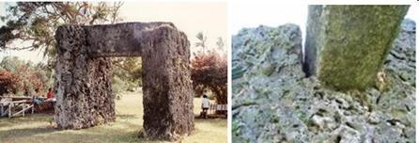

Un enorme arco-Trillo Tongatapu

TRIL se compone de tres bloques de coral: una altura de unos 5 m, anchura - 2,44 m y una longitud - 6m. Al mismo tiempo, mantener las dos placas de tercio superior del arco. El arco fue construido en 1200gg. El señor. Oe.

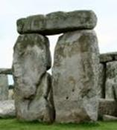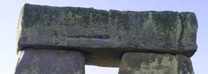

Trility Stonehenge

Afecta a la precisión con la que cortar un agujero en las losas de piedra muy grande.
Dovelas están tan bien pulido que se plantea la cuestión: ¿cómo es un instrumento utilizado por los constructores de hace 900 años, lo que permitió corte fácil y pulido a la perfección, estas placas de ancho, medidores de al menos 2,44 y pesa alrededor de 20 toneladas cada uno.
En la parte superior de piedra de Stonehenge trilitah haz de posición de las esposas de dos de piedra vertical de pie. El diseño del Arco de la barra horizontal superior es una ranuras hechas especialmente.
Ubicación de las losas de coral, por supuesto, envía la misma información sobre algunos parámetros astronómicos importantes y determinar el verdadero norte magnético.

Decodificación . Arch-Trillo. El objetivo principal de trilita-arco, construido en la isla de Tongatapu, así como Trillo, el camarada Stonehenge, construido en Inglaterra - una imagen del principio de la conciencia unificada - la unión de dos células individuales o de dos celdas de una articulación.

4.4. Megalíticos complejo Meng-en-Tol en Inglaterra

Un pequeño complejo de megalíticos Myung-en-Tol ( hombres - uno - Tol ), situada en el condado de Cornwall Inglés ( Cornwall ), consta de cuatro piedras de granito.

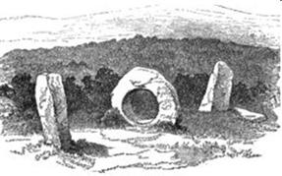

Megalíticos complejo Myung-en-Tol Cornwall, Inglaterra

Este complejo es muy conocido y popular, porque es inusual. Tres piedras de pie en una línea recta, y un cuarto está en el suelo. Todos ellos son de baja alrededor de 140 cm
En el centro del complejo es una piedra redonda con un agujero grande en el centro. Esta piedra tiene la forma de un toro. La altura de la piedra - alrededor de 1 metro y el diámetro del agujero de unos 45 cm

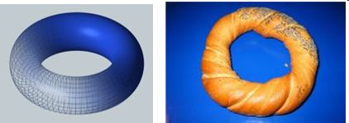

Científico - un toro, pero lo más importante, que la roca se asemeja a una rosquilla dulce y sabrosa

A ambos lados de la piedra redonda agujero a cierta distancia, hay dos monolitos rectangulares. Cerca de uno de ellos en la tierra es la cuarta piedra.
Se cree que el complejo fue construido en la Edad del Bronce, entre los años 3000-4000. El misterio de este complejo es apoyado por una completa falta de información. Hasta ahora se desconoce, que lo hizo y por qué ...
Las leyendas afirman que estas piedras tienen propiedades inusuales. La gente que pasó por el agujero, curado, y no tienen hijos de las madres dan a luz bebés. Los niños que lleva a través del agujero - recover.

Decodificación . Ubicación de las piedras revela el principio de la compleja formación de la conciencia unificada.
Piedra redonda en el centro representa la conciencia unificada de la célula. Hole - un área más amplia de las células cerebrales fusionadas. La célula se formó mediante la fusión de la conciencia entre dos personas que representan a las dos piedras en pie. Sin embargo, las piedras de pie - no es humano. Dos piedras verticales representan las áreas del cerebro de las células individuales.
Piedra cuadrangular hace hincapié en el cuarto nivel de conciencia de la gente acerca de los que dicen.

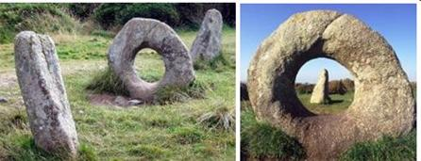

Complejo Myung-en-Tol habla de la formación de la conciencia unificada

Posición con respecto a las piedras agujero de pie también revela la razón de su origen. Esto demuestra que surgió de la unificación de la conciencia entre dos personas.
Transmite la misma forma y piedras. La forma triangular representa el cambio en el cerebro. Se extiende hasta la piedra muestra la transición de la conciencia individual en la articulación.
La parte superior estrecha de piedra - una región del cerebro de las células individuales, y la parte inferior de la piedra ancha representa un área de expansión de las células cerebrales fusionadas.
Por lo tanto, una piedra en pie prominentes a través del agujero, muestra un cambio en el cerebro que se produce durante la formación de la conciencia unificada, como consecuencia de que se formó en una roca de este agujero grande ...
Señala a la misma atención a dos disposiciones de las piedras: la horizontal y vertical. Dado lo anterior, siempre que la composición de las piedras puede ser decodificado en dos sentidos.
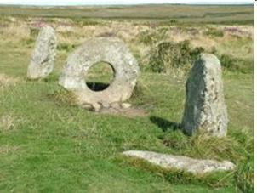

La composición de los cálculos establecidos en Myong-Tol

Por un lado, la posición vertical y horizontal de las piedras representan dos niveles del universo. Acostado sobre el nivel del suelo de la piedra representa el mundo material, los menhires y transmitir la información desde el mundo de la información. Se habla de la formación de la conciencia unificada. Por otro lado, la ubicación de la roca subyacente demuestra que puede tener una vez de pie, pero cayó finalmente.
Independientemente de si había originalmente todas las piedras, o uno de ellos estaba tendido desde el principio, la información transmitida complejo no cambia. Sólo habrá algún detalle.
En el caso de que las cuatro piedras originalmente se encontraba, luego a un lado del agujero se encontraba una piedra, por el otro - dos. En este caso, claramente revela el origen de la imagen de la conciencia celular combinado. La conciencia individual de un hombre transformado en conciencia unificada de dos personas.
El resultado de la combinación de su conciencia se muestra entre ellos en la forma de una piedra redonda con un agujero en el centro. El contenido de las canciones existentes que ya hemos revisado.

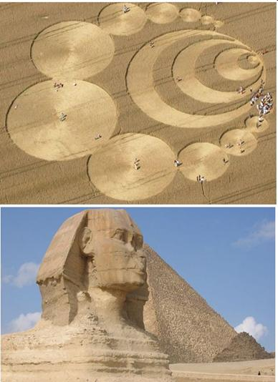

Parte II . UNIFICADO DE COMUNICACIÓN DE INTELIGENCIA EXTRATERRESTRE

A un solo mensaje simbólico de las civilizaciones extraterrestres

Tecnología de la Información de Inteligencia Extraterrestre

Capítulo 1. MENSAJES UNIFICADO DE SIMBOLISMO DE INTELIGENCIA EXTRATERRESTRE

1.1. civilización extraterrestre en la Tierra hace mucho tiempo

Para la comprensión de los conductores en las carreteras cuando no se puede hablar el uno al otro, que los símbolos camino: dejar de girar a la izquierda está prohibido, la restricción de la carretera, fuera de los límites, etc

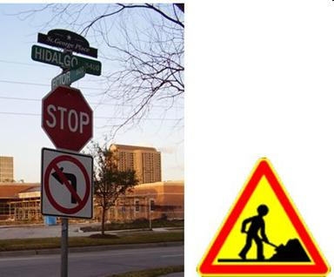

Nuestra transmisión de señales de tráfico

El simbolismo de la conciencia a través del cual los extraterrestres han entrado en negociaciones con nosotros, sólo una anotación.
Que revelan las principales etapas de la conciencia, dar instrucciones para la transición de un ciclo a otro y las reglas de la relación de las civilizaciones en el universo.
Extraterrestres en la Tierra hace mucho tiempo. Ellos han creado un sistema unificado en el mundo de la transferencia de información. Este sistema incluye dos caracteres individuales o sistemas completos de información. Sistema de transmisión (IPN) de civilizaciones extraterrestres cubierto todo el mundo.
Incluye un conjunto de objetos: el Stonehenge grandes círculos de piedra Aveberi, montículos piramidales Silbury Hill (Inglaterra), las estatuas de la Isla de Pascua (Chile), la información de la "pirámide de Giza, la Esfinge" (Egipto), los complejos bajo el agua Yonaguni y Okinawa (Japón) pirámides mexicanas del Sol y la Luna (México), multi-nivel de complejidad en el Perú Sillustani, Saksuaman, Cusco, una maravilla moderna del mundo, Machu Picchu, las figuras de Nazca (Perú), etc
Pero esto - el pasado profundo.
Civilizaciones extraterrestres de emergencia de noticias de actualidad ahora pasan a través de los círculos de los cultivos.

1.2. Clasificación de objetos del sistema de transmisión de información de Inteligencia Extraterrestre

De acuerdo con el contenido de los objetos de información en el sistema de comunicación (SPI) se dividen en la transmisión:
•€ evaluación de la información que las civilizaciones extraterrestres son la población del planeta durante varios milenios antes de los desastres y la necesidad de avanzar al siguiente ciclo de la vida.
Estos extraterrestres iconos pasan desapercibidos con nosotros acerca de la mente del tipo y estructura de la célula, la formación de la conciencia unificada, los niveles de conciencia en el universo, los ciclos de la vida en la Tierra, el próximo cambio de modo de la conciencia de individuo a las articulaciones, etc
Ellos hablan de la misma manera sobre sí mismos, sobre su nivel de conciencia y la vida, sobre cómo teletransportarse, lo que le permite cubrir distancias de cientos de millones de años luz y mucho más. Estos objetos incluyen: Stonehenge, los dibujos de Nazca, entre otros.
En el estudio de la información utilizada con frecuencia el principio de la separación vertical de la información, permitiendo que la información que se separa de los dos niveles del universo, o la capa de separación para el análisis de las capas individuales.
•€ Ezhednevnuyuekspress, información, advertencia de la schuyu peligro, esta vez - en línea . Esta información vital de emergencia y las instrucciones sobre qué hacer en previsión de catástrofes mundiales, se transmite a través de los círculos de las cosechas.
Por lo tanto, los círculos de los cultivos tienen un lugar especial en la transmisión de información. Ellos transmiten la información más urgente y de emergencia .
Círculos en las cosechas - este es el patrimonio de la humanidad, cada uno de ellos representa un valor increíble a nuestras vidas.

1.3. Los símbolos de codificación de Inteligencia Extraterrestre

Extraterrestres para transmitir información en diferentes lugares utilizando el lenguaje de los símbolos de la conciencia SPI con los mismos personajes, independientemente de la ubicación del objeto.
Para enviar información de los extraterrestres usan símbolos de la codificación analógica y digital.
Símbolos de la codificación analógica - una célula de información de la conciencia individual - la clave para descifrar la célula unida conciencia unificada conciencia creciente, el símbolo de la transformación del cuerpode teletransportación a los vuelos en el universo, así como la destrucción del cuerpo para moverse, la desmaterialización oval ostrokonechny y la Transición, etc
Símbolos de codificación digital - Trident - la clave para descifrar y quads, lo que significa el cuarto nivel de la mente humana individual, pentágonos, lo que significa que correspondiente al quinto nivel de la conciencia - la articulación, la unidad del triángulo de los tres niveles anteriores de la conciencia y otros.
Estos símbolos se pueden encontrar en todos los objetos y los complejos de transmisión sexual (ITS) que las civilizaciones extraterrestres han construido durante miles de años en todo el mundo . ∗
Además, cada bloque de información representada por una entidad independiente. Por lo tanto, el tridente representados en círculos de las cosechas y los dibujos de Nazca. Información de la celda de la imagen-mujer en los círculos de los cultivos y Stonehenge, es como los círculos de piedra Aveberi, rojo estatuas de tapas de la isla de Pascua, etc Los objetos contienen el IPN y los otros símbolos, otros no permiten el surgimiento de diversas interpretaciones.

1.4. Símbolos individuales en un sistema de transmisión de información de Inteligencia Extraterrestre

Todos los objetos de comunicación extraterrestre tiene el mismo simbolismo . Al personajes principales por el cual se entrega en el cuerpo principal de información son: una célula de información, un tridente, la conciencia de la Media Luna Roja unificada, la unidad de un triángulo de los tres niveles de sensibilización y prevención, el símbolo del zigzag, el símbolo de la destrucción del cuerpo, señaló desmaterialización oval, una pirámide de base cuadrada, una brújula, símbolos, etc

I . Información de la célula

La presentación habitual de la información de la célula - círculo

Considere la posibilidad de que las células información de la imagen de los objetos, iconos de la transmisión de las civilizaciones extraterrestres. A veces se presentan simultáneamente ambos tipos de células de información: la conciencia individual - con una pequeña área del cerebro y la conciencia unificada - con una extensa área del cerebro. Algunos objetos contienen una sola especie.

Los círculos de los cultivos . Esta información de la imagen de las células individuales y de la conciencia unificada. Por lo tanto, los círculos de los cultivos - se trata de una representación de una persona en el nivel de información del universo.
Por lo tanto, todos los elementos de los iconos en los círculos de los cultivos pasar información desde el mundo de la información.

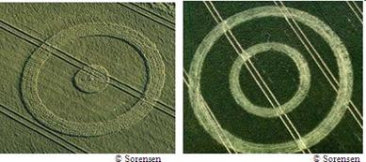

Círculos de piedra Aveberi, Inglaterra. Aveberi círculos de piedra, es un icono de información.

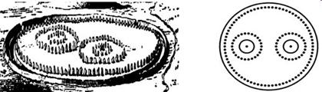

Con la conciencia de los personajes que retrata el proceso de formación de la conciencia conjunta de las dos células individuales forman la conciencia unificada de células, lo que representa el alcance y la.
Stonehenge, Inglaterra . Stonehenge - una célula de información en la piedra. Este monumento de piedra de gran tamaño y peso, fue fundada 3100 años aC, la época del Neolítico, es decir, 5,000 a
espalda.

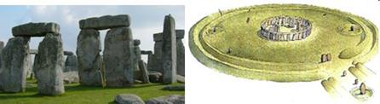

Gran Stonehenge. Inglaterra. Forma reformado

Silbury Hill montículo piramidal, Inglaterra . De acuerdo con los símbolos de la vida extraterrestre artificialmente creado montículo de seis pirámides
Silbury Hill - la información de la imagen de la célula, creada en la época neolítica. Seis pasos indican la vida basada en el carbono de la humanidad.

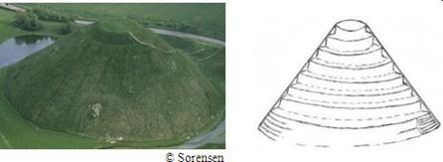

Seis pirámides Silbury Hill

Las estatuas de la Isla de Pascua, Chile. estatuas de la Isla de Pascua - una representación de una persona en dos niveles del universo - en el mundo de la información y el mundo material.
En este caso, el cuerpo del ídolo - una representación del hombre en el mundo material. La tapa de color rojo en su estatua cabeza - los derechos de representación en el mundo de la información en la forma de la célula.

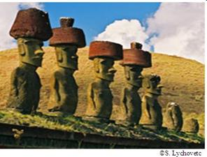
Estatuas del esqueleto de la Pascua plataforma ahu

Sombreros rojos representan los datos personales de la célula y de la conciencia unificada.
Ojo del ídolo - una célula de la conciencia individual.

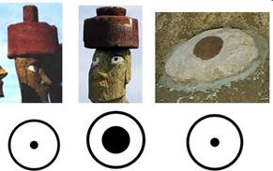

. Tazas de piedra, las Islas Marianas , las islas de Guam, Rota, Saipan, Tinian, Pagan, que se encuentran al sur de Japón, son gigantescas estructuras de piedra - copas de piedra (piedras Latte). De cristal de piedra, que consta de dos partes - una representación de una persona en dos niveles del universo - un mundo de información y material.

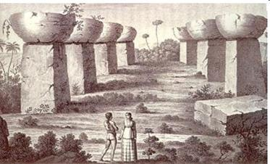

Vasos de piedra

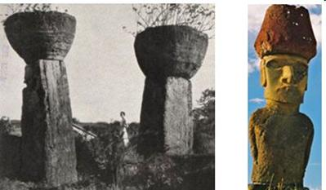

Las estatuas de piedra de los vasos y la Pascua son las personas clave en dos niveles del universo

Madre de vidrio representa a un hombre en el mundo material. Este se destaca por su forma rectangular, lo que significa el cuarto nivel de conciencia. Punta hemisférica de la copa representa una celda individual en el ser humano basada en la información del mundo. Al mismo tiempo, el lugar de las piernas y la parte superior del vidrio - esta es un área de las células cerebrales de la información, y el resto del hemisferio - área de las células del cuerpo.

El dinero de piedra isla de Yap. Micronesia . En la isla de Yap puede ver los discos enormes circulares de piedra con un agujero en el centro y dos orificios situados simétricamente alrededor del centro. Piedra dinero -
Piedra dinero

información de la célula. También explican la formación de la conciencia unificada.
Los discos con un agujero en el centro - la imagen de las células individuales. Hole - las células del cerebro. Dos agujeros son dos células individuales. que, unir, formar una célula
unificado de la conciencia, las presentadas por el disco de piedra.

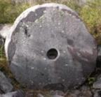Ollantaytambo, Perú . Un círculo de piedras similares que se encuentran en la cima de una montaña en el Perú, en la ciudad de Ollantaytambo.
En esta montaña desde el pie, a partir de muchos pasos agigantados, y la parte superior, donde esta gama, se pueden encontrar muchos ejemplos que tenemos ante nosotros los extraterrestres. Esto, por ejemplo, restos de un molino enorme, se detuvo de repente y no de piedra dorezavshey hasta el final.
Numerosos tipos de mampostería tallada IT exposición de las civilizaciones extraterrestres. Esta es una enorme piedra de varias toneladas, lo que explica las diferentes maneras en la formación de la conciencia unificada: el uso lineal rectangular largas y cortas, así como las cifras crecimientos deformes en piedra. Cayendo sobre varias terrazas, que representa el símbolo de la destrucción del cuerpo, a través de la fusión de la conciencia, y otra información.

Información hombre celular - cuadrado

Crop Circles . nivel de células humanas cuarto de la conciencia en el plano de las civilizaciones extraterrestres abstracta representada como un cuadrado.

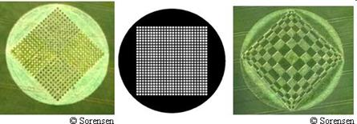
02/07/00 Wiltshire, Reino Unido 08/01/97 Wiltshire, Reino Unido 19/06/00. Wiltshire, Reino Unido

Pirámide. Para la representación de un extraterrestre de células humanas con una pirámide con la base de la plaza.
La imagen más vívida - las grandes pirámides de Giza es la base de la plaza y las pirámides mexicanas del Sol y la Luna.

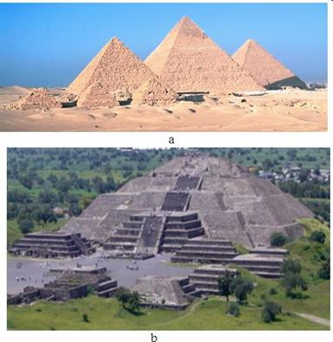
Las grandes pirámides de Giza (a) y la pirámide mexicana de la Luna ( b )

Pirámides y las cajas en los Crop Circles

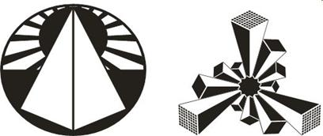

21 de junio 2001 Viltsher, Inglaterra, 08 de julio 2006 Oksfordsher, Inglaterra
II . Área de las células cerebrales de la información

1. Área del cerebro en forma de cabezas de la escultura

En las paredes de los complejos se pueden encontrar muchos objetivos de imagen. Se componen de los símbolos de la conciencia - la conciencia individual de células-ción y unificada, medias lunas, se desplaza, el cambio de imagen mental del cerebro y otros símbolos. Imágenes de los animales transmiten información sobre la transición de la conciencia individual en la articulación.

Chavín de Huántar , Perú

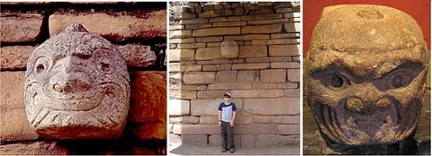

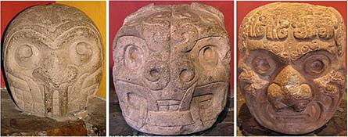

Imágenes similares son también las cabezas en las paredes del templo de Kalasasaya en Tiwanaku .

Tiwanaku ( Tiahuanaco ) Kalasasaya templo ( templo de Kalasasaya ), Bolivia

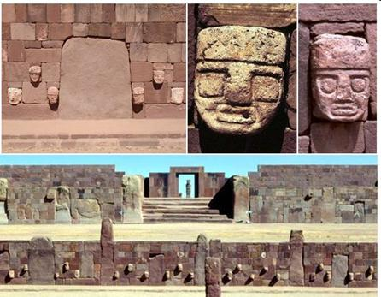

El adorno en las paredes consiste en piedras de alta gama recurrentes estrechos y cortos, entre los que se colocan en dos filas de cabezas de imágenes individuales. Alta piedras estrechas representan un cambio del cerebro en las células individuales.
Piedras corta y ancha representan el área ampliada de la conciencia del cerebro unificado de las personas. A ambos lados de cada esculturas de piedra son algunas cabezas. Cabeza separada representa la conciencia individual.
Sombrero en la cabeza representa la conciencia unificada de la célula. Cuadrados y redondos ojos son las células del cerebro del cuarto nivel de conciencia. Rectangular alargada partes de la boca del cerebro muestra un cambio en las células individuales cuando se combina la conciencia.

2. Área del cerebro en forma de bolas de piedra

Gran secreto hoy en día son bolas de piedra o de esferas - monolitos de diferentes tamaños y pesos que están por todo el mundo - en Costa Rica, Bosnia y Herzegovina, China, Nueva Zelanda y otros países. Sobre todo un lote de 400 pelotas en Costa Rica.

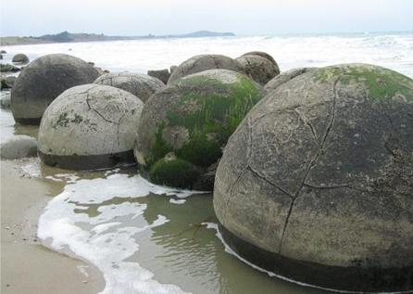

Muchas de las bolas de piedra pulida son, pero también hay primas. La forma de bolas cerca de una redondez perfecta. Los investigadores señalan que no está completamente terminado bolas no existen. Ellos están siempre a la final. Muchas de las bolas de piedra tienen un tamaño no mayor que una bola de boliche. Algunos de ellos más que el crecimiento de una persona de pie. Peso de piedras redondas que alcanzan hasta 15 toneladas.

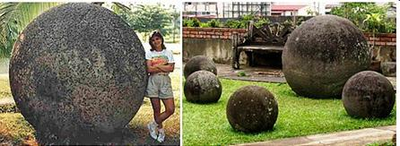

Las bolas se hacen generalmente de granodiorita, un material sólido similar al granito. Se cree que fueron hechas años 800-1500. BC En este caso, así como la fabricación de megalitos, las carreras en las que se hicieron, que se encuentra a una distancia de más de 50 km.
En el simbolismo de bolas de piedra conciencia o esferas de diferentes tamaños y pesos representan el área de las células cerebrales de los derechos de información.

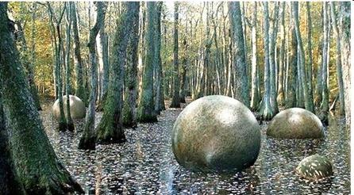

A menudo se producen entre las enormes bolas de cabezas olmecas. Esto confirma la exactitud de la interpretación. Además, las pelotas se encontraron en Nueva Zelanda, un agujero en forma de cuadrados o rectángulos.

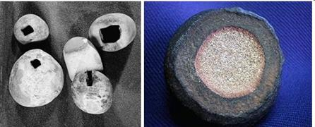

La forma de los agujeros, por un lado, representa el cuarto nivel de la conciencia humana, y, por otro lado, representa un cambio en el cerebro cuando se combina la conciencia.
Estas bolas múltiples de varios tamaños en todo el mundo, indican la necesidad de la unificación de la conciencia de las personas, independientemente de su ubicación en la Tierra.

3. Área del cerebro en forma de hendiduras circulares en la piedra

Los diversos complejos alrededor de los huecos en las piedras representan el área de las células del cerebro de los derechos individuales.

Cinta agujeros (Band of Holes), Perú . alto de las montañas, inclinada más de 45 grados, cerca del valle de Pisco ( Pisco Valle ) había encontrado un kilómetro entero, en muchos de luminarias de carretera agujeros.Se llamaba "los agujeros de la cinta." La duración de esta cinta es sobre 1,450 m, anchura - 20 m, y el número de agujeros, tiene 6.900.
Cada metro de ancho y agujero de la misma profundidad, representa el área de las células cerebrales de los derechos individuales.

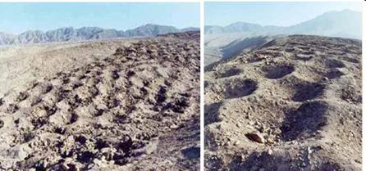

Cada fila se compone de ocho hoyos, que ocupan 24 metros. En el simbolismo del número ocho significa la conciencia de la unión de los cuatro pares de células, es decir, cuatro personas. Cada par de celdas - dos personas - es un elemento separado de la conciencia unificada. El número cuatro indica que esta célula de información del cuarto nivel de conciencia, es decir, personas.

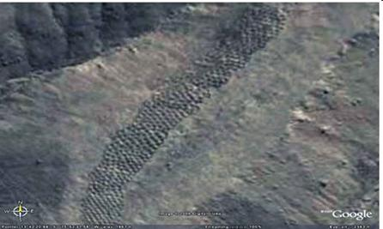

La repetición de la misma información sobre la asociación de la conciencia durante 13 kilómetros es la conciencia unificada de la civilización de la tierra.

Chavín de Huantar, en Perú. surcos en la piedra, que representa el área de las células cerebrales de los derechos individuales, también puede ser visto en el Perú en el complejo de Chavín de Huantar. Esta piedra es un altar.

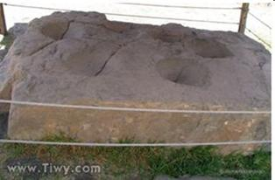

Ingapirka (Ingapirca) las ruinas incas, Ecuador.

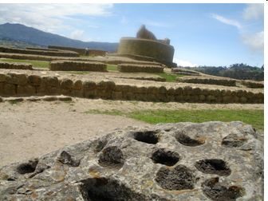
Pulkara de Tilkara ( Pucara de Tilcara ), Argentina . huecos, llenas de piedras representan el área de las células cerebrales de los seres humanos.

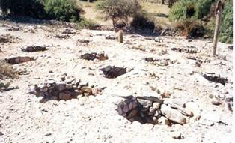

III . Conciencia de área de las células del cerebro combinado de la Tierra la civilización

Área extendida de la conciencia del cerebro las células unificada consta de un conjunto de áreas del cerebro de las células individuales de pequeño tamaño.

Pirámide de Huaca Ualyamarka, Lima, Perú.

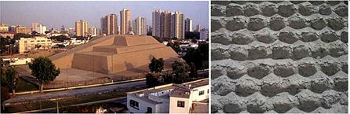

Frente a la pirámide se compone de un conjunto de "hemisferios", cada uno de ellos representa el área de las células cerebrales de los derechos individuales.
IV . El cambio de las células cerebrales de la información

1. El cambio del cerebro muestra una piedra rectangular

. Rakchi, Perú Encima de la puerta es una piedra de grandes estructuras cilíndricas rectangular, que hace hincapié en el cambio del cerebro - un proceso clave que acompaña a la asociación de la conciencia.

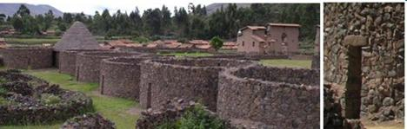

Rakchi, Perú

Chan Chan. En el complejo de cambio de Chan Chan de las células cerebrales de la información presentada en forma de placas largas y estrechas rectangular en la calle con paredes largas.

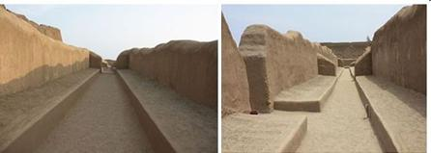
El complejo de Chan Chan, Perú

Debido a las altas paredes y calles largas Chan Chan también conocida como la Ciudad de Muros Largos. A ambos lados de la calle larga formada por largas paredes del palacio, como las aceras, no son muy altas, largas y estrechas placa rectangular. Estas placas cuadradas representan un cambio de las células cerebrales del cuarto nivel de la conciencia humana.

2. Las largas filas

Crop Circles . El cambio del cerebro desde el centro hasta el límite de las células individuales de los derechos humanos claramente representados en círculos de las cosechas en Inglaterra - 18.07.03g. y 19.08.07g., así como la transmisión de otra información del sistema de las civilizaciones extraterrestres.

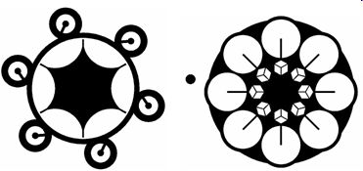
Hempsher 18/07/03, 19/08/07 Viltsher Inglaterra, Inglaterra

IV . Extensión de las células cerebrales de la información

El proceso de formación de la conciencia unificada se acompaña no sólo cambio, sino también la extensión del cerebro de cada célula individual.
Ejemplos de la zona de expansión del cerebro que acompaña a la conciencia unificada, presentó en el Perú en otros lugares, tales como estructuras en forma de T, la forma trapezoidal de las puertas y los edificios.

1. T-estructuras en forma de

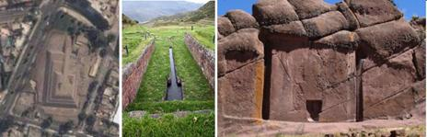

Huaca Ualyamarka Tipón Aram Moore, el Lago Titicaca

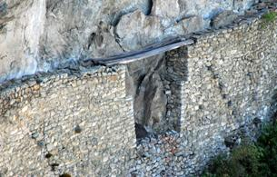

Machu Picchu

2. Forma trapezoidal de las puertas y nichos

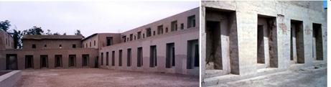

Templo de Pachacamac Mamakuna
Extensión del cerebro estrés trapezoidal aberturas internas y externas y nichos.

V . El proceso de formación de la conciencia unificada : dos células individuales forman la conciencia unificada de células, es decir, 1 +1 = 2.

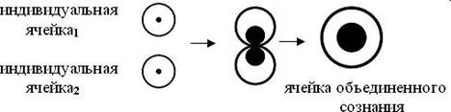

Círculos de piedra Aveberi Piedra dinero isla de Yap

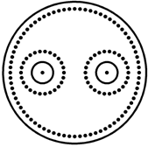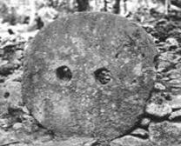

Crop Circles
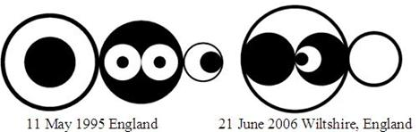
Isla de Pascua, Chile

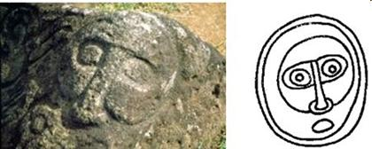

Roca dibujos deidad Mac-mac y su petroglifo.

Megalíticos complejo Meng-en-Tol, Karnvoll, Inglaterra

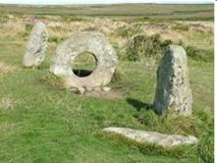

Escalera de la pirámide del Sol, México

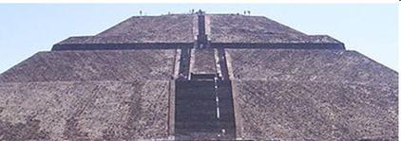
Pirámide del Sol en un complejo de pirámides de la Luna y el Sol fue construido alrededor de 150gg. BC La altura de una gran pirámide de cerca de 64,5 metros, que corresponde a un rascacielos de 20 pisos. Está a sólo dos veces menor que la pirámide de Keops.
Las escaleras de la pirámide del sol representa el principio de la formación de la conciencia unificada: dos células individuales, unir, formar una célula de la conciencia unificada.
Por lo tanto, las escaleras superiores, que descienden del cerebro situada en la parte superior de la celda es muy estrecha. Representa una pequeña área del cerebro en una celda de la conciencia individual. Este tramo de escaleras separadas por la brida, que separa la región de las células del cerebro (parte superior) de la región del cuerpo de la célula
(Parte inferior).
La próxima segunda marcha compuesta por dos escaleras de tales. Que significan dos células individuales. Juntos, forman una escalera muy amplia de la marcha, que se encuentra aún más bajo. El ancho de la escalera corresponde a la anchura de las dos escaleras estrechas anterior.
Esta escalera comunica dos pensamientos. La anchura y la uniformidad de la escalera representa la unidad de la conciencia unificada de la humanidad, y su etapa de mostrar el proceso de transformación del cuerpo causada por la acción de la conciencia unificada.

Crop Circles
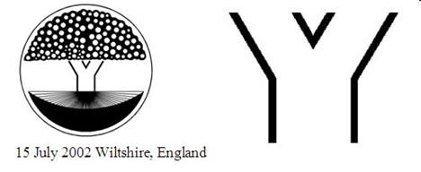
Machu Picchu, Perú. Esta es una de las maravillas modernas del mundo.

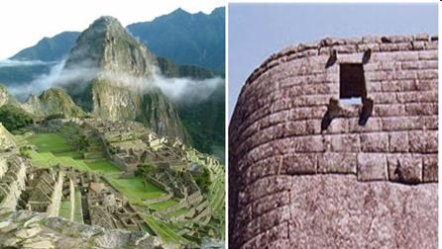

Machu Picchu, el Templo de la ventana dom

Un ejemplo de transmisión de la información para formar una conciencia unificada, por ejemplo, la ventana del Templo del Sol con cuatro bolas redondas en las esquinas. Estas pequeñas esferas representan los distintos ámbitos de las células del cerebro. Mediante la unión de dos, forman una célula conjunta de la conciencia. Área de las células del cerebro de la humanidad unida al cuarto nivel de conciencia, representa a un cuadrado.

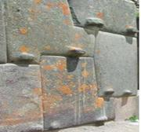Ollantaytambo, Perú. civilización extraterrestre construido un gran número de ejemplos, habla de una conciencia unificada, y los principios de su formación. Civilizaciones Extraterrestres-ción y la transferencia de tecnologías de la información basada en el uso de la combinación-ción de la conciencia. Bloque de la izquierda muestra el principio básico de la conciencia unificada:
de dos células individuales forman una célula conjunta con una extensa área del cerebro. Este principio se muestran crecimientos alargados en las rocas y piedras mismas.
Así, los dos acumulación - se trata de dos áreas del cerebro de dos células individuales. El cuarto nivel de conciencia de estas células muestra una cuadrángulos ligeramente alargado. Juntos, forman una conciencia unificada, lo que representa una gran piedra sobre la que se encuentran.
Otro objeto de Ollantaytambo, Perú envía la misma información de manera diferente. La información general está a cargo de dos de varias toneladas de piedra puso en un ángulo de 90 ° entre sí.
En una piedra, de cuerpo entero muestra una rectangular acumulación, lo que representa una superficie total de las células cerebrales de la conciencia. En la otra piedra, como se muestra en la foto a la derecha,
hizo dos extendida acumulación. Ellos representan una pequeña área del cerebro de las células individuales.

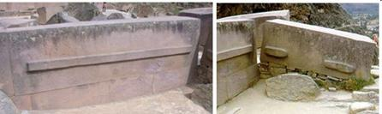

Ollantaytambo, Perú.

. Tambomachay, Perú , el principio de la formación de la conciencia común de las dos células individuales forman una célula de la conciencia unificada - es la fuente de Tambomachay. Dos chorros de flujo de agua exactamente de la misma se funden en un solo baño.
En esta fuente se pueden ver muchas pruebas de que fue construido civilizaciones extraterrestres.

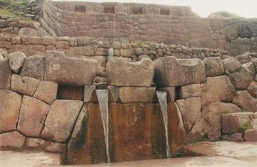

Tambomachay

Y sobre todo - es tecnología de la información, que tiene mampostería. Los límites de las piedras se funden. Tecnologías de la información detallada se discutirá en los próximos libros.

Picture Association de la conciencia

Trility Stonehenge arco-Trillo Tongatapu

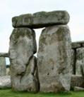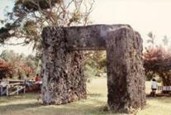

Bailarinas en los frescos de la pirámide de la luna en el Perú. La unión de la conciencia humana para ir civilizaciones extraterrestres han demostrado en los iconos de colores, frescos, bailarines, cogidos de la mano en la fachada de la pirámide de la luna Huaka de la Luna en Trujillo, Perú. La línea se compone de danza integrada muchos, y cada uno de ellos tiene una extensión del cerebro de las células individuales, como se muestra por encima de su cabeza, como la apertura del abanico.

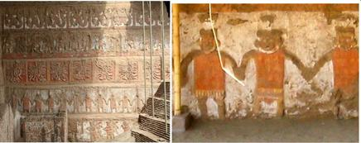

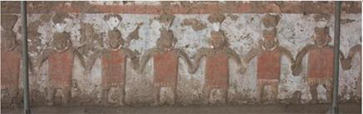

Por lo tanto, los extraterrestres mostrar el crecimiento del cerebro en cada célula individual para formar una conciencia de la humanidad unida.

Isla de Pascua. La unión de la conciencia humana como se presenta en la Isla de Pascua, con el pedestal-axy, que reúne a muchos de los ídolos, de pie sobre ella.
Permanente de los ídolos ahu-moai tienen sombreros rojos y los ojos bien abiertos. Así se demuestra que la gente de la Tierra son conscientes de la información del mundo, donde las personas representadas en la forma de un celular, una gorra roja de los ídolos de su cabeza.

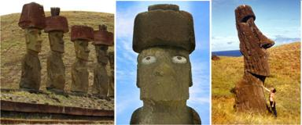

La gente también sabe de la necesidad de una conciencia unificada como el único camino de salvación de la catástrofe global.
Es por eso que los moais no son ciegos, pero con los ojos bien abiertos. El proceso de formación de una conciencia unificada de la civilización muestra moai plataforma unificadora - ahu, en el que se encuentran.

VI . Zigzag

Zigzag se compone de numerosos elementos repetitivos. Cada elemento - dientes - está formada por dos rectángulos alargados. Cada rectángulo representa un cambio en el cerebro en una celda individual. En consecuencia, representado por la persona que une a la conciencia.

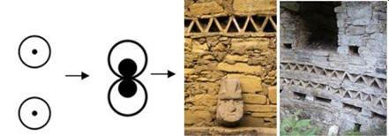

Por lo tanto, un elemento separado del zigzag representa la unión de la mente de dos personas. Repetir numerosos elementos en zigzag representa la unión de la conciencia de la civilización. símbolo en zigzag a menudo representado en numerosos iconos del Perú.

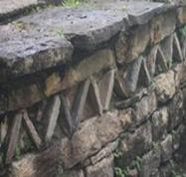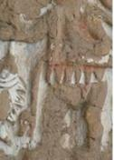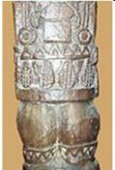

Tres engranajes del eje Saksauaman, Perú

La formación de la conciencia unificada de la humanidad demuestran claramente la Saksauaman tres enormes muros, Perú, en forma de zig-zag. Tres árbol de transmisión situado a una altitud de 3500 metros sobre el nivel del mar y está formado por placas gigantes.

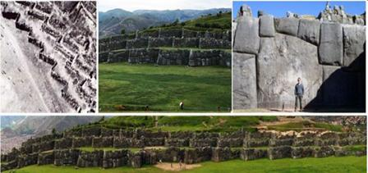

Tres ejes Saksauaman, Perú
El peso de muchos de ellos más de diez toneladas. La piedra más grande pesa aproximadamente 360 ​​toneladas y tiene un mínimo de 12 ángulos. La altura de la misma - más de una persona de pie. Las piedras son tan grandes que incluso la tecnología moderna no podía moverlos. Los historiadores han señalado que las paredes de "infundir terror a los que ellos consideran cuidadosamente."
El eje del engranaje tres en forma de líneas en zigzag representan los tres niveles anteriores de la conciencia que ocurren en la célula del hombre. En primer lugar, el árbol más grande representa el primer nivel de la conciencia y la naturaleza inorgánica correspondientes de las estrellas. El segundo eje representa el segundo nivel de conciencia, lo que corresponde a la naturaleza inorgánica del planeta. El tercer eje es el nivel de conciencia de la naturaleza orgánica del planeta.
Como confirmación de esta información en las inmediaciones de los tres ejes del engranaje construido una gran imagen de la célula.

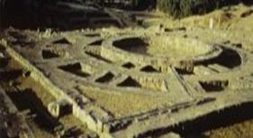

La celda de al lado de la Saksauaman de tres rodillos dentados, Perú

Por lo tanto, el eje del engranaje tres representan la unión de la conciencia de la civilización de la Tierra. El número tres significa tres niveles anteriores de la conciencia dentro de la célula humana.

Montañas Umauka-Jujuy, Argentina. El relieve de las montañas en forma de zigzag de varios tamaños, desde muy pequeños a los espectáculos grandes de la asociación de la civilización conciencia de la Tierra.

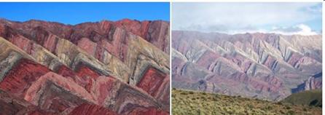

VII . 's de tres niveles anteriores de la conciencia dentro de la célula humana

Tres grandes pirámides de Giza. Cada una de la pirámide representa el área de las células cerebrales de la información. Las tres pirámides pequeñas, se dedicó a la primera - y menos acerca de esta última - la mayoría de representar los tres niveles anteriores de la conciencia que ocurren en la célula del hombre.

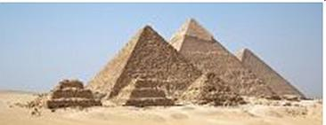

Gran Pirámide de Giza tres

En contraste, el promedio de la pirámide de la Esfinge de Kefrén instalado. Este gran monumento, por un lado, revela el contenido del carácter "piramidal" - una región de las células del cerebro de una persona del cuarto nivel de conciencia. Por otro lado, la Esfinge a conocer las novedades del complejo y explica lo que representa una pirámide. Esfinge nos dice que en la tierra hay un hombre cuya conciencia tiene tres niveles anteriores de la conciencia. En la transición de la conciencia individual a la destrucción de la articulación del cuerpo.
Esta información es esencial - la transición de la conciencia individual a toda la civilización de los combinados representan los dos extremos de la pirámide - Micerinos y la de Keops. El Micerinos pirámide más pequeña representa una pequeña área del cerebro de la conciencia individual. La mayor pirámide de Keops es una gran área del cerebro las células civilización unida.

Círculos de las cosechas tan bien informado acerca de los tres niveles de conciencia dentro de la célula humana. Círculos de las cosechas se representa a menudo como la fusión de las tres hélices, los tres círculos, tres medias lunas, etc

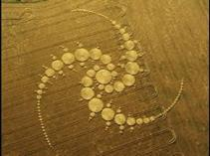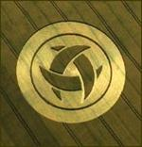
© Sorensen © Sorensen
1996. Inglaterra 1999. Inglaterra

VIII . La transición de la conciencia del cuarto al quinto nivel

Nazca dibujos . Muchos dibujos de Nazca informar a la necesidad de una transición de la conciencia del cuarto al quinto nivel. Esto, por ejemplo, los dedos de los pies y las patas delanteras monos ranas.

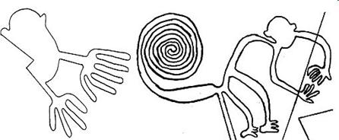

Crop Circles . Dependiendo del nivel cuarto de la transición a la quinta bien representado también en los círculos de los cultivos. Éstos son sólo dos de ellos.

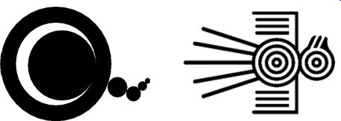

02 de agosto 1998. Hempsher, Inglaterra, 14 de junio de 2009. Viltsher, Inglaterra

IX . tridente

. Figuras de Nazca tridente - un código numérico, es decir, el carácter cuantitativo. Principio de codificación digital de información más utilizados en las figuras de Nazca.
Trident - un candelabro de Paracas de base. "Manos de baile" como tridentes. Trident - una cabeza de patas de araña, el colibrí y el pájaro.
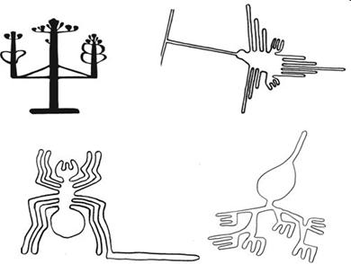

Los círculos de los cultivos. La figura muestra dos doble tridente 06/18/07 que representa el proceso de combinar las dos células individuales. Pequeños círculos de arriba y de abajo muestra el área del cerebro de las células individuales.
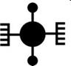En el centro de un gran círculo negro representa una amplia región de la conciencia unificada de las células del cerebro.

06/18/07 Italia

Dos iconos apareció en el mismo día 11 de julio 1990. Cultivos Viltsher condado en Inglaterra, como tridentes y contienen la información de la célula. Estos iconos causó sensación en todo el mundo en los años 90.

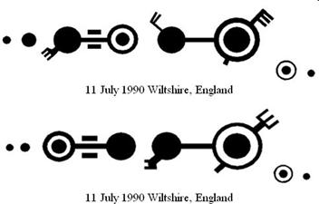

El tridente se encuentra en la mayoría de los círculos de los cultivos en el pictograma de largo.

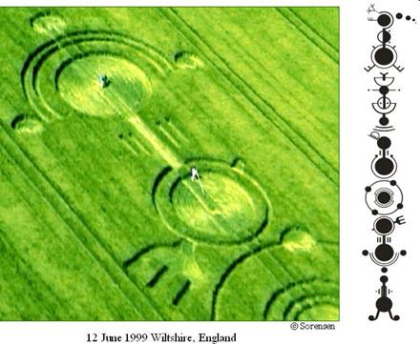
Por ejemplo, el tridente se presenta en uno de los más iconos, que apareció 12 de junio 1999. Cultivos Viltsher County, Inglaterra. Combina una gran cantidad de personajes clásicos y los bloques de información.

X . La Media Luna Roja unificada conciencia

La Media Luna Roja conciencia unificada se utiliza tanto en cantidad como en los principios de la transmisión analógica de civilizaciones extraterrestres.

. Figuras de Nazca la Media Luna Roja conciencia unificada - este es el dedo de arriba de su mono de la pata derecha.

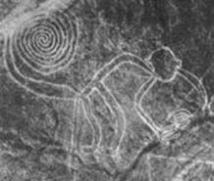

Cuatro dedos de la Media Luna Roja unificada conciencia representan las piernas Pelican. Pelikan conversaciones sobre nuestro presente y futuro.

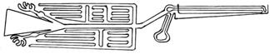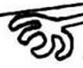

Los círculos de los cultivos. Media Luna Roja conciencia unificada se presenta con mayor frecuencia en los círculos de los cultivos.

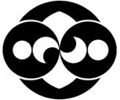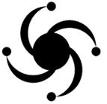
02 de agosto 1996 Viltsher, Inglaterra, 11 de julio 2004. West SasseksAngliya

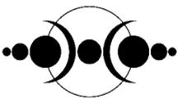
12 de junio 2008. Italia 24 julio de 1999. Viltsher, Inglaterra

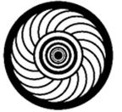
29/04/09 Viltsher, Inglaterra, 5 de junio de 2009. Italia
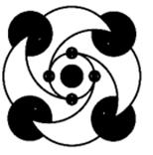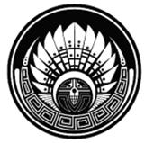
01 de junio 2009. Viltsher, Inglaterra, 05 de julio 2009. Viltsher, Inglaterra
. Stonehenge Media Luna unificado la conciencia - la herradura llamada. Se encuentra en el círculo central de Stonehenge se compone de diferentes alturas trilitov.

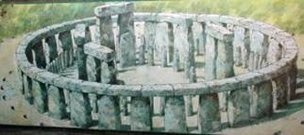

Ver restaurada de Stonehenge

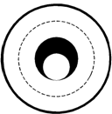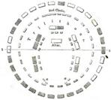

La Media Luna Roja unificada conciencia de Stonehenge

X I . unidad y triángulo de emergencia

Triángulo - un símbolo de unidad entre todos los niveles de conciencia y una advertencia sobre la necesidad de cumplir con ella.

Dibujos de Nazca

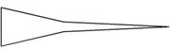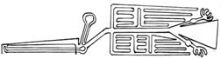

Trapezoidal Pelican
Los círculos de los cultivos.

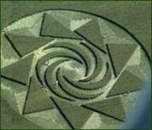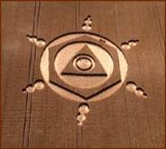
© S orensen © S orensen
1999. Inglaterra 1999. Inglaterra

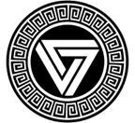
16 de julio 2005. Viltsher, Inglaterra, 24 de julio de 2001. Viltsher, Inglaterra
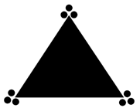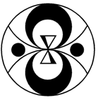
10 de agosto 1998. Viltsher, Inglaterra, 12 de julio de 2001. Bedfordsher, Inglaterra

X II . La duración de los ciclos de la vida humana

En los objetos de sistema de transmisión de información se muestran
no sólo la duración de los ciclos de la Conciencia y correcciones, y un largo camino de la evolución de la conciencia humana.

Los círculos de los cultivos. En la figura al margen de una línea horizontal a largo complementa el patrón de información, que habla de los niveles de conciencia en los planetas del sistema solar, terminando el planeta Tierra.

18 de julio 2005. Inglaterra

Esta línea representa una corrección de ciclo más largo, que es seguido por un ciclo de conciencia de la Tierra.

Nazca cifras. Los dibujos de Nazca gran longitud de nuestro ciclo de futuro de la Correccional de largo pico de las aves con un zigzag de cuello, araña pies de largo retraso, alargada superior Trapezoida, it.d.

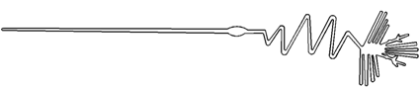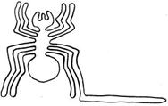

Esfinge. En el monumento Esfinge a la gran longitud del ciclo de la Conciencia informar a tiempo las patas delanteras extendidas. Este proceso abarca todo el período de la perfección de la conciencia individual hasta la formación de la conciencia unificada de la humanidad, es decir, el quinto nivel de la conciencia.

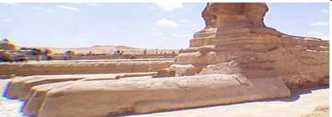

Avenida de Stonehenge . callejón o la avenida se encontró en el siglo XVIII.
Resultó que es muy largo - a unos 3 km de largo y empieza cerca del río Avon.
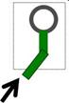Finaliza callejón justo al lado de Stonehenge. Que representa un largo camino de desarrollo de la conciencia de la humanidad.

Calzada de los Muertos en el Sol y las pirámides complejas de México Luna . Este callejón recorre el conjunto, que termina en la Pirámide de la Luna. Que representa un largo camino para la formación de la conciencia unificada de la humanidad.

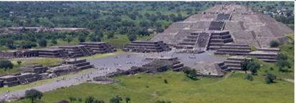

XIII . Símbolos - las señales de dirección de lectura de información

En las instalaciones del sistema de transmisión de información para especificar una secuencia de lectura de los iconos utilizados una gran variedad de manos triples.

Los círculos de los cultivos. Arrow-puntero en la imagen de arriba en el margen indica una continuación de la lectura de la información fuera del círculo.
En consecuencia, los tres pequeños círculos de tamaño cada vez mayor de graduados historia que comenzó hace un hermoso mosaico de múltiples capas, que se muestra en el círculo.

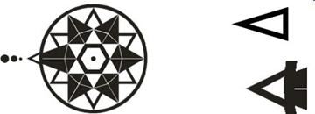
04 de junio 2006. Kent, Inglaterra punta de flecha

Esfinge.
1. treuglnoy elemento de forma alargada en el centro de la Esfinge frente - un símbolo de puntero que indica la dirección de información de la lectura de arriba hacia abajo.

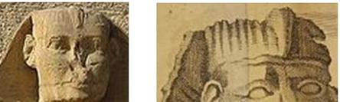

Este índice pone fin a la historia de las transiciones a niveles de conciencia aclarar que la aparición de la conciencia unificada de la célula dará lugar a la transformación del cuerpo y la desmaterialización.

2. Cola -. La misma flecha que muestra que la historia se mueve desde el nivel más bajo de la información en la parte superior.

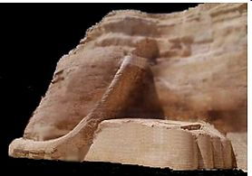

X IV . símbolo de la destrucción del cuerpo

El símbolo de la destrucción del cuerpo - esto es las bandas radiales que cruzan fuera de las células del cuerpo.

. Esfinge de sombrerería y los círculos de las cosechas en la Esfinge tocado siguientes figuras y los círculos de las cosechas contiene el mismo elemento - rayas que va desde el cerebro hasta el límite de la celda. El símbolo de la destrucción del cuerpo en forma de bandas horizontales en la cara la elaboración tocado de la Esfinge, la creación de una singular belleza de la imagen.
En los restantes hasta la fecha las imágenes de la Esfinge habían mostrado que el sombrero de múltiples reconstrucciones tenía un aspecto completamente diferente.

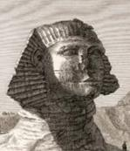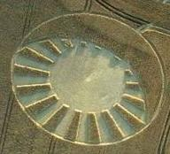
© S orensen
Sombreros y demás tocados Esfinge 13 de julio 2004. Inglaterra
Grabado de 1809. Basándose en los campos

Las primeras imágenes muestran la forma de la Esfinge la cabeza original de la parte inferior (el cuello), un sombrero y la ubicación de las bandas que son diferentes a partir de hoy.
En primer lugar las bandas radiales de la escultura original, se retiró de la cabeza de un ventilador. Así como en los dibujos en los márgenes.
En segundo lugar, en la ubicación original de la escultura del sombrero de rayas radial indica que no se detiene en los pómulos nivel, como una versión moderna de la estatua, pero fue más largo.
La forma de cubrirse la cabeza era un cuadro similar en los dibujos en los márgenes (superior derecha). En consecuencia, sin arnés consta de dos partes situada a la derecha y la izquierda alrededor de la cabeza, como en la actualidad, pero estaba intacto, y bajó un semi-círculo.
En tercer lugar, la banda continuó radial como en la frente y la Esfinge. Reiteran la integridad de las imágenes el carácter de la destrucción del cuerpo.
Tocado, con correas divergentes, es un símbolo de la desaparición del cuerpo se muestra en forma de media luna de una conciencia unificada.
Por lo tanto, el rostro de la Esfinge, con un sombrero - una imagen multifacética del símbolo. Esta información se desplaza de la zona de células humanas en el cerebro, se formó como resultado de la conciencia unificada. La Media Luna Roja conciencia unificada y un símbolo de la destrucción del cuerpo como resultado de la acción generada por la conciencia combinada.

. El complejo de las pirámides del Sol y la Luna, México La escalera bien, instalado en todas las pirámides mexicanas del Sol y de conjunto de la Luna - es sólo un símbolo de la destrucción del cuerpo, que está presente en los círculos de las cosechas y una esfinge tocado.

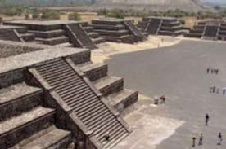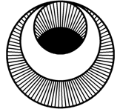
07/25/01 Inglaterra
Basándose en los campos

Pisac, Olyataytambo, Perú . En estos lugares muchas veces usted puede encontrar muchas terrazas que desciende de las montañas.

Numerosas terrazas horizontales, construida en Pisac y Olyataytambo, son símbolos de la destrucción del cuerpo. Son similares a la destrucción de los símbolos del cuerpo en los círculos de las cosechas.

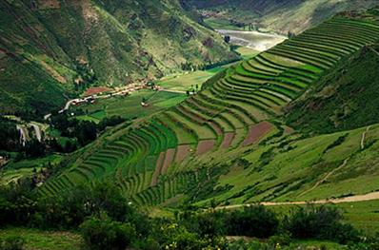

Pisac, Perú

Moray Perú . Radial información Moray línea picto-grama elaborado por una comunidad, transmitir información acerca de la destrucción del cuerpo causada por la acción de la conciencia unificada. Son similares a la destrucción de los símbolos del cuerpo representado en los círculos de los cultivos.

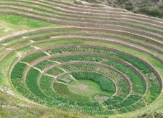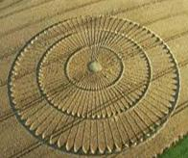
© S orensen
Moray Perú 28/07/02 Viltsher, Inglaterra

Karaha sarcófagos, Perú

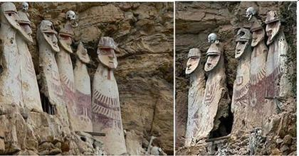

El simbolismo de la destrucción del cuerpo está representado en las figuras materna sarcófagos en forma de numerosas en forma de abanico las líneas divergentes.

X V . desmaterialización símbolo y la Transición

Crop Circles . desmaterialización y el símbolo de la transición se señala oval.

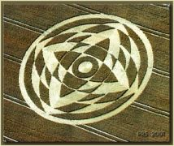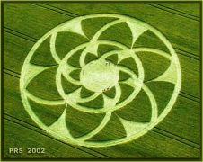
© S orensen © S orensen

2001., Inglaterra, 2002., Inglaterra
2. Dibujos de Nazca

Desmaterialización señaló oval y la transición está representado en los dibujos de Nazca, en forma de unidades separadas, por ejemplo la cabeza, y las articulaciones de las Aves.
El proceso de extinción de la transición claramente representados en la forma oval de la cabeza con un zigzag aves cuello, articulaciones y las extremidades Cóndor Pelican.

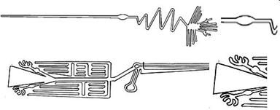

X VI . El proceso de transición de la humanidad de un nivel del mundo material a la otra

Las civilizaciones extraterrestres se informó que con el advenimiento de catástrofes globales que tenemos que pasar del nivel de la estructura cristalina por el otro - El nivel más alto del mundo material. En la cumbre se iniciará un nuevo ciclo de la vida - la corrección de ciclo.
El proceso de extinción de la humanidad desde el nivel de las estructuras cristalinas de las civilizaciones extraterrestres retratado en muchos objetos, sistema de transmisión de los iconos de información. Que utilizan esta técnica en particular - a un precipicio.
Break - esta región fronteriza, seguido de - el vacío del abismo. Por lo tanto muestra una transición de la superficie sólida de la tierra en el aire. Que alegóricamente representa la desaparición de la humanidad desde el nivel del suelo - el "nivel de sistema de estructuras de cristal" y pasar a otro sistema - un "sistema de aire", que representa la transición hacia el nivel más alto del mundo material.

Machu Picchu . Los complejos de noticias del Perú, es entre otras cosas, a Machu Picchu, se encuentra el mayor número de iconos, en la que la desaparición de nuestras rocas acantilado mano.

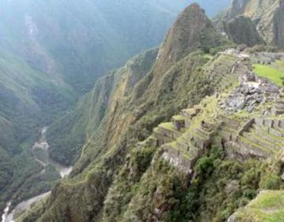

Pasos que conducen a ninguna parte. Machu Picchu, Perú

Transmitir esta información a los numerosos pasos y terrazas colgando directamente sobre el acantilado. A veces el exceso último paso al precipicio de 700 metros.
Sin embargo, en esta interpretación, también hay otro símbolo y muy importante - un símbolo de la desaparición del cuerpo. Se le representa, estos son los pasos más numerosas y las terrazas que conducen a ninguna parte.
La combinación de estos dos personajes - y la desaparición de romper el carácter del cuerpo en forma de numerosos pasos y terrazas, los informes de que nuestra decisión va a provocar la desaparición del cuerpo con el nivel de las estructuras cristalinas.

Complejos Chachapoyyas, Perú. El proceso de extinción de la humanidad desde el nivel de las estructuras cristalinas se representa gráficamente en Chachapoyyas numerosos complejos en el Perú.

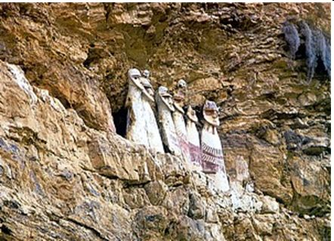

Karaha sarcófagos, Perú

En estos complejos, que se encuentra en las cimas de las montañas - por encima de las nubes - los sarcófagos que representan los restos de la humanidad como consecuencia del dumping del cuerpo, que se encuentra en el borde de las rocas sobre el acantilado. Por ejemplo, sarcófagos Karaha.

Isla de Pascua . El proceso de extinción de la humanidad desde el nivel de la estructura cristalina muestra un acantilado en el océano de la ladera sur del volcán de Rano Kao. Por un lado, en la orilla frente a un acantilado en las rocas son numerosas imágenes del hombre-pájaro. Por otro lado, toque sofisticado que termina en el cráter del volcán Rano Kao océano de, la formación de una conciencia unificada de la Media Luna Roja. La Media Luna Roja indica que la fusión ha sido un cambio de conciencia del cerebro hasta el límite de la célula.

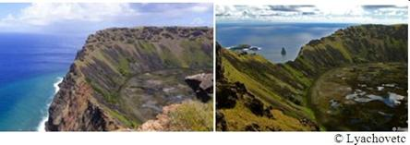

Sobre la cresta del cráter en el océano se corta casi perpendicular acantilado, que muestra la desaparición de la humanidad

El cambio del cerebro, lo que representa el cráter del volcán de Rano Kao, claramente visible en la vista superior de un mapa de Isla de Pascua.

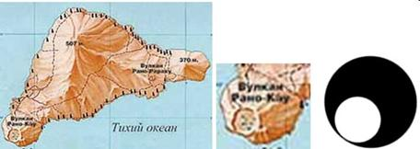

El volcán de Rano Kao - en el vértice inferior izquierdo del triángulo de la Isla de Pascua

La combinación de estos dos símbolos - la media luna y roto - da a entender que la unión de la conciencia humana se acompaña de la desaparición de la civilización del nivel de las estructuras cristalinas.

X VII . Ir - vuelo

Las civilizaciones extraterrestres, como contrapartida de nuestra transición al nivel más alto del mundo material son por lo general el vuelo.

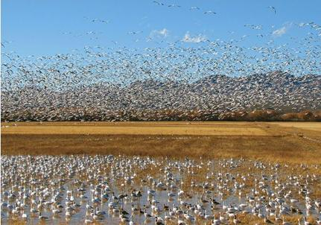
© rovingmagpie

Mediante la presentación de esta información, círculos de las cosechas, por lo general representan las aves, especialmente las golondrinas a menudo, así como el escarabajo, abeja, libélula. Ir a la civilización de Pascua Isla se representa como un hombre-pájaro.

Isla de Pascua . Sobre el acantilado del volcán Rano Kao , en Orongoy en las rocas depositadas más de 480 imágenes del hombre-pájaro - pinturas rupestres.

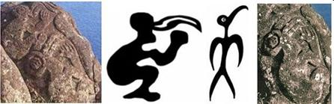

Símbolo del hombre-pájaro

Así que los extranjeros representan la transición de una civilización entera. Es un lugar en el precipicio de un volcán con numerosos madrugadores personajes humanos y transmite información sobre la Tierra que la civilización debe hacer su primera transición de vuelo.
Símbolo del hombre-pájaro está presente incluso en los brazos de la Isla de Pascua y su bandera histórica 1888gg 1876.

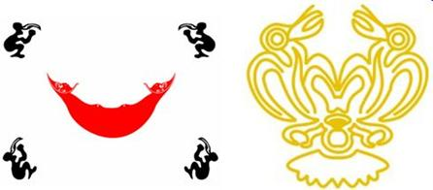
Bandera de Rapa Nui en 1876 1888gg. emblema de Rapa Nui

El complejo de Tula, México. En el complejo de Tula de México, así como en la Isla de Pascua, nuestra transición se representa como un hombre-pájaro.

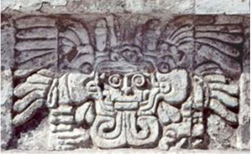

Símbolo del hombre-pájaro, México

Figuras de Nazca. dibujos de Nazca Ir representan las aves, a menudo Colibrí, así como Pelican, el flamenco, y otros.

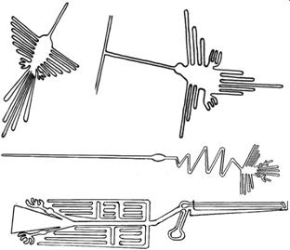

Chan Chan Perú . En el complejo de Chan Chan Ir muestran gran variedad de aves representadas en los ornamentos.

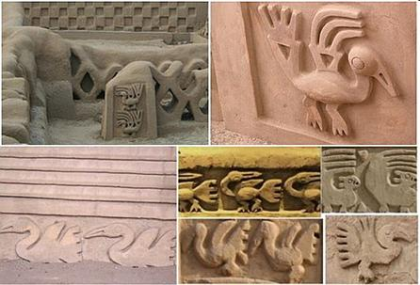

Crop Circles

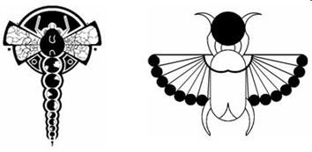

Viltsher 03/06/09, 21/08/05 Viltsher Inglaterra, Inglaterra

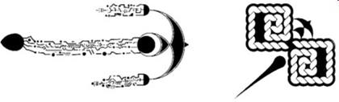
27 de junio 2009., Inglaterra, 4 de julio de 2009. Inglaterra

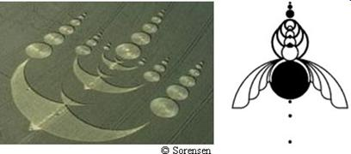

04 de agosto 2003 Viltsher, Inglaterra, 25 de junio 2004 Viltsher, Inglaterra

XVIII . Dos etapas de la transición de la humanidad

Los extraterrestres han presentado dos etapas de transición de la humanidad al nivel más alto del mundo material.
La primera etapa - la unión de la conciencia de la civilización de la Tierra de los rayos láser y la destrucción del cuerpo.
La segunda etapa - la resurrección de la humanidad al más alto nivel en el nuevo ciclo de la vida.

1. Unión conciencia de la civilización de la Tierra

Chichén Itzá, México. La civilización de la Tierra, que combina mente ir, se presenta en forma de numerosas columnas del Templo de las mil guerreros.

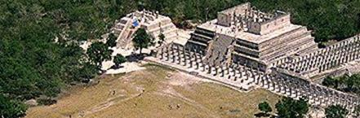

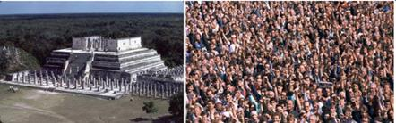

La población actual es de 6,8 millones de personas. Cada columna representa el área de las células cerebrales de los derechos individuales.

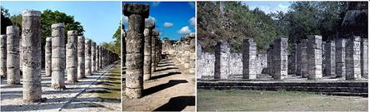

El complejo de Tula, México. La civilización de la Tierra, la mente se unen para ir al próximo ciclo de la vida, tal como se representa en el complejo de Tula en México. Se la representa en numerosas columnas, similar a las columnas del templo de las mil guerreros en el complejo de Chichén Itzá, México.

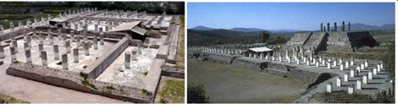

2. Resurrección de la humanidad en el nivel más alto del mundo material en un nuevo ciclo de la vida

Chichén Itzá, México. El nivel más alto del mundo material, representado por el nivel superior del Templo de las mil guerreros. Revivió al más alto nivel de la humanidad representado una gran cantidad de columnas que se instalan en el nivel superior del templo.

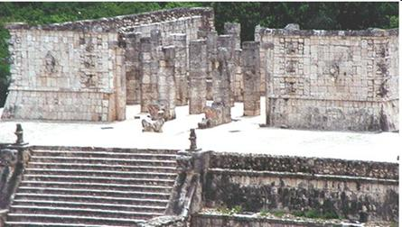

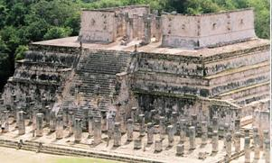

Dos paredes, las columnas que flanquean los dos lados forman una media luna. Por lo tanto muestra un personaje cambio en el cerebro cuando se combina la conciencia.
"Templo de los Guerreros en Chichén Itzá" - es una baja de 4 pasos pirámide. El número cuatro representa el cuarto nivel de conciencia de la humanidad.
Columnas en las escaleras que conducen las escaleras para mostrarle a la humanidad el camino hacia el nivel de las estructuras de cristal para el nivel más alto del mundo material para la transición y la continuidad de la vida.

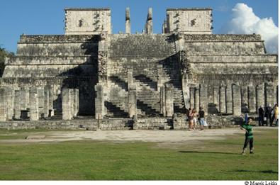
El complejo de Tula, México. resucitado la humanidad en el nivel más alto del mundo material presentado como la escultura "Atlantis" 5 m de altura en la parte superior del templo principal de Quetzalcóatl .

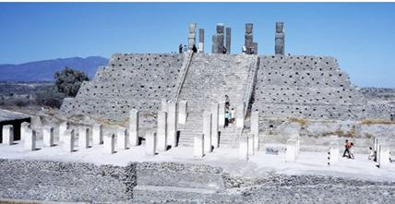

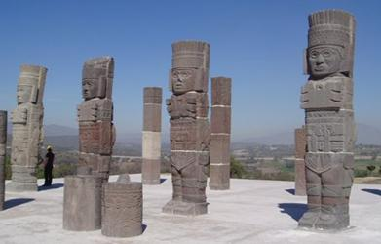

En el complejo de Tula, como en el complejo de Chichén Itzá, las columnas, las escaleras del templo de Quetzalcóatl , mostrar a la humanidad el camino de la transición del nivel de las estructuras de cristal para el nivel más alto del mundo material para la continuación de la vida.
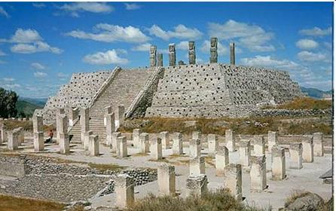

Numerosos pasos en el complejo de Tula, y en un complejo de Chichén Itzá, representan un símbolo de la destrucción del cuerpo.

XIX . Un símbolo de la transición de la conciencia individual a la combinación retrata Chuck Mule

En el nivel superior de baja de 4 pasos pirámide "Templo de los Guerreros" en Chichén Itzá es Chuck Mule ( Cha con Mool ).

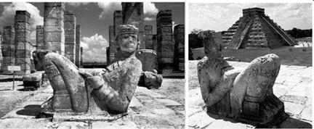
Se trata de una escultura de piedra rechazada por sentado que una persona con la espalda hacia la cabeza. Su mirada se dirige a los principales Templo de Kukulcán, conocida por su efecto de sombra que se arrastraba de serpiente, que representa a los cataclismos de partida global.

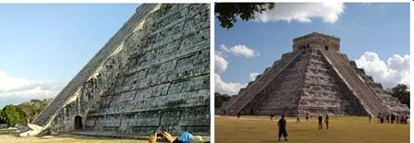

Figura sentada de Chak-Mool, en términos de conciencia simbólica, representa la conciencia individual.
Chak-Mool cifra se coloca entre dos dragones, que representan un cataclismo global.

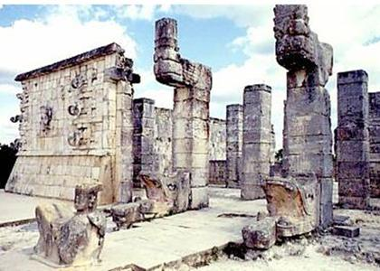

Alegremente se sienta de nuevo a los dragones, mostrando con ello que ni siquiera sabe acerca de cómo iniciar un cataclismo que lo destruirá a él.

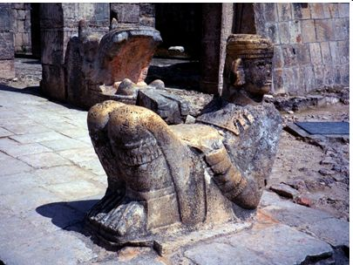

Por otro lado, Chak-Mool - un símbolo de la formación de la conciencia unificada, ya que desvió de nuevo la postura forma la letra " V ", y representa la expansión de las células del cerebro mediante la combinación de la conciencia individual.

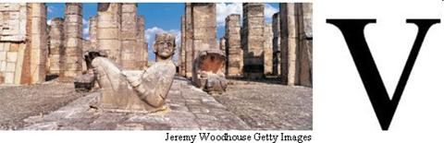

Chuck tiene una mula en el estómago es una gran ronda de placa plana de pared delgada del cilindro con un centro amplio. Ya que la célula se representa la conciencia unificada. Amplia los dedos apuntan a la palma abierta de la transición de el cuarto nivel de conciencia - una persona en el quinto nivel - la conciencia unificada.

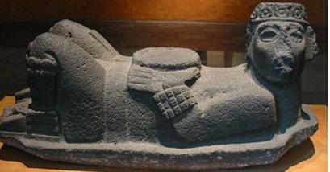

Sempoala ( Zempoala )

Este símbolo de la célula combinada con una conciencia expandida de la región del cerebro se pueden encontrar en otros complejos de civilizaciones extraterrestres, como Machu Picchu. Sin embargo, no es un símbolo de la estupa de la unificación.

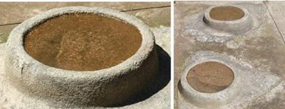

Por lo tanto, la estatua de piedra de una mula Chuck informa que si la humanidad se mantendrá en el modo personal de la conciencia, que serán destruidos por catástrofes globales, que están representadas por dos serpientes, uno a cada lado de la escultura.
El complejo de Chichén Itzá Chak-Mool está mirando en la dirección de El Castillo, que envía a su casa y obtener información completa acerca de la necesidad de unir la conciencia del cataclismo mundial comenzó.
Ahora se ha encontrado varias estatuas Chuck Mule, que también se encuentran en la sesión, al ser rechazada de nuevo a la posición que girar la cabeza. Todos ellos con ligeras modificaciones repetir la misma información.

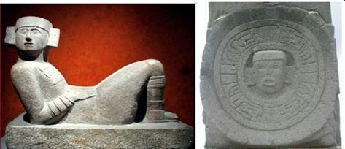

Chak-Mool, como símbolo de la conciencia unificada, se ha encontrado en muchos complejos de México, sujeto a un sistema único de transmisión de las civilizaciones extraterrestres. Estatua de Chuck Mula encuentran en todo México Central y la Península de Yucatán, incluidos los conjuntos de Chichén Itzá, México, tolteca templo Sempoala (tolteca Cempoala), Tlaxcala, y otros, así como en Kuiringua (Quiriguá) en Guatemala. A continuación se presentan la Estatua de Chuck Mule en varios complejos de México.

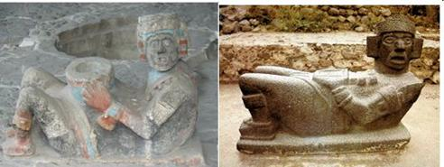

Tenochtitlan Tula

Chak-Mool y el moai . Jokers presenta Chuck Mula como moais de Isla de Pascua, la inserción de sus ojos, y llevaba en él, un sombrero rojo. Por lo tanto, sin sentido, hicieron hincapié en el mensaje principal transmitido por la estatua.

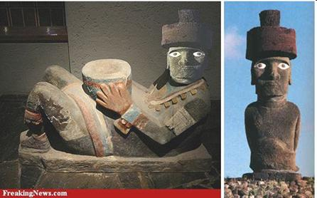

Red Hat y la tensión ocular que, a pesar de que Chuck Mule se sienta de espaldas a los dragones, que representan el desastre, que no era ciego, pero se enteró de la existencia del mundo de la información y entender los mensajes de advertencia de inteligencia extraterrestre de los cataclismos y la única manera de salir de esta situación crítica .
Chak-Mool, que representan a la humanidad, ya ha visto la luz y sabe que el único camino de salvación de los desastres - a través de la conciencia unificada de la civilización para hacer una transición a un nuevo ciclo de la vida.
En el estómago de una placa que representa una celda de la conciencia unificada de la civilización, que tiene la mano con cinco dedos apuntando en el quinto nivel de la conciencia - la conciencia de la combinación de
Las personas que han recibido instrucciones de civilizaciones extraterrestres no les gusta la humanidad ciega, que se muestra con cuencas vacías de los moai, que no conocen toda la información sobre el mundo, ni el futuro, ni de la ocurrencia de desastres y la única forma de salvación.

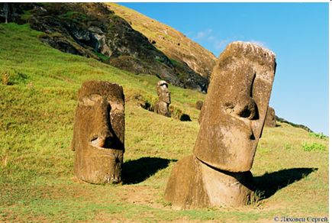

XX . Las paredes del complejo con los símbolos de la conciencia

Para obtener información sobre la necesidad de unirse para salvar la conciencia de cataclismos globales confirmado como decoración en las paredes a ambos lados de la estatua de la frontera con Chuck Mule.

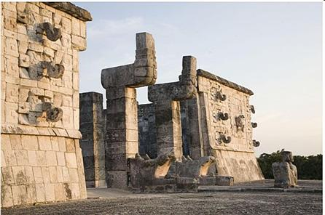

Repite muchas veces los pequeños círculos que representan las células individuales del cerebro de los individuos. Sin embargo, a veces entre dos círculos representan tales cruz. Cruces indican que la conciencia individual no está permitido en la lucha contra cataclismos globales. El símbolo de la "cruz", es decir, la muerte de la civilización, se verá más adelante. Sólo la unión de la conciencia va a sobrevivir en estas condiciones.

Extensión de las células del cerebro - que muestra los rectángulos de ancho, que une dos regiones del cerebro de las células individuales.
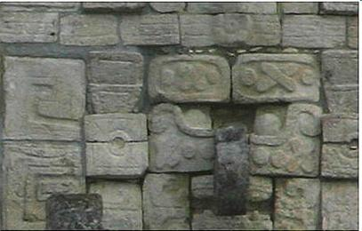

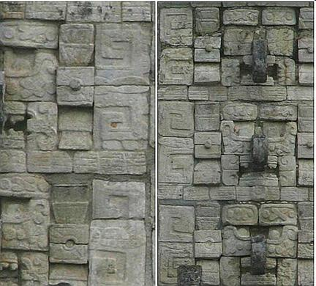
Además, una larga curva a ambos lados de la horquilla, que representa el cambio y la expansión del cerebro, muestra la necesidad de la unificación de la conciencia.

Extensión del cerebro -. El patrón clave patrón trapezoidal, partiendo de los pequeños cuadrados que representan el cerebro de las células individuales mostraron extensión repetida de su asociación con la conciencia.
Este patrón trapezoidal, incluso en un ángulo, es decir, Por un lado parcialmente empotrado en la pared, y por otro lado, elevado por encima del plano de la pared. Por lo que es seleccionado en una pared lisa.

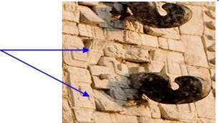

Formas trapezoidales se utilizan a menudo para mejorar la imagen de las células cerebrales. Este es un nicho y la puerta n

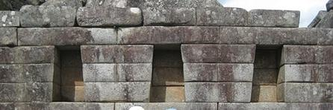

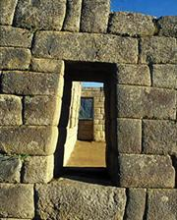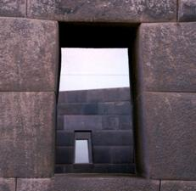

Machu Picchu, Perú

Extensión del cerebro muestra el mismo pico y dos en la parte superior e inferior de la pared.
Además, vertical primera pared entra en un pico corto, la muralla que rodea el perímetro.

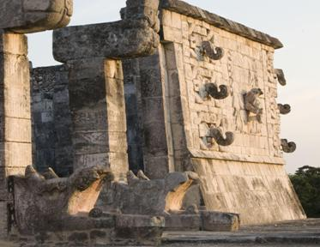
Que representa una ligera extensión del cerebro, como el número inicialmente pequeño de personas preparadas para unir la conciencia. Luego en la parte inferior de una pared vertical pasa a una larga pared inclinada, lo que también representa la expansión del cerebro cuando se combina la conciencia. Esto demuestra que un gran número de personas unidas por la conciencia de moverse.
En el mismo nivel - la tierra donde esto termina la parte inclinada de la pared, instalado y dragones con la boca abierta. Es que acechan los desastres en espera la humanidad ignorante.
Sin embargo, los extraterrestres ya han presentado un código para descifrar sus mensajes, y la humanidad ha aprendido acerca de la insidiosa dragón cataclismo, y de repente, claro, vio a abrir la boca.

Ganchos, medias lunas conciencia unificada

A ambos lados de cada pared de Chichén Itzá conjunto de seis ganchos - tres a cada lado de la ornamentación central.

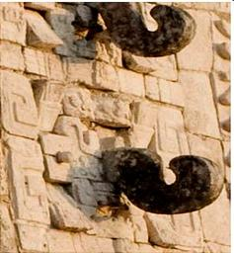
Se cuelgan en el aire, mostrando que la unión de la conciencia de la humanidad se traducirá en un entorno diferente - en el aire.
Por lo tanto muestra una transición a otro - El nivel más alto del mundo material. Colgando en la media luna del aire similares a los acantilados, que también muestran la transición a un entorno diferente - a otro nivel.
Doble gancho, es decir, encuentra en una sola línea de altura, representan la unión de la mente de dos personas. La repetición muestra la humanidad de la Tierra.
Están formados de los símbolos ganchos de la conciencia y también hablar sobre la necesidad de unir la conciencia de la civilización.

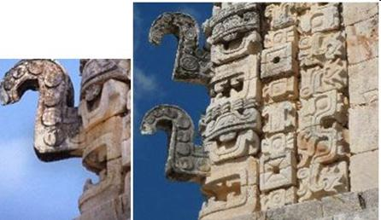

Un dragón con un hombre en su boca - esto es terrible advertencia de la destrucción de la humanidad en un cataclismo

Estos ganchos, medias lunas de todas las partes alrededor de la figura central - un hombre con un dragón en la boca! Esta es una advertencia terrible de la destrucción de la civilización en los cataclismos globales de la Tierra, si tenemos la conciencia individual, que ahora habitan.
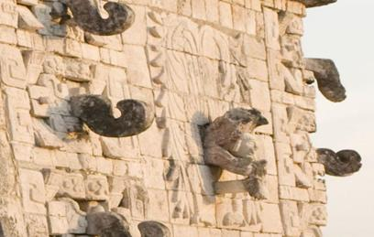

El adorno central, que rodea la boca del dragón, se ha diseñado como un zigzag.

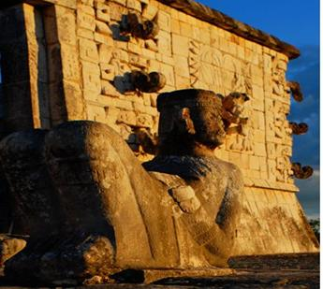

Como ya se señaló, el zigzag en el simbolismo de las civilizaciones extraterrestres, representa un cambio en el cerebro en dos células en la formación de la conciencia unificada. Con la ayuda de un zig-zag-ornamento demostrado que sólo una conciencia unificada puede proteger a la humanidad de la destrucción de un cataclismo global.
XXI . El símbolo de cataclismos globales

El símbolo de cataclismos globales - es la cabeza de un dragón o, a veces con la boca abierta. La imagen del dragón como símbolo de cataclismos globales, se utiliza en varios lugares del sistema de transmisión de información de las civilizaciones extraterrestres, como los complejos de México. Imagen muy clara y reiterada de los dragones, cataclismos globales se presentan en un complejo de Chichén Itzá
.
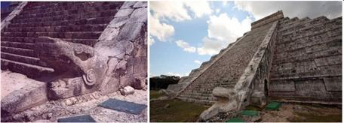

El dragón en la base de las escaleras en "El Castillo", de Chichén Itzá.

Chichén Itzá. Los investigadores señalan que "en los equinoccios de primavera y de otoño - 20 de marzo y 21 de septiembre, sobre las tres de la tarde los rayos del sol iluminan la parte occidental de la escalera principal de la pirámide de Kukulkán. Al mismo tiempo, la luz y sombra forman una imagen en zig-zag de siete triángulos isósceles que conforman el cuerpo de una serpiente de 37 pies de largo, que baja desde la parte superior y "progresiva" durante el movimiento del sol a su propia cabeza tallada en la base de las escaleras. "
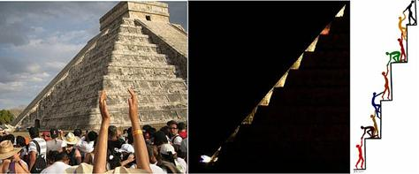

En la víspera del cataclismo global, el mundo pone de relieve famoso en Chichén Itzá transmite la llamada de civilizaciones extraterrestres a la transición de la conciencia individual a la articulación.
La imagen más vívida y convincente de la destrucción de la humanidad en un cataclismo global es una escultura de un dragón en la boca de un pueblo.

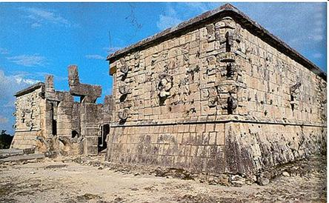

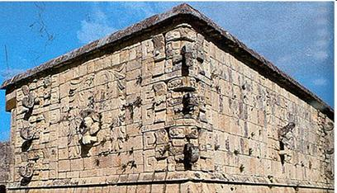

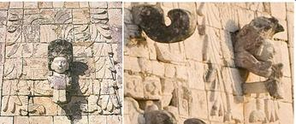

Tula, México. En el complejo de Tula demostrado que la humanidad puede perecer en el cataclismo global. Esta información se presenta en forma de un hombre devorando a la serpiente.

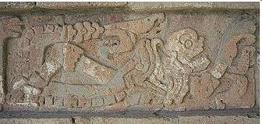

Curiosamente, sin escudo de armas de México representa un águila devorando una serpiente. En el simbolismo de la conciencia, de manera alegórica muestra la victoria de la humanidad, para hacer la transición, representa a un águila en el cataclismo global que se muestran por una serpiente.

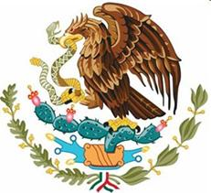

Escudo de armas de México

Los círculos de los cultivos. cataclismos símbolo en forma de una boca abierta del dragón está representado en los círculos de los cultivos.

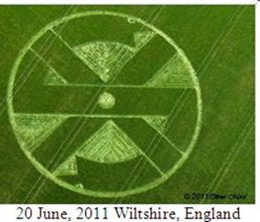

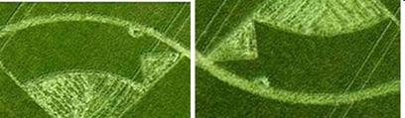

XXII. símbolo de la cruz

Símbolo de la cruz significa la destrucción inevitable de la humanidad en un cataclismo global, si nos quedamos en el modo individual y no será capaz de unir a la mente para ir a un nivel seguro del mundo material en un nuevo ciclo de la vida.
No podemos permanecer en el modo personal, con el fin de pasar a llamar a un rayo láser a través de la acción combinada de la conciencia de toda la civilización.
Esta información se proporciona para los cruces de Inteligencia Extraterrestre, en muchos objetos, iconos: en el Perú en el templo de Kotosh en sus brazos cruzados, en el templo Vallkavain ( Willkawain ), en Sechín, un complejo de Chichén Itzá en México, y otros.

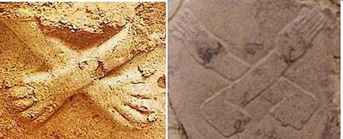

Kotosh Sechin
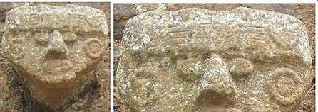
Vallkavain templo, Ancash, Perú

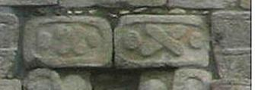

Muro del Templo de los Guerreros, Chichén Itzá, México

Esta información fue aprobada con los brazos cruzados en el antiguo templo faraones egipcios cerca de Luxor, Karnak, creado hace 4000 años.

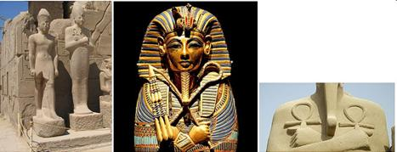

Los círculos de los cultivos. tumba numerosos cruces representan en círculos de las cosechas corresponden al cuarto nivel de la conciencia individual. Muestran claramente el futuro fatal de la civilización actual, que se mantuvo en el modo personal de la conciencia en el inicio de mundial

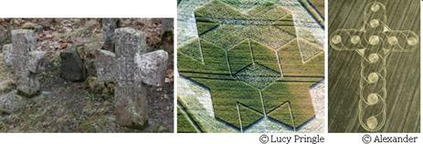

XXIII . Los personajes de la primera pre-desastre en el mar - pescado y motivos marinos

En los complejos pictogramas en motivos marinos con los símbolos de los peces, olas, corrientes, animales marinos, los extraterrestres informó que la primera pre-cataclismo que ocurre en el océano.

Chan-Chan

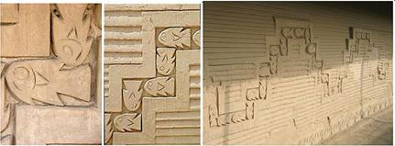
Crop Circles

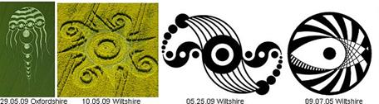

Un XIV . Brújula- C imvoly

En los objetos, la transmisión de información de suma importancia para la humanidad, establezca los símbolos brújula. Que muestran la ubicación del objeto, la transmisión de información en el espacio, independientemente de la copia.
Símbolos de la brújula se instalan en las grandes pirámides de Giza y complejo de entender en el campo 18 de julio 2007., Inglaterra.

Pirámides de Giza . caracteres Kompas - se trata de dos grupos de pequeñas pirámides se encuentran en direcciones perpendiculares entre sí alrededor de las pirámides de Keops y Micerinos.
Un grupo de alrededor de la mayor pirámide de Keops ( Pirámide de Keops ) indica la dirección de norte a sur. El otro está situado cerca de la pirámide más pequeña Micerinos ( Pirámide de Micerinos ) indica la dirección este-oeste.

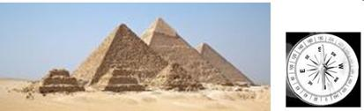

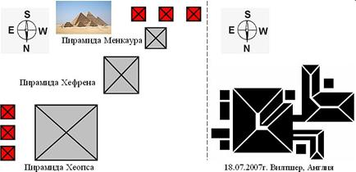

Dos grupos de pequeñas pirámides indicar las partes del mundo

Los círculos de los cultivos. Brújula símbolos fijar la posición de las partes del mundo la misma manera y en la figura al margen, que apareció 18 de julio 2007. Condado Viltsher, Inglaterra. Este es un pequeño rectángulos perpendiculares entre sí que aparece en la parte izquierda de
la mayor parte de la pirámide.

X XV . La línea de puntos

Extraterrestres para una presentación más visual de la información transmitida por los caracteres individuales, mediante técnicas especiales.
Por ejemplo, cuando la construcción de una conciencia de carácter unitario, que utilizan una línea de puntos en los que cada elemento representa a un individuo. Esto significa que para la formación de la conciencia unificada requiere una gran cantidad de personas.
O de otra manera, mediante la combinación de la conciencia de muchas conciencias individuales de la persona se convierte en la conciencia unificada de la civilización. Este método de construcción del carácter de cada piedra, creando una línea de puntos, que neodnokratnoispolzovali: la construcción de los Cien y nhendzha y Aveberi piedra círculos.
Círculos de piedra Aveberi . En los círculos de Stonehenge y la piedra representa Aveberi cada individuo.

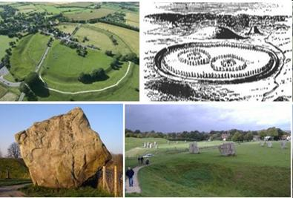

Círculos Aveberi consisten en enormes piedras

La misma técnica se aplica mediante una línea discontinua y la Isla de Pascua.
Estatuas en ahu instalados en todo el perímetro de la isla y un gran número de los ya fabricados o casi listo para estar en las canteras.
Es obvio que eran para algunas construcciones. ¿Por qué?
Esta pregunta puede ser respondida de la siguiente manera.
Ya conocido patrón de la secuencia de construcción de los elementos de la tabla periódica permite predecir las propiedades de elementos desconocidos.
Y un método único, con una sola mano representan una real conciencia unificada c por la línea punteada indica que la Isla de Pascua - como un símbolo de la conciencia unificada, sólo inacabado.

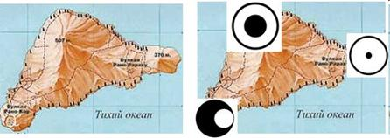

La isla es un símbolo de la Pascua

La creación de la línea de puntos y llevó a la aparición de uno de los misterios de Isla de Pascua, asociado con la aparición de innumerables estatuas.
La línea de puntos, llena de piedras individuales, vemos no sólo en la Isla de Pascua, sino también en Inglaterra en los círculos Aveberi, Stonehenge y otros sitios.
Un gran número de estatuas - cerca de un millar - sugiere que los extraterrestres crearon
Isla de Pascua como símbolo de la conciencia unificada.
En todo el litoral de Santa Estatuas de la Isla ya están en los grupos de ahu, plataformas, la creación de la línea principal de circuito abierto. Pero fue sólo el comienzo. Era necesario para crear el contorno de los tres personajes en tres esquinas de la conciencia de la isla. Se decidió a hacer lo mismo con estatuas.
La estatua más grande es de unos 20 metros de altura se realiza, obviamente, fue para representar el área combinada de las células cerebrales de la conciencia.
Es importante señalar que todas las estatuas que flanquean el contorno de la isla, no se fijan en el mar y el interior. Tal vez allí, donde había una estatua de pie gigante que representa una conciencia unificada de la civilización.

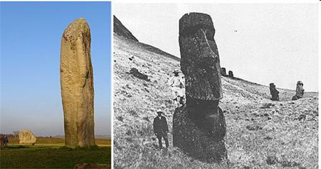y b
Las piedras de Stonehenge y Aveberi (a) - un análogo de las estatuas de la Isla de Pascua (b)

Símbolos de la conciencia unificada de la Isla de Pascua fueron para formar miles de diferentes, pero al mismo tiempo, al igual que cada estatuas otras estatuas que representan a nuestra civilización.
Los elementos individuales de las piedras o estatuas de la línea de puntos siempre denotan un hombre y su mente, ¿dónde los extraterrestres no han utilizado este tipo de línea.
En consecuencia, en los complejos del Condado Viltsher - círculos y puntos Stonehenge Aveberi creado enormes piedras, cantos rodados, que representa a la gente, pero ocultos.
Isla de Pascua, el elemento de la imagen está salpicado reveló - es la gente. Civilización extraterrestre en la Isla de Pascua en piedra que representa al pueblo.
Por lo tanto, las estatuas gigantes de Isla de Pascua, similar a un círculo de piedras enormes de Stonehenge y Aveberi y retratar a la persona.
En los próximos libros que se presentan muchos ejemplos de simbolismo en los objetos de un sistema único de transmisión de las civilizaciones extraterrestres.
Capítulo 2 . TECNOLOGÍA DE LA INFORMACIÓN DE INTELIGENCIA EXTRATERRESTRE

2.1. La respuesta al mensaje de Arecibo

El mensaje de radio primera fue enviado a la Tierra la civilización 16 de noviembre 1974. desde el Observatorio de Arecibo radiotelescopio, Puerto Rico Instituto de SETI. Los radiotelescopios de Arecibo - el más grande del mundo de hoy. Debido a su enorme reflector - plato de diámetro esférico de 305, se descubrieron miles de nuevas galaxias, planetas alrededor de estrellas de neutrones, pulsares binarios, etc

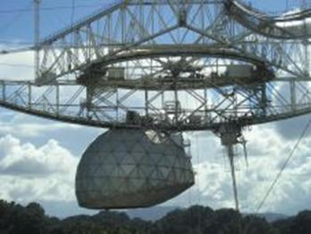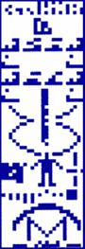

Arecibo radiotelescopios y los terrícolas de radio primer mensaje

Envió una señal de radio estaba dirigida a grupo M13 Hércules, situado a una distancia de nosotros 25.000 años luz de distancia. Este post es vertical en forma de un rectángulo que contiene información básica sobre nuestras vidas: el número atómico de los cinco elementos biológicamente importantes que generan la información del ADN en la estructura del ADN, la información sobre la persona y de la Tierra, sistema solar, etc
El último bloque contiene información sobre el telescopio de radio, con la que se envió el mensaje.
El mensaje estaba compuesto por el famoso estadounidense Drake científicos Frank y Carl Seyganom junto con el personal del Instituto SETI y la Universidad de Cornell.
En la figura, que apareció en 2001. en los campos de Inglaterra, los extraterrestres poner un mensaje en la respuesta de Arecibo. En este mensaje, los extraterrestres tratan de explicar que nuestra forma de negociar para ellos es inaceptable.

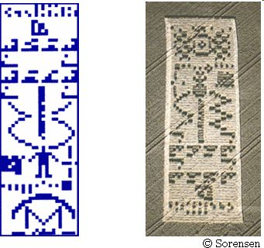

1974. Mensaje de Arecibo 21 de agosto 2001. Chelbolton, Inglaterra

Mensaje de Arecibo (izquierda) y la respuesta a la vida extraterrestre en los márgenes (derecha)

En respuesta a los extraterrestres mensaje de Arecibo retrató a su principio de intercambio de información, sobre la base de la acción combinada de la conciencia. El principio del método de unificación de la conciencia: dos células individuales - una célula de la conciencia unificada - que se muestran en la parte inferior de la respuesta al mensaje de Arecibo, en la misma parte, que contenía información acerca de nuestro telescopio de radio, a donde fue enviado a la señal.

2.2. El principio de la conciencia unificada de las civilizaciones extraterrestres

Los extraterrestres han representado el principio de una conciencia unificada fibrewise combinaciones de cuadrados grandes y pequeños. En las capas de información misma son paralelas entre sí.

La primera capa - los dos pequeños cuadrados - la imagen de dos pequeñas áreas del cerebro de dos células individuales .
La segunda capa - una gran plaza - es una gran superficie de la conciencia del cerebro las células unificada que se produce cuando las dos células individuales.
La tercera capa - repetición - dos células individuales.
La cuarta capa - la conciencia unificada de células, etc

El principio de la conciencia unificada CE

El mismo principio de la conciencia unificada y de civilizaciones extraterrestres se presentan en otra figura apareció en el mismo campo en casi el mismo lugar - al lado del observatorio Chelboltanskoy un año antes - en 2000.
En la misma figura, muestran que el efecto de la conciencia unificada sólo se plantea en el cuarto nivel de la conciencia - en los seres humanos.

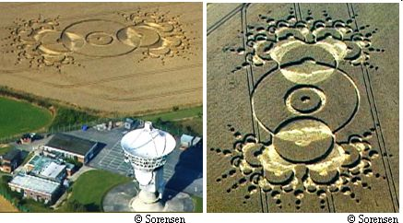

13 de agosto 2000. Chelbolton, Inglaterra

Resulta que todas las tecnologías de la información de las civilizaciones extraterrestres se basan en el efecto de la conciencia unificada.

2.3. Solo principio de la unificación de la conciencia de las civilizaciones extraterrestres

A pesar de que todos los objetos de comunicación extraterrestre son los resultados de la creatividad de la humanidad, es fácil distinguirlos de los de tamaño enorme, los mismos símbolos y una tecnología de la información única, la fabricación , desconocido para la humanidad.
Esta tecnología de la información de las civilizaciones extraterrestres se basa en la acción de la conciencia unificada. Mampostería de piedra tallada o plastilina, líneas de precisión de precisión en los círculos de los cultivos y los dibujos de Nazca - todo es una manifestación de la conciencia unificada. El principio de funcionamiento sigue siendo el mismo - se forma el programa, según la cual no son informativos permutación, los que causan las medidas necesarias.

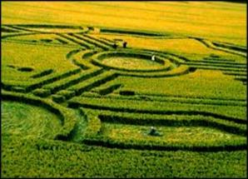
Κ€Sorensen

Círculos de los cultivos creados por la acción de la conciencia unificada CE

Modo depende de varios factores: la naturaleza del objeto - orgánica o inorgánica, la tarea - la quema de líneas para crear dibujos o mover enormes bloques a una distancia, doblar los tallos de las plantas para crear dibujos en los márgenes o la fabricación de ídolos, y su descendencia, y el establecimiento en un lugar específico etc

2.4. La fuerza de la conciencia unificada

Todo el trabajo se lleva a cabo sólo por los extraterrestres a través de la acción de la conciencia unificada. Para construir sus iconos - y los círculos de piedra de Stonehenge Aveberi, la pirámide de Keops y la Isla de Pascua, las pirámides mexicanas de sol y la luna y otros objetos se utilizaron diferentes modos de acción de la conciencia unificada.
La principal característica de la conciencia unificada es que toma un objeto a otro subnivel más alto del mundo material. Esto significa una desmaterialización del objeto parcial.
En nuestra opinión, Tochi, un cambio en la gravedad.
Como resultado, el objeto no sólo reduce el peso, sino también de acuerdo con el objetivo de los cambios de sus propiedades. Estos cambios, por supuesto, dependerá de la capa de sub-a la que el objeto se movía.
Esto puede ser de transición muy pequeñas que pueden causar incluso a nosotros. Como resultado de ello, por ejemplo, es la levitación, y el hombre se quita en el aire, moviéndose a sí mismo a los otros sub-nivel del mundo material con la ayuda de la conciencia unificada.
Puede ser una desmaterialización completa para el viaje a otra galaxia. Estas diferentes posibilidades se han combinado la acción de la conciencia.
Para la fabricación y el movimiento de los bloques pesados ​​de más de extraterrestres largas distancias llevado a su desmaterialización parcial.
La acción de la conciencia unificada, alterar la gravedad, permitió a las civilizaciones extraterrestres, como Stonehenge en la fabricación de varias toneladas de elevación y el lugar de la barra horizontal sobre pilares de piedra de altura vertical.
En este caso, la barra no se planteó sólo, pero también muy cuidadosamente apilados en columnas de modo que las muescas en el travesaño solo se queda en espigas apoya.
La humanidad se enfrenta también con este trabajo, pero sólo una pequeña parte de la reconstrucción de Stonehenge. Sólo se requiere para elevar las piedras caídas y los puso en posición vertical.
Y este es el trabajo requerido de elevación más potente hoy en día y equipos de construcción. Pero al mismo tiempo, no tuvo que hacer de las piedras, o transferirlos a un lugar donde no es Stonehenge.

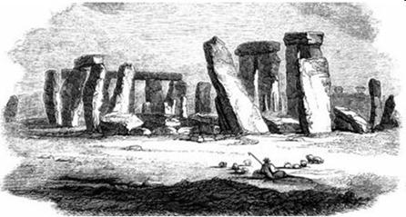

Las ruinas de Stonehenge. Un grabado antiguo.

En este caso, la barra no se planteó sólo, pero también muy cuidadosamente apilados en columnas de modo que las muescas en el travesaño solo se queda en espigas apoya.
La humanidad se enfrenta también con este trabajo, pero sólo una pequeña parte de la reconstrucción de Stonehenge. Sólo se requiere para elevar las piedras caídas y los puso en posición vertical.
Y este es el trabajo requerido de elevación más potente hoy en día y equipos de construcción. Pero al mismo tiempo, no tuvo que hacer de las piedras, o transferirlos a un lugar donde no es Stonehenge.
Sólo teníamos que levantar las estructuras ya existentes. Una fotografía, que muestra cómo la reconstrucción de un gran monumento a la antigüedad. Resulta que Stonehenge fue más probable con tecnología del siglo 20: grúas especiales con ganchos dobles, cables de acero y cuerdas, tornos, etc
Así es como se veía en el siglo 20! ¿Y cómo la gente en el Neolítico? Estos ejemplos demuestran claramente la co t de las grandes oportunidades que la conciencia combinada de la vida extraterrestre, incluyendo a su levantamiento.
De acuerdo con las unidades de SETI se levantó y se acaba de instalar en las ranuras.

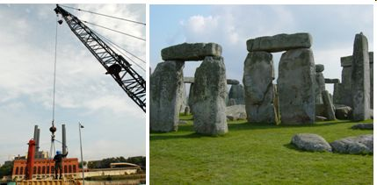

Restaurar destruyó miles de grúas de Stonehenge en sí, de alta resistencia

Lo siento, lo siento, no a nosotros mismos, pero con la ayuda de la conciencia unificada ... Es más exacto.
Si no hay conciencia de la acción unificada de las civilizaciones extraterrestres, los cálculos muestran que los investigadores "para la construcción de Stonehenge (instrumentos de la época), se necesitarían unos 2 millones de horas-hombre, y el procesamiento de las piedras que han tomado el tiempo a 10 veces más."
Extraterrestres, las investigaciones han demostrado los científicos acaba de crear este monumento a un largo período de tiempo.
La parte más antigua de Stonehenge fue construido hace más de 5000 años atrás y, finalmente, terminó la construcción de sólo alrededor de 850 aC
Sin embargo, no todo el tiempo que lo construyó.
Extraterrestres crearon un paralelo en despoblado y zonas escasamente pobladas de la Tierra son muchos otros objetos, que forman un sistema de transferencia de información.

2.5. Armonización y acción curativa de la conciencia unificada

La acción tiene una conciencia unificada, armonizar
la siguiente propiedad. Las enfermedades también surgen debido a la violación de la armonía en un área particular del cuerpo.
Llevamos a cabo investigaciones con rayos X o ultrasonido, el uso de inyecciones, pastillas, parches, o hierbas, etc La acción de la conciencia unificada extraterrestre armonizar todo el cuerpo. Como resultado de restaurar la armonía en las áreas locales en las que se ha roto, dejando la enfermedad.
Muchas personas han visitado el lugar donde el efecto post-sigue ahí conciencia unificada, dicen que hay una sensación de relajación, alegría y felicidad increíble, una explosión de energía.

Isla de Pascua. La isla es todavía va fuerte emisión debido a la acción de la conciencia unificada. La radiación proviene tanto de la propia isla y de sus diversos lugares afectados conciencia unificada, tales como canteras, en relación con los IMAO fabricar ídolos y gorras rojas, las plataformas.
Hay una sensación de armonización así que coge la Isla de Pascua bodas, incluso las estrellas de cine ustaivayte
En Hollywood.

Stonehenge. La gran obra en la construcción de Stonehenge, que se llevó durante miles de años en este territorio la acción de la conciencia unificada, sólo se hace sentir.
Stonehenge ha sido considerado como un asilo sagrado.
Hoy en día se cree que Stonehenge no era principalmente un calendario o un lugar de culto a los antepasados, es decir, la clínica del sacro.
La gente creía que este lugar tiene poderes curativos mágicos y que había venido aquí de todas partes de Gran Bretaña e incluso de la Europa continental para curar todas las enfermedades.
El paciente más famoso - "Archer de Amesbury". Este es un hombre muy rico y poderoso, como se muestra en el entierro de más de 4.000 años atrás, llegó a la sagrada Stonehenge desde algún lugar en las zonas alpinas de Europa occidental.
Estudios científicos han demostrado que sufría de enfermedades de los dientes y la tribu, de la que, al parecer, y quería ser cura.

Los círculos de los cultivos. En la actualidad está en constante "fresco" el impacto de las civilizaciones extraterrestres pueden conciencia unificada sentir en los círculos de los cultivos.
Por supuesto, si fueran reales ...
Los investigadores han llegado a los dispositivos de campo, y los visitantes - se sorprenderá y admirar la singularidad y la belleza de las imágenes compartidas.
Muchos, como debe ser, sentirse lleno de energía y presenta buen estado de ánimo.
El estado de ánimo es mayor en todos - no triste en los campos.

2.6. Características de la Tecnología de la Información

Todo el trabajo se lleva a cabo sólo por los extraterrestres a través de la acción de la conciencia unificada. Para la construcción de los iconos que utilizan sus diversas modalidades.
La principal característica de la conciencia unificada es que toma un objeto a otro subnivel más alto del mundo material. En nuestra opinión, Tochi, un cambio en la gravedad.
Sin embargo, debido a objeto no sólo reduce el peso, sino también de acuerdo con el objetivo de los cambios de sus propiedades. Estos cambios, por supuesto, dependerá de la capa de sub-a la que el objeto se movía.

Tecnología de la Información de Inteligencia Extraterrestre
muestran las propiedades del mundo de la información.

Tecnología de la Información de Inteligencia Extraterrestre,
sobre la base de la acción combinada de la conciencia, muestran las propiedades del mundo de la información.
La característica principal de este mundo - y la falta de espacio y tiempo. La manifestación de estas propiedades y separa a estos objetos a partir de los objetos creados por el hombre.

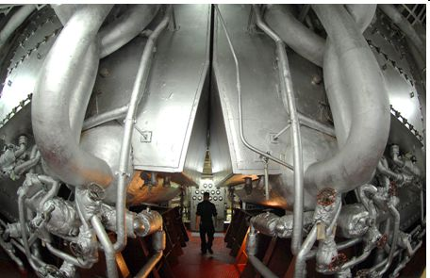

Tecnologías de la Información Centro de Exposiciones, mientras que no están disponibles
La falta de espacio y el tiempo se funde los límites de las partes individuales de las cuales se convirtió en el objeto, el establecimiento, eliminando así su integridad y la estructura espacio-temporal de nuestro mundo material.
Como resultado de mampostería nacimiento tallado o las llamadas piedras de plastilina. Se estrelló contra los demás piedras individuales de diversos tamaños y formas. La fusión de los límites de las piedras - una estructura de manifestación besprostranstvennoy vivos del mundo de la información.

Tecnologías de la información aparezca en las características:
• enorme tamaño de los objetos en el sistema de transferencia de información;
• Gran precisión los límites de estos objetos;
• la fusión de los límites de las partes individuales de los objetos: en particular, no hay un espacio entre los bloques, alcanzando decenas de toneladas de elementos de mampostería de una fusión, llamados cálculos de plastilina;
• Cambio de la gravedad para mover los bloques de súper largas distancias;
• cambios en la forma y el programa de desarrollo de los objetos físicos, independientemente de su naturaleza, cambiando el perfil de la conciencia. Ejemplos: piedras de plastilina, doblando los tallos de las plantas, independientemente de la fragilidad de la madre para crear círculos de las cosechas, etc

2.7. La acción de la conciencia unificada como diseñador.

La fusión de los límites de los bloques o piedras en los muros

Como se mencionó, el efecto combinado da lugar a la conciencia. Esta acción - el resultado de inducido y se produjo
reordenamientos en el cuadro de información, que de acuerdo al propósito se unió la conciencia.
La acción ocurre en el mundo material, pero no obedece sus leyes. Toma las leyes del mundo de la información, donde hubo reajustes, y, sobre todo, su besprostranstvennuyu y la estructura intemporal. Esta propiedad de la información del mundo se manifiesta en la fusión de las distintas partes de un objeto en un todo coherente.
La fusión de las fronteras, evidente en la Gran Pirámide, así como todos los objetos complejos multinivel Perú. Considere los ejemplos de muros de mampostería de cada uno de los objetos creados para transmitir la información.

La pirámide de Keops. Como usted sabe, la pirámide de Keops fue creada hace más de 5.000 años. Los visitantes dicen que los enormes bloques de varias toneladas se establecen para que entre ellos no es ni siquiera una hoja de afeitar. La imagen muestra un fragmento de la pirámide, que muestra el bloque de conexión instalado sin un hueco.

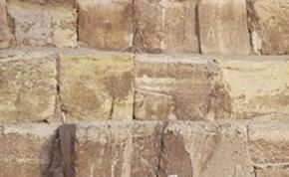

Entre los grandes bloques de la pirámide de Keops no puede ni siquiera poner una hoja de afeitar y

Los límites de los bloques de la pirámide de Keops se combinan entre sí. Esta es la manifestación de las propiedades del mundo de la información.
Las piedras de fusión mismo límite se puede ver en todos los objetos complejos en el Perú. Entre las enormes piedras pulidas cuidadosamente, componiendo una pared de concreto, y no pasa un trozo de papel, porque las piedras se funden.

2.8. Plastilina o mampostería de piedra tallada

Estructura Besprostranstvennuyu del mundo de la información también son la plastilina llamada o mampostería de piedra tallada.
Este tipo de mampostería es no sólo una fusión de los límites de cada piedra. Esta mampostería de piedra tiene la forma de un mosaico o juegos de puzzle. Complejo mosaico de civilizaciones extraterrestres piedras, usado sobre todo, por supuesto, a propósito - para transmitir información.
Por ejemplo, usando un cierto tipo de estructura en mosaico de la información que revelan la célula.

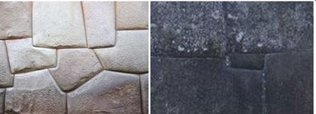

Paredes de ladrillo tallado. y - Cusco, Perú, y b - a VINAP pedestal-ahu ( Ahu Vinapu ). Isla de Pascua, Chile

La mampostería tallada . Este mosaico de células primarias de la información se puede encontrar en mampostería ciclópea Saksauaman, Perú. Ejemplos de esto - las piedras de plastilina y la mampostería tallada en Sillustani torres, Machu Picchu, Cusco, Oliyataytambo, Tambomachay, Saksauaman Perú en el pedestal-ahu en la isla de Pascua, Chile, en un complejo de pirámides de Giza, la Esfinge, Egipto, en un complejo de Yonaguni, Okinawa, Japón.
La fusión de las fronteras puede verse en la mampostería pedestales-ahu en la isla de Pascua, Chile.
En VINAP ahu ( Ahu Vinapu piedras de mampostería) y su tratamiento se asemejan a la estructura del Perú, América del Sur. Las losas de piedra que lleven a casa el uno al otro, sin espacios entre ellos.

Caja de piedra

Sobre la aplicación de tecnología de la información indica una caja de piedra. Insertar - una marca de fax o personal, que se encuentra a la salida de la civilización extraterrestre - los maestros de su oficio. Se puede ver en las paredes construidas con objetos en diferentes países alrededor del mundo.

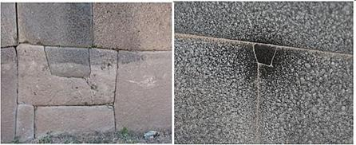

Piedra en el índice: Perú Cusco Peru Vilkas

2.9. Piedras acristalamiento superficie

Acristalamiento piedras superficiales, así como los límites de fusión y de bloques muestra de TI de las civilizaciones extraterrestres.
A veces la superficie del vidrio bloque de piedra arroja un brillo metálico.

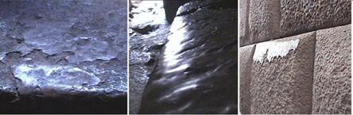

En una pared de vidrio Cuzco extraterrestres sometidos a una pequeña parte del bloque de piedra (arriba a la derecha) que muestra, por lo tanto, el increíble potencial de la tecnología de la información.

2.10. Bajo el agua Yonaguni complejo-Okinawa

Bajo el agua Yonaguni complejo, Okinawa, descubrió por casualidad en la primavera de 1985 instructor de buceo Kihachiro Aratake, situado en el Mar Oriental de China en el Océano Pacífico y es el mayor misterio de la arqueología. De la costa de Yonaguni, el investigador vio casi en la superficie del monumento de piedra enormes olas, que se extiende hasta los límites de la visibilidad.

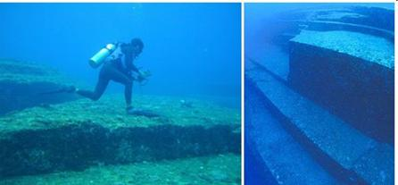

Edad del complejo submarino de al menos 10.000 años ...
Un monumento de piedra que contiene gran plataforma schirokie plano, cubierto con ornamentos de rectángulos y diamantes, que pasó a terrazas complejas en cascada por las escaleras grandes. Megalito fue de unos 100 metros de longitud.

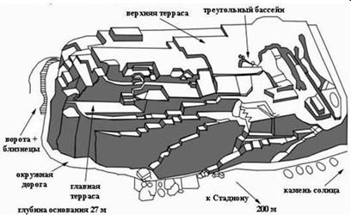

Diseño del complejo submarino Yonaguni, Okinawa

Los científicos estiman que en la mayoría de un cálculo aproximado, el complejo estaba por encima de la superficie del agua por lo menos 10.000 años atrás. ¿Por qué, entonces, en la Edad de Hielo, los niveles de agua en los océanos era 40 metros.
Esta gran ciudad, submarinos antiguos, como si estuviera hecho por las manos de los gigantes, hay mucho interés en todo el mundo. Los científicos japoneses afirman que este enorme complejo ha sido creado artificialmente. Realizado el diseño de esta antigua construcción.
Profesor de geología en la Universidad de Masaaki Kimura de Ryukyu en Okinawa, Japón durante 15 años, explora en detalle de este submarino complejo. Se encontró en las rocas de un montón de detalles, que no incluyen el modelo de la formación natural del objeto. Esto, en particular, los rastros de soldadura, los canales simétricos y angular, la profundidad del agujero redondo de 2 millones de plataforma plana de ancho, cubierto con ornamentos de los rectángulos y los diamantes, las terrazas complejas en cascada por las escaleras grandes. M. Kimura encontrado restos de esculturas y decoración de la piedra, esculpidos y las imágenes.

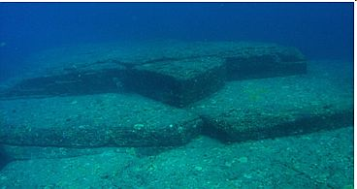

Escultura de la "tortuga" submarino complejo

M. Kimura descubrió que parte de la valla que rodea el monumento es de piedra caliza, no se producen en esta región. El profesor afirma que la piedra caliza para la construcción de transportar a alguien en tiempos prehistóricos.
Hoy en día los científicos japoneses tienen la mayoría de la opinión de que el monumento megalítico Yonaguni, Okinawa - un antiguo sendero
civilización avanzada.
Algunos de los adornos representados en las paredes de la superficie bajo el agua del complejo son los personajes de la célula combinada con una conciencia expandida y una zona de media luna del cerebro - el símbolo de la conciencia unificada.

En el monumento de Yonaguni sumergida, mampostería tallada representada Okinawa - Los bloques se encuentran entre sí. La misma característica es tallada y mampostería en los complejos del Perú - Cusco, Saksauaman, Machu Picchu, etc

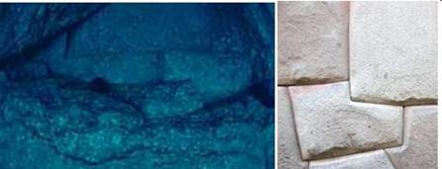

La mampostería tallada. y - un complejo submarino de Okinawa, Japón;
b - las paredes de Cuzco, Perú. La tecnología única

Albañilería con la fusión característica de los límites de las unidades individuales, demuestra la unidad de tecnología de la información aplicadas a crear objetos de la comunicación en la Isla de Pascua, Chile y Perú, América del Sur, Egipto y un submarino Okinawa complejo, Japón.

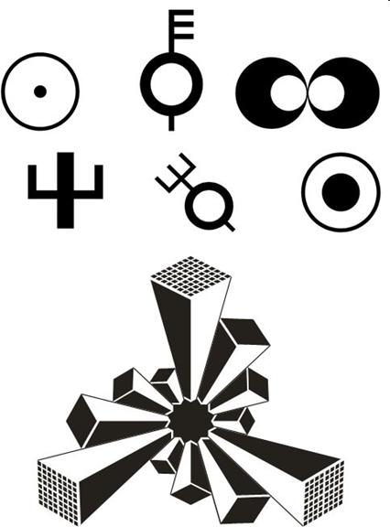

Parte III . Puesto que LA VIDA LA MAYORÍA DE LOVARI UPOTREBITEL GUBERNAMENTALES PERSONAJES EXTRATERRESTRES
© Victoria Popova, Lidia Andrianova

El lenguaje de los símbolos de la conciencia de Inteligencia Extraterrestre

Crop Circles - caracteres análogos y digitales

Nazca dibujos - caracteres cuantitativos

Las falsificaciones de los círculos de las cosechas están arruinando nuestro futuro

Capítulo I. EL LENGUAJE DE LOS SÍMBOLOS DE LA CONCIENCIA DE INTELIGENCIA EXTRATERRESTRE

1.1. Diccionario de los símbolos de Inteligencia Extraterrestre

Comprender la información contenida en los círculos de los cultivos, tratando de que muchos de los principales científicos del mundo.
Nos las arreglamos para recoger el código y descifrar la información contenida en los círculos de las cosechas.
Después de leer miles de iconos, mensajes, hemos elaborado un diccionario de personajes y la adecuación de la información transmitida. Este es un diccionario de las negociaciones con los terrestres extraterrestres se compone de más de 250 caracteres más utilizados.
Los personajes principales del diccionario se han presentado a la humanidad hace miles de años en forma de enormes estructuras como Stonehenge y la Esfinge, la creación de confianza en sí mismo que la humanidad está inmediatamente atribuido a sí mismo.
Así, círculos en las cosechas - que es imágenes de origen artificial. Este es el icono de las civilizaciones extraterrestres que transmiten información vital para la humanidad.
Objetos de comunicación transmitir información educativa que explica los niveles de conciencia en el universo y el sistema solar, sobre el futuro de la humanidad.
Los mensajes de emergencia extraterrestres pasan a través de los círculos de los cultivos.
Los extraterrestres están advirtiendo sobre un cataclismo global, que se iniciará en un futuro próximo debido a la debilidad fundamental del campo magnético de la Tierra, y dar instrucciones sobre qué hacer a la humanidad en las circunstancias.
Todos los elementos del sistema de transmisión de información nos dicen acerca de la conciencia, por lo que los personajes de la vida extraterrestre - que
carácter de la conciencia. Que informe en los mensajes que no se puede negociar nuestros métodos propuestos. Se comunican única manera pensamiento un pensamiento.

1.2. La conciencia de la humanidad, el símbolo de las civilizaciones extraterrestres

Todos los rastros de la tierra dejada por las civilizaciones extraterrestres - estos son personajes separados, y los sistemas de información, sistema de comunicaciones unificadas de transferencia de información.
Éstos son grandes Stonehenge círculos Aveberi, montículos piramidales Silbury Hill, dibujos de Nazca, las estatuas de la Isla de Pascua y de la isla carácter inacabado, una "pirámide de la Esfinge de Giza," pirámides bajo el agua y los templos de Yonaguni y Okinawa, la maravilla moderna de la Picchu mundo Machu fortaleza del Cuzco, y otros.
Círculos en las cosechas - es una forma de comunicación en un sistema de mensajería única de Inteligencia Extraterrestre.
El propósito de los círculos de los cultivos - para advertir a la humanidad sobre el hecho de que el debilitamiento del campo magnético de la Tierra ha llegado a un valor crítico, y muy pronto el mundo comenzará un cataclismo global.
Crop Circles - una declaración de civilizaciones extraterrestres en el que señalan que la única manera de escapar de los desastres inminentes - para hacer la transición.
Esto significa - para formar una conciencia unificada de la civilización, que actuará como un rayo láser. Debido a esto, vamos a desaparecer a partir del nivel de cataclismos globales. Estamos re-aparición en un nivel diferente del mundo material en el que podemos continuar nuestras vidas.
Esta transición no es nueva.
Un principio similar de la teletransportación - la desmaterialización en el mismo lugar en el universo y la materialización de otra ubicación especificada - extraterrestres utilizan habitualmente para los vuelos entre las galaxias, rompiendo cientos de millones de años luz de distancia.
Las civilizaciones extraterrestres - y virtuosos maestros de la teletransportación - enseñó a la humanidad el principio de la transición, que es el primer paso para el desarrollo de la teletransportación utilizados durante el vuelo a través del universo.
Los extraterrestres no quieren guerra de las galaxias, como se les atribuyen en virtud de su mente agresiva. La misión de SETI - la unión de la conciencia del universo. Nuestra transición - un triunfo de muchos miles de vida extraterrestre en la lucha por la continuación de la vida humana de la Tierra.
Esta parte proporciona un vocabulario de sólo unos pocos caracteres que se encuentran constantemente se explica en este libro. En los próximos libros que se describen otros personajes. Así, poco a poco, paso a paso, vamos a entender más profundamente el lenguaje simbólico de las civilizaciones extraterrestres.

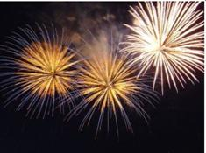

Nuestra página - Ganar la conciencia superior de la humanidad

El diccionario de los símbolos de Inteligencia Extraterrestre ofrece la oportunidad de leer su mensaje a cada uno
persona en la tierra ^{[2]} .
Capítulo 2 . CROP CIRCLES - CARACTERES ANÁLOGOS Y DIGITALES

I . información de la célula

Células de la conciencia individual
Las células de la información de símbolos de la conciencia individual de cada uno de nosotros es un círculo con un punto oscuro en el centro. La mancha oscura - un área de las células del cerebro. Anillo - una frontera. La zona, situada entre el área del cerebro y en el extranjero - es el área de las células del cuerpo.
Célula de información - de carácter análogo.

Celular unificada conciencia

El símbolo de la célula combinada conciencia de dos personas. Área del cerebro aumentó significativamente, en comparación con una célula de la conciencia individual.

Células unidas la conciencia humana de la Tierra
La conciencia unificada de células de la civilización es la zona más avanzada del cerebro, que ocupa casi todas las células del cuerpo.

Área del cerebro
Área individual de las células del cerebro - un círculo pequeño y oscuro.

Área de la conciencia del cerebro las células unificada - un círculo grande y oscura.

II . La expansión de las células del cerebro unificado conciencia

La celda combinada

El símbolo que representa simultáneamente los dos tipos de células y particulares, y la conciencia unificada de la célula.

Dos arcos
Dos arcos alrededor de las células indican la expansión de la conciencia unificada del cerebro.

La espiral que se expande
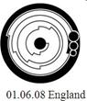
Extensión del cerebro se muestra mediante la combinación de expansión de la conciencia en espiral. El nivel alcanzado de la conciencia está determinada por caracteres cuantitativos.

III . Cuantitativas de carácter - tridente
III . Cuantitativas de carácter - tridente

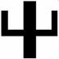Trident - un carácter cuantitativo. Esto es análogo a la célula de información de la conciencia individual . Representa el cuarto nivel de conciencia. El tridente indica que la celda se compone de tres niveles anteriores de la conciencia asociada con los demás.

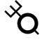Información de la conciencia unificada de células de la civilización de la Tierra con un tridente

La conciencia unificada de células de civilización de la Tierra se representa en forma de un tridente con una manija larga, pasando por toda la célula a través de, y dejando de lado.

El signo de un tridente, algo modificada. Manejar un tridente - conciencia del tronco - se filtra a través de la célula, y algunos de sus espectáculos desde el otro lado de la celda. Esto significa que la célula se compone de los cuatro niveles de conciencia, incluyendo la unificación de la conciencia de la humanidad.
Conciencia unificada de la civilización

I V . Un símbolo de la unificación de la conciencia

Celular unificada conciencia de la civilización y el principio del conocimiento unificado de la humanidad. Este símbolo se compone de cuatro elementos.

El tronco de la conciencia - es el elemento principal, se muestra un rectángulo largo. Eso es lo filtra a través del celular. Por el lado largo del tronco de la conciencia unido tres segmentos. Tazas, ubicado frente a cada uno de los segmentos de revelar su significado.
Los dos segmentos más bajos representan los cambios de la persona - el segmento más bajo y un pequeño punto de la articulación - segmento medio y un gran círculo con un centro de luz.
El tercer segmento , que se adjunta en la parte superior formando un ángulo con el borde del tronco de la conciencia significa que la conciencia individual, que ahora prevalece en el mundo.

V . Símbolos conciencia unificada

Símbolo de la unificación de la conciencia - la media luna se obtiene al cambiar el cerebro desde el centro hasta el límite de las células individuales.

V I . El cambio de caracteres del cerebro mediante la combinación de la conciencia

Símbolo de las regiones de corte del cerebro

Regiones símbolo de corte del cerebro en dos celdas individuales cuando se combina la conciencia.

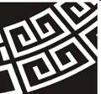

Símbolo curl - un cambio en las dos regiones cerebrales de las células individuales cuando se combina la conciencia

Ejemplos.
La línea de símbolos - el cambio del cerebro mediante la combinación de la conciencia mostrada por líneas que conectan los centros de dos células.

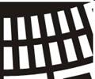
Símbolo del cambio en el cerebro por la combinación de la conciencia muestra rectángulos alargados

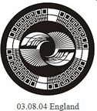

La figura muestra la estructura de la célula misma.

VI - I . La estructura de las células individuales
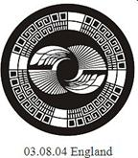
El límite de la célula - dos anillos con adornos griegos - el primer y segundo nivel de la conciencia - la naturaleza inorgánica de estrellas y planetas. Área de las células del cuerpo - de la región interior que contiene las hojas de palmera de abanico y las plumas. Este es el tercer nivel de la conciencia - la naturaleza orgánica - plantas y animales. Área de las células del cerebro - un círculo oscuro en el centro.

VII . El principio de la formación de la conciencia unificada

De las dos pequeñas celdas individuales forman una conciencia unificada de células grandes.

Dos segmentos delgados o mangas combinadas en una sola variedad.
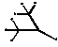
La combinación de dos tridente - los dos combinados cuarto nivel de conciencia.

V III . Símbolos de la Transición

Óvalo señaló - la base del láser para la destrucción del cuerpo a nivel de cataclismos globales.

Crop Circles darle a su personaje cada fase de la asociación de la conciencia humana para ir. Así que hay dos óvalos señaló - anchos y estrechos.

El óvalo de ancho - que la fase de transición - el resultado de decisiones humanas para combinar .
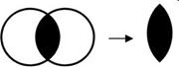El óvalo de dos aguas de ancho aparece como pequeña zona de superposición de las áreas del cerebro mediante la combinación de dos células individuales.
Oval estrecha - II fase de transición - es el resultado de la aplicación de los óvalos amplia cuando se combina la conciencia.
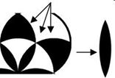Estrecho óvalo - este es el resultado de la compresión y permutaciones en una línea celular única civilización de la Tierra con el propósito previsto. Esta formación de capas de información de nuestra resurrección.
En el mundo material no es una fuerza increíblemente poderosa en la forma de un rayo láser. El rayo láser elimina el cuerpo desde el nivel de las estructuras cristalinas. En el mismo momento, un nuevo cuerpo en forma de un holograma se produce en el nivel más alto del mundo material.

Un "ojo"
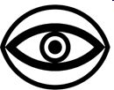

"The Eye" - señaló un óvalo con una célula de información. El símbolo se asemeja a la vista.

El símbolo de "Golondrina"
Swallow - un símbolo de la transición. Se obtiene por la superposición de dos células.

Un ejemplo.
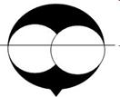
La construcción de golondrinas carácter.
Golondrinas de pico - un óvalo señaló es parte de la desmaterialización y la Transición

El símbolo de "Wings" Transición
Las alas de las abejas - un símbolo de la transición. En la formación de la conciencia unificada de la Tierra todos los cuatro niveles hará que la transición hacia el próximo ciclo de la vida.
Cada pluma de dos en dos alas simétricas - dos cuernos de una luna creciente conciencia unificada. La línea de la pluma - que es la mitad de un cuerpo oval puntiagudo y la desaparición del Cambio.

Un ejemplo.
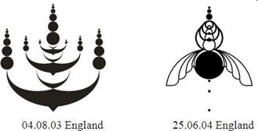

IX . Los personajes no pueden Cambio

Símbolo de la Cruz

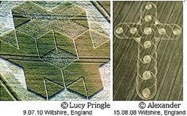
El símbolo de la cruz indica la muerte de la civilización en los cataclismos globales de la Tierra, mientras se mantiene el régimen de la conciencia individual.

Símbolo de la Cruz, la asimetría y la distorsión de la célula
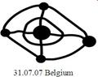
Fuertes distorsiones en la celda individual, el cuarto nivel de conciencia demostrado asimetría no hacer la transición.
El símbolo de "alas rotas"

Símbolo no puede pasar - rotas alas de libélula.

Un ejemplo.
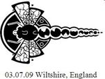

A . Los personajes del láser

El símbolo de una estructura homogénea de células civilización se fusionó
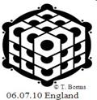
El homogénea estructura monolítica vysokorezonansnaya civilización única célula de la Tierra. La estructura necesaria para la aparición de un rayo láser y la destrucción del cuerpo para moverse.

X I . El símbolo de la destrucción del cuerpo
El símbolo de la destrucción del cuerpo - esto es el área sombreada, que consiste en un conjunto de tiras radiales que se extienden desde las células del cerebro a la frontera. Estas tiras se invalida en una región de las células del cuerpo.
03/08/03 Inglaterra 7/13/04 Inglaterra
Por otro lado, las rayas radiales representan la luz del láser, causada por la acción combinada de la conciencia de la civilización.

X II . Para los caracteres cuantitativos desarrollados la conciencia humana

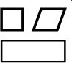Los personajes del cuarto nivel de la conciencia - un cuadrado: cuadrado, rectángulo, rombo. Estas formas tienen cuatro lados, lo que significa el cuarto nivel del desarrollo individual de la conciencia humana.

Los personajes de quinto nivel de la conciencia - la conciencia combinada de la civilización
Estrella de cinco puntas y el pentágono.

Símbolos de la vida basada en el carbono

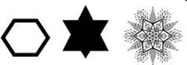Hexágonos, estrellas de seis puntas, los copos de nieve hexagonales, etc

X III . La combinación de caracteres desarrollado la conciencia

Celular unificada conciencia de la civilización
Círculo - una zona de expansión de las células cerebrales fusionadas. La estrella de cinco puntas - el quinto nivel de la conciencia - en combinación.
Celular Tierra la humanidad
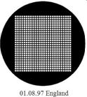
Los cuatro lados de un cuadrado inscrito en un círculo, representa el cuarto nivel de conciencia. Se muestra el área de las células cerebrales de los derechos individuales. Una gran cantidad de pequeños cuadrados representan las mismas áreas individuales del cerebro - la gente células GUBERNAMENTALES en la Tierra. Por lo tanto, la misma plaza que representa una celda de la Tierra la humanidad.

X IV . Símbolos de los planetas

En símbolos de marca del planeta se tiene en cuenta que en la Tierra, la humanidad va a desarrollar la conciencia en dos ciclos - el ciclo de la Conciencia y la corrección de bucle. Ahora vivimos en un ciclo de la Conciencia, donde conscientemente tomar decisiones. El siguiente ciclo, en el que hizo la transición al inicio de un cataclismo global - un ciclo de correcciones.

En una serie de correcciones que no tomará decisiones, y sólo se hizo obligatoria la corrección de nuestra conciencia de acuerdo con las leyes del universo conocido por nosotros como un mandamiento. En una serie de corrección será en el estado holográfico.
El símbolo del planeta Tierra en el ciclo de la conciencia, es decir, Ahora.

El símbolo de la humanidad en la corrección de bucle en el estado holográfico.

El símbolo de la Tierra en dos ciclos - el ciclo de la conciencia (la mitad oscura) y la corrección de bucle (la mitad de brillante, como la imagen holográfica del Estado).
Símbolo del planeta en dos ciclos.

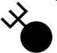Símbolo del planeta en un ciclo de la Conciencia. Esto es indicado por un tridente - el símbolo de una conciencia humana desarrollada.

Símbolo del planeta junto con la conciencia de la humanidad.
XV . El símbolo del sistema planetario

El símbolo del sistema planetario. Los planetas se combinan con las dos partes por una línea ondulada.

Un ejemplo.

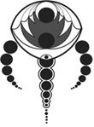
28 hasta 31 jul 2004., Inglaterra

XVI . Duración de la corrección de ciclo

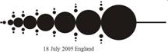Duración del símbolo de la corrección del ciclo - es una larga línea horizontal antes de la línea de los planetas.
XVII símbolo de los niveles de conciencia - los pequeños círculos

Círculos de la disminución

Carácter cuantitativo del nivel de conciencia, que es determinado por el número de círculos.

Pequeños círculos están dispuestos simétricamente en el centro de los grandes círculos

Tanto en los círculos grandes y pequeños hablar de la conciencia. En el cálculo del nivel de conciencia se tiene en cuenta y un gran círculo. El nivel de conciencia está determinada por el número de círculos pequeños dispuestos en un lado de la cadena principal, además de uno grande.

Círculos pequeños se encuentran entre los grandes círculos

Grandes círculos - la imagen de los planetas, y la pequeña - nos dicen acerca de la conciencia. El nivel de conciencia que se ha hecho en el planeta, se determina sólo por el número de pequeños círculos dispuestos en un lado del eje central de la figura.
Ejemplos.

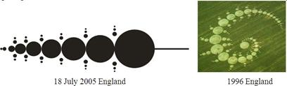
XVIII . Los símbolos de la conformidad

Símbolos individuales coinciden

El símbolo se asemeja al signo de igualdad. Indica que un elemento en un lado de la igualdad corresponde a otro elemento, en el otro lado de la igualdad.

Un ejemplo. La información que mejora la conciencia desarrollada del planeta, se puede transmitir de dos maneras.
1. El símbolo del planeta se muestra por un lado, un símbolo de la conformidad (círculo oscuro a la izquierda), y el carácter de las células individuales - la otra (derecha). 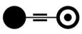
2. Para el planeta, designado a la izquierda un círculo oscuro se adjunta signo tridente - el símbolo del desarrollo individual de la conciencia humana.

Un cumplimiento de dos
El símbolo se asemeja a la señal de la igualdad corresponde a una suma doble, y entonces, y mucho más.
Indica que el mismo elemento que se encuentra en un lado de la igualdad, al mismo tiempo cumplir con los dos elementos, que se encuentra al otro lado de la igualdad.

Un ejemplo.
Círculo oscuro a la izquierda de un cumplimiento doble - esta es la imagen del planeta. La derecha del símbolo de un partido de dobles
siempre muestra dos células de la información - conciencia unificada (grande) y de la conciencia desarrollada (pequeño). El bloque de información se transmite, que es el mismo planeta, muestra a la izquierda, durante el ciclo de la vida humana se logrará, dos niveles de conciencia, representada a la derecha: los desarrollados, y combinado.
XIX . Símbolos de las opciones

Símbolo de la incertidumbre sobre el futuro

El símbolo indica que desea cambiar la conciencia del individuo en la articulación, pero no sé si lo tenemos.

Para seleccionar el símbolo del futuro

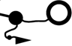

La representación del símbolo del futuro en función del modo de la conciencia. La adopción de una decisión o de otro indica una línea ondulada.
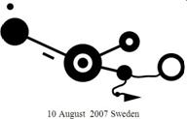
Un ejemplo.

XX . Símbolos - las señales de dirección

Símbolo de puntero. Indica la dirección de la información leída.

Un ejemplo.
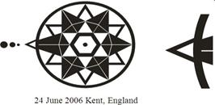
XXI . Símbolo de la unidad de los niveles de conciencia y prevención

El símbolo de los tres niveles anteriores de la conciencia dentro de la célula humana. Triángulo indica la misma unidad de todos los niveles de conciencia y una advertencia sobre la necesidad de cumplir con el programa de la evolución de la conciencia.

XXII . Símbolos de peligro - las figuras planas

Triángulos agudos, triángulos rectángulos y pikiravnobedrennye.

XX III . Símbolos de mayor riesgo. Las figuras tridimensionales

Ejemplos.

Tridimensional pirámide
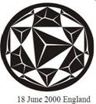

Tridimensional pirámide , la base de que representaba varios polígonos

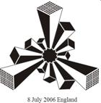Tridimensional pirámide . Cuatro triángulos repetitiva formada por la unión de los niveles de conciencia de los picos de las formas del mismo tamaño. Señalan la urgencia de la formación de la conciencia unificada para pasar a un nuevo ciclo de la vida.

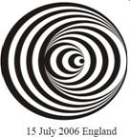Las imágenes tridimensionales de las células

Imagen tridimensional y de células ndividualnoy sobreestimulación en el estado. Imagen tridimensional.

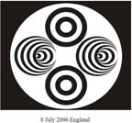

Dos células individuales en el estado normal se muestran verticalmente. Están en el estado excitado - se muestra en posición horizontal.

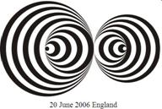

Las células que forman la emocionada conciencia unificada .

Advertencia:. La transición de la humanidad desde el cuarto hasta el quinto nivel de la conciencia - en peligro la sobreestimulación de las células llevan a guerras y ataques terroristas.
Sobreestimulación distorsionada conciencia de la humanidad
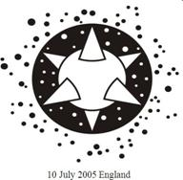
Nuestra celda individual en todos los lados cerdas con fuertes picos triangulares. Un gran número de células individuales demuestra que hoy la humanidad no está tratando de unir a la mente.

XXIV . Símbolos de mayor riesgo - la amenaza de la muerte de la civilización en la conciencia individual

La amenaza de la muerte de la conciencia individual
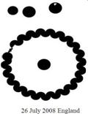
La muerte de la humanidad con la conciencia individual con el comienzo de un cataclismo global, muestra un borde libre de la célula. Tres niveles de conciencia,
incluir en la célula, que se muestra fuera de ella.

La amenaza de la muerte de la conciencia individual
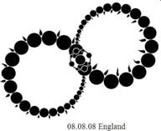
La muerte de la humanidad con la mente individual muestra ningún área del cerebro en dos células individuales . Región de unión de la pertenencia del cerebro, tanto humanos como células.
La muerte de la humanidad muestra el símbolo de la fusión de los niveles de conciencia en forma de pequeños círculos. Esto significa que la filtración de la estructura interna de la célula, es decir, los anteriores niveles de conciencia, la formación de una célula del hombre.

XXV . Las hojas de los personajes de turno de la destrucción "

Símbolos de este grupo se basan en la imagen de rotación molino cuchillos para la fabricación de carne. Todos los personajes son zurdos giro, que es causada por una mala decisión de no cambiar el modo de la conciencia en una articulación individual. El peligro proviene de la destrucción
amenazando el estado del campo magnético de la Tierra.

Una cuchilla giratoria con espinas afiladas
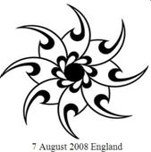
Peligro de destrucción de la conciencia individual se muestra rotativa cuchillo con espinas afiladas, arrancó el cerebro de las células individuales.

Un molino de cuchilla rotativa

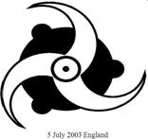Peligro de destrucción de la conciencia individual muestra un afilador. La hojas de los cuchillos se compone de tres cuernos de la Media Luna Roja conciencia unificada

Un cuchillo con cuchillas rotatorias raznovelikimi

Peligro de destrucción de la conciencia individual se muestra rotativa cuchillo con hojas de diferentes tamaños. Tres palas reducción de cuchillo - que tres cuernos crecientes conciencia unificada con los anteriores niveles de conciencia fuera de la célula humana.

Un cuchillo que gira con muchas hojas

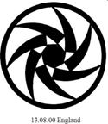Peligro de destrucción de la conciencia individual se muestra rotativa cuchillo con múltiples hojas. Las hojas de un cuchillo - una conciencia unificada de la Media Luna Roja cuernos con los anteriores niveles de conciencia fuera de la célula humana. En la celda del centro de la conciencia individual.

XXVI . C imvoly caos

C imvoly similares a los símbolos de la muerte de la civilización del caos. Ellos muestran la estructura de brecha interna de las células individuales de la humanidad.

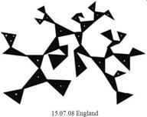Triángulos caos

Triángulos caos que representa las células individuales del hombre. Cada uno de ellos consta de tres niveles anteriores de la conciencia.

Media luna del Caos

Hornos picada pequeñas lunas - los restos de las células. Que representan el caos.

El caos de las células individuales
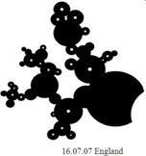
Montón de piezas rotas de las células individuales representa el caos. Sin forma de media luna conciencia unificada, por un lado, y por el otro - una desmaterialización oval señalado, indican que la transición no se produce. Caos - la imagen de la destrucción de la humanidad

Caos en el cuerpo de una celda individual

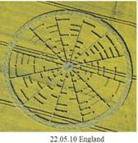
Caótica de líneas rectas cortas indican la destrucción de las células del cuerpo. Ubicado junto al molino de viento representa la destrucción de la civilización, el modo de conserva individuales de conciencia sobre un cataclismo global.

XXVII . Símbolos de la estructura interna de la fuga de la celda

Símbolo del flujo de
Ronda-la célula individual con una larga cola

Un ejemplo.
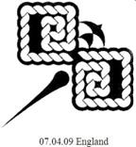

Símbolo de salida de los anteriores niveles de conciencia dentro de la célula humana

La fuga de contenido de la celda se representan por medio de gotitas individuales.

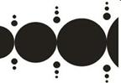
Por lo general, los niveles de conciencia, entrar en la celda del hombre están representados por pequeños círculos discretos entre los círculos grandes.

Un ejemplo.

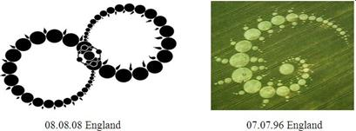

Símbolo de la estructura interna de la fuga de la celda
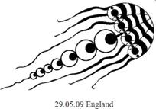
Largas líneas delgadas representan meandros de la efusión de la estructura interna de las células, es decir, destrucción de la humanidad.

Símbolo de la fuga de grandes masas
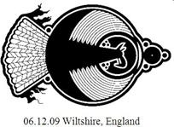

La fuga de grandes masas de la estructura interna de la célula significa la muerte de la civilización.

XXVIII . El símbolo de cataclismos globales en los Crop Circles

El símbolo de cataclismos globales - una imagen de una cabeza de dragón con la boca abierta.

Ejemplo:
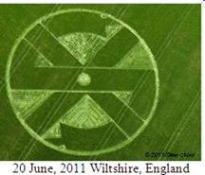

La imagen del dragón como símbolo de cataclismos globales utilizados en varios sitios de transmisión de las civilizaciones extraterrestres, por ejemplo, en complejos de Chichén Itzá y Tula, México y otros

Capítulo 3. NASCA CIFRAS - CARACTERES CUANTITATIVOS

Nazca dibujos - un antiguo cuerpo de la información

Dibujos en la meseta de Nazca, Perú - e es un antiguo cuerpo de la información generada por las civilizaciones extraterrestres hace unos 2.000 años. Que se encuentra en el territorio de Nazca enorme meseta de 500 kilómetros cuadrados en una galería.
Los dibujos son tan grandes que su imagen completa sólo puede ser visto desde la altura del helicóptero. Algunas líneas son más de 8 km, y dibujos de animales y aves llegar a 250.
Todas las formas geométricas se forman líneas perfectamente rectas. Cada figura está hecha de una línea continua, que empieza y termina en el mismo punto.
La uniformidad y la claridad de la línea no depende de si está en la superficie lisa de la meseta, o pasa a través de las bocas de los ríos se secaron, y no existen barreras naturales no se puede rechazar una línea de una dirección dada.
El propósito de estas gigantescas cifras, quemaron las civilizaciones extraterrestres con tecnología de la información, como dibujado con un compás y una regla - para ofrecer una imagen detallada de la evolución de la conciencia humana.
Cada uno de los dibujos de Nazca - que la cuenta de versátil y detallada de la conciencia de la humanidad, un elemento separado de un sistema unificado de información, la necesidad de pasar del cuarto al quinto nivel de la conciencia, es decir, el modo de la conciencia individual en la modalidad de la conciencia unificada.

ANALÓGICA Y LOS PERSONAJES DIGITALES.
DIBUJOS DE NAZCA

© Victoria Popova, Lidia Andrianova

Nazca dibujos, piezas de las cuales se utilizarán para el alfabeto.

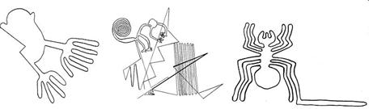
Rana Mono Araña

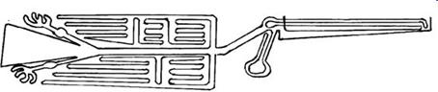

Pelícano

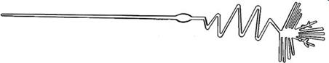

Un pájaro con un cuello en zig-zag

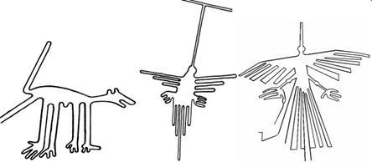
Perro Colibrí Cóndor

I . Símbolos y dibujos de los cultivos de Nazca
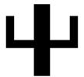
1. tridente - un análogo de la información de la célula. Es un símbolo del desarrollo individual de la conciencia del hombre del cuarto nivel de conciencia.

P fresas.

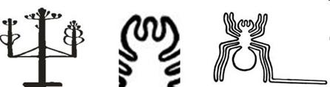

Candelabro de Paracas Jefe Spider Spider

Las patas de las aves . Por ejemplo, los pies colibrí - esto es un tridente, lo que significa el desarrollo individual de la conciencia humana. Pies de forma representa el grado de conciencia.

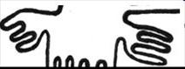
Patas Colibrí - tridente

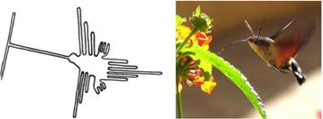
Nazca colibrí
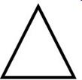2. Triángulo - un símbolo de unidad entre todos los niveles de conciencia y prevenir la necesidad de llevar a cabo un programa unificado de la evolución de la conciencia del universo. El símbolo significa que la conexión entre todos los niveles de conciencia entre ellos.

Un ejemplo.

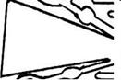
Cola de la Pelican
. 3 Media Luna Roja - el símbolo de la conciencia unificada.

Un ejemplo.

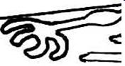
Dedos Pelican

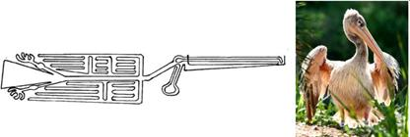
Pelican Nazca
II . Información de la célula

Células de la conciencia individual

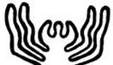La cabeza de la araña de Spider forma de la cabeza, por un lado, se asemeja a un tridente, y, por otro lado - una célula de la conciencia individual. La parte media del tridente representa una región del cerebro, y los dos dientes exteriores destacar borde ancho externo de la célula. Cuatro pies de Spider hincapié en la información sobre el cuarto nivel de conciencia.

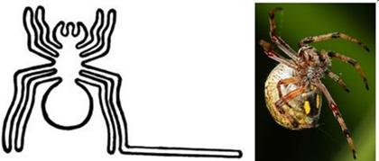

Ronda conjunta

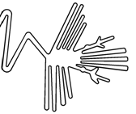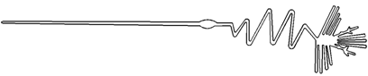

Alrededor de la articulación de tres patas con un zigzag las aves de cuello del cerebro muestra que las células individuales del hombre.

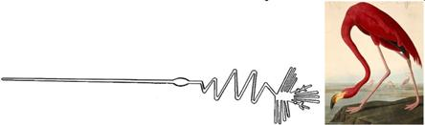

Un pájaro con un zig-zag del cuello Nazca Flamingo

Celular unificada conciencia

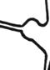Aves
El jefe del Colibrí - una conciencia unificada de la célula. Esta célula se forma antes de entrar en el bucle de corrección, que se denota por
pico de pájaro.

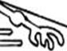Ronda conjunta

Vuelta al punto de articulación y cuatro dedos a la celda de Pelican conciencia unificada de la civilización de la tierra. Este celular incluye los cuatro tipos de conciencia unificada.

La parte superior de la cabeza de la rana, y el mono

La parte superior de la cabeza de las ranas - la imagen de la conciencia celular combinado.

La parte superior de la cabeza del mono - esta imagen de la conciencia celular combinado.

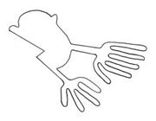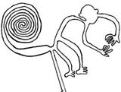
Mono rana
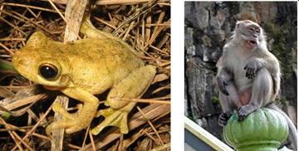

III . Símbolos de la duración del ciclo de C y la corrección de bucle oznaniya

La duración del ciclo C oznaniya

El cuerpo de las aves
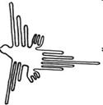Varias partes del cuerpo de las aves de diferentes direcciones que caracteriza el desarrollo de la conciencia humana en un ciclo determinado. La mitad superior de las aves, a excepción de la cola, es decir, media cabeza, el brazo y el pie describe el nivel de conciencia de la humanidad al comienzo del ciclo, y la parte inferior - muestra el nivel de conciencia de la humanidad al final del ciclo.
Duración de la corrección de ciclo

Picos de las aves

La humanidad enorme corrección de la longitud del ciclo se caracteriza increíble pico de las aves con zigzag cuello.
Un ciclo de una pequeña corrección de las civilizaciones extraterrestres muestra un pico corto Cóndor.

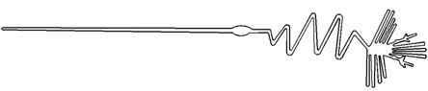

Un pájaro con un cuello en zig-zag

Nasca Cóndor

IV . El número de elementos - el nivel de conciencia

El número de plumas en la cola

Cinco plumas de la cola indican el quinto nivel de conciencia de la humanidad que debe ser alcanzado al final del ciclo de la conciencia.

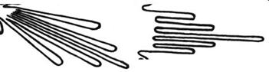

Número de dedos en los pies

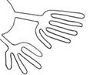Cuatro dedos de los pies una y cinco de las ranas piernas otros indican la transición de la conciencia humana desde el cuarto hasta el quinto nivel.

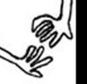Cuatro y cinco dedos en las patas delanteras Monkeys también indican la transición
de la conciencia humana desde el cuarto hasta el quinto nivel.

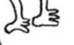Tres dedos en dos monos patas traseras muestran en el tercer nivel de la conciencia - la naturaleza orgánica.

El número de ojos y oídos

Dos ojos y dos oídos Monkeys Ranas - dos células individuales.

Que se combinan en una celda de la conciencia unificada, que se muestra entre ellos, es decir, como la parte superior de mi cabeza.

El número de oscilaciones
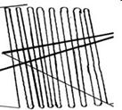
Ocho de las oscilaciones en la figura del mono - es, por un lado, la asociación de la conciencia de cuatro pares de las células, y, por otra parte - la unión de dos células del cuarto nivel de conciencia.

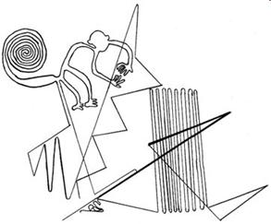

Mono

V . Los elementos del pictograma en forma

1. La forma de la cola

Plumas paralelas

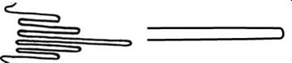

Las plumas de la cola, paralelos entre sí, indicar el comienzo del ciclo de la conciencia. Cada pluma de manera uniforme a lo ancho. Esto indica que la conciencia se combina poco profundas y no está acompañada por una expansión del cerebro. Plumas alargadas representan el cambio en el cerebro cuando se combina la conciencia.
Cada par de las plumas de la misma, así como dos pares de plumas representan el principio de la unificación de la conciencia .
Cinco son las plumas más alto nivel de la quinta parte de la conciencia, que se logra por la humanidad. Es por eso que el quinto más largo de la pluma.

En forma de abanico de plumas

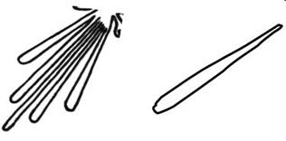

Plumas de la cola en forma de abanico transmitir información sobre el desarrollo de la humanidad al final del ciclo de la conciencia, es decir, mientras que el futuro lejano, como los dibujos de Nazca fueron creadas hace unos 2000 años.
En forma de abanico las plumas de la cola, y el punto de crecimiento de un pozo profundo de la conciencia que es acompañado por una expansión de las células individuales del cerebro. Comprimido parte de la pluma - una pequeña área del cerebro de las células individuales, y la parte extendida de la pluma - el área extendida de las células del cerebro unificado conciencia.
Plumas alargadas representan el cambio en el cerebro cuando se combina la conciencia. Cinco plumas - este es el quinto más alto nivel de conciencia, que se logra por la humanidad.
Cada par de las plumas de la misma, así como dos pares de plumas representan el principio de la unificación de la conciencia .

2. La longitud de las plumas de las aves

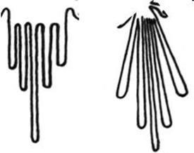

La longitud de las plumas de las aves aumenta hasta la mitad. El más largo de la pluma se encuentra en el centro. Así marcó el nivel más alto de la quinta parte de la conciencia - en combinación. Es por eso que el quinto más largo de la pluma.

Un ejemplo. La longitud y forma de las plumas de la cola del Cóndor

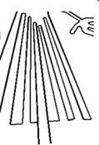El abanico de la cola recogida indica una expansión del cerebro cuando se combina la conciencia. Longitud de la cola de plumas de cóndor mismo. Se informa que las civilizaciones extraterrestres no tiene un modo individual de la conciencia, y están constantemente en el modo de la conciencia unificada.

VI . Cambio del modo de la conciencia.
La transición de la conciencia individual a la articulación

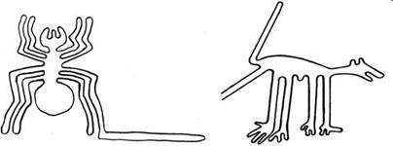

Lag araña pie y criaba perros de cola, lo que indica la conciencia de la humanidad desde el cuarto hasta el quinto nivel, lo que significa la transición de la humanidad en un nuevo ciclo de la vida - la corrección de ciclo.

VII . El nivel de conciencia de Inteligencia Extraterrestre

En la mente de los extraterrestres, dice el icono del Cóndor.
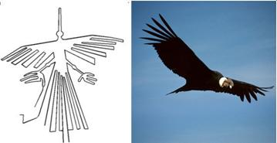
Nasca Cóndor

Cada uno de los elementos de un icono: la nariz, cola y alas, la forma de los pies, las articulaciones, lo que indica una mayor perfección de la conciencia.

VIII. Etapas de desarrollo de la conciencia

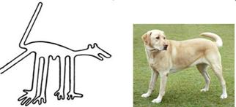

Perro de Nazca

Nazca dedos de los pies del perro hablar de la secuencia de los niveles de conciencia en diferentes etapas.

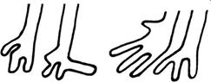
I H. El principio de la unificación de la conciencia

Un símbolo de la unificación - un zigzag diente

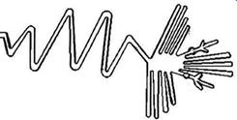

Un pájaro con un cuello en zig-zag

Zig-zag aves cuello habla de los principios de la conciencia nacional . Cada diente consta de dos líneas de conexión que representan las áreas del cerebro cambia en dos celdas individuales. Cada par de líneas revela el principio de la unificación de la conciencia .

El principio de la unificación de la conciencia en el tridente

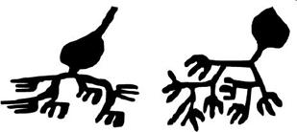

Manos baile

Secuencia de conexión de los tridentes en la Figura Manos conversaciones Danza Nasca de la conciencia unificada principio.
X . Desmaterialización de transición de la humanidad al nivel más alto del mundo material

Desmaterialización señaló oval y la Transición

Las juntas en los dibujos de Nazca en un círculo indica la celda de la información. La forma oval de la cabeza del conjunto o de pájaro - un símbolo de una desmaterialización oval puntiagudo y la transición es similar a la imagen en los círculos de los cultivos.

Un ejemplo.

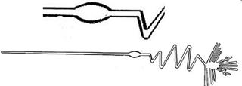

Cabeza de pájaros con el cuello en forma de zigzag de un óvalo indica una desmaterialización y Go.

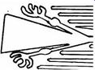

Conjunta redonda sobre el Pelican pierna significa una celda individual. La forma ovalada representa el símbolo de la desmaterialización oval conjunta en punta y de transición.

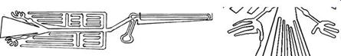
La forma ovalada del Cóndor conjunto, dice que los extraterrestres, y cómo hacer la transición de un ciclo a otro.

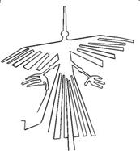

XI . Símbolo de las muchas imágenes de aves

Todas las imágenes de los dibujos de las Aves de Nazca - Colibri, Pelican, Condor, con una media-Go de vuelo de la humanidad en el nivel supremo seguro del mundo material en el próximo ciclo de la vida por la salvación de la catástrofe.
Los iconos con imágenes de aves pasan la información acerca de lo que esta transición, podemos hacer que sólo en la conciencia unificada.
Transmitir información sobre el paso de las aves adornos: en el Chan Chan, la Isla de Pascua - hombre-pájaro y la transferencia de otros sistemas de información.
Información sobre el ciclo de la Conciencia transmitir elementos que forman el cuerpo. aves patas se representan como un tridente de la conciencia individual . Patas de las aves - se trata de la conciencia en el inicio del ciclo de la conciencia y al final del ciclo antes de entrar en la corrección de bucle.
Aves narices hablar sobre el ciclo de correcciones .

Los capítulos 4. FALSIFICACIONES DE LOS CÍRCULOS DE LOS CULTIVOS ESTÁN ARRUINANDO NUESTRO FUTURO

4.1. Descifrar la cifra en los campos de la sensación-

11 de julio 1990. los campos de trigo en el condado de Inglaterra en el Viltsher mismo tiempo había dos iconos. Un patrón de 170 y 150 metros de longitud el segundo cuadro de longitud. Estos iconos causó sensación, y sus imágenes fueron alrededor de los periódicos de todo el mundo.
Iconos-sensación que asistieron miles de personas, incluyendo miembros de la familia real.
Dos iconos han sido nombrados por los investigadores de círculos en los cultivos "Mensaje desde el exterior." Estos iconos por primera vez demostró que no podían ser creados por las corrientes de viento.

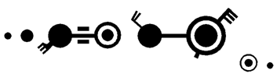
11 de julio 1990. Viltsher, Inglaterra

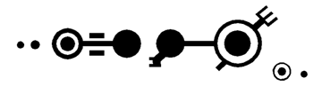
11 de julio 1990. Viltsher, Inglaterra

Estaba claro que esto es una especie de mensaje codificado. El hecho de que significa un montón de hipótesis se han propuesto.
¿Qué tipo de información para que estos iconos? Conocer la transcripción de los caracteres para leer estos iconos en el margen no será difícil.
Cada figura tiene cuatro bloques de información.
La parte central de cada figura contiene dos cuadras que transmiten la información esencial. Al mismo tiempo que la unidad transmite información acerca de una celda individual, y el II bloque - la conciencia celular unificada.

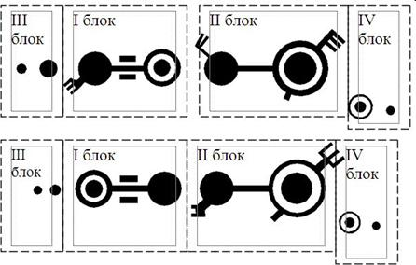Información adicional se transmite en ambas figuras, los bloques tercero y cuarto, izquierda y derecha de la parte central del icono.

El primer bloque de información

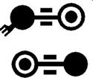En el primer bloque de los dos iconos en la misma línea se muestran los dos elementos. Este planeta se muestra como un círculo oscuro y la célula individual.

Dark Circle - que la imagen de la Tierra.
El planeta y la célula se conecta a través sola señal de conformidad, que parece un signo de igual.
El primer icono se adjunta a la escena mundial. Se muestra una conciencia desarrollada de la humanidad. El segundo icono muestra un planeta sin un tridente.
El primer bloque de ambos en el icono que informa de que la Tierra es mejorar el desarrollo individual de la conciencia humana

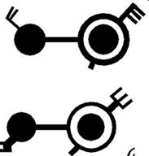El segundo bloque de información

El segundo bloque de los dos iconos, como la primera, consta de dos elementos unidos por una línea recta.
Círculo oscuro - esto es sólo una imagen del planeta Tierra. Elemento hacia la derecha - la célula de información. Sin embargo, la célula no es un individuo, como en el primer bloque.
El círculo en el centro de la célula, la región correspondiente del cerebro es mucho mayor. Ya que la célula se representa la conciencia unificada de la Tierra.
Ambos iconos vinculados al símbolo que la perforación de células tridente través de toda la celda.
En el lado opuesto de la célula muestra su continuación. Este símbolo expresa que la célula integra todos los niveles de conciencia que tenemos en nuestro planeta. Por lo tanto muestra una célula de la conciencia unificada de la civilización de la Tierra.
En el planeta asociado con la línea recta de la unidad de conciencia unificada, aseguró un símbolo que significa la unión de la mente.
El símbolo consiste en una base vertical - el tronco de la conciencia, en la que adjunta dos apéndices, lo que significa la unión de la mente de dos personas.
Bloquear significa que la transición de la humanidad de forma conjunta la conciencia. Símbolo de la combinación de la conciencia de círculos de las cosechas a veces se denota como la letra F .
El primer bloque y el segundo de los dos iconos de informar que en la Tierra la humanidad debe cambiar la conciencia del individuo en la articulación.
El primer ciclo se llevará a cabo en el desarrollo individual de la conciencia . Este ciclo de la Conciencia. El segundo ciclo tendrá lugar en la conciencia unificada. Este ciclo de correcciones.
Para pasar de un ciclo a otro, hay reglas especiales de transición, y la humanidad debe ser para encontrarlos.

El bloque de información tercero

El tercer bloque de información en ambas se compone de dos iconos de las ojeras. Uno de ellos es mayor, y la segunda - la más pequeña. Ya que la expansión del cerebro mostró cambios en la conciencia individual a la articulación.

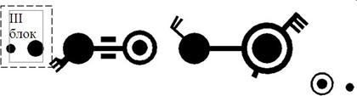

Por otro lado, un gran círculo con un tridente representa el planeta Tierra.
En el segundo icono en dos rondas de la tercera unidad ubicada al lado de un gran anillo, que representa la celda individual. Por lo tanto, un círculo más pequeño representa el área de las células cerebrales de la conciencia individual. Un círculo grande - esta es un área de las células del cerebro conciencia unificada.

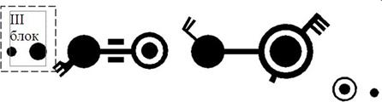
El cuarto bloque de información

El bloque de información el cuarto lugar en los dos iconos y consta de dos elementos. El primer elemento en forma de un pequeño anillo está ubicado cerca de la conciencia unificada de células de la civilización - un gran anillo, que impregna la escena.
El primer elemento del bloque de la cuarta parte de la célula representa la conciencia combinada.
El segundo elemento - un círculo pequeño y oscuro - representa una región del cerebro de las células individuales. Se muestra de comparación, una pequeña área del cerebro y de grandes células individuales de las células del cerebro conciencia unificada.

Los detalles completos de los dos iconos : En el planeta Tierra debe ocurrir la transición de la humanidad del régimen de la conciencia individual en un modo unificado de la conciencia. Un nuevo ciclo de vida en la Tierra tendrá lugar en la conciencia unificada.
Por lo tanto, estos dos iconos, complementándose entre sí, transmitir la misma información.
4.2. Diferentes iconos de la escritura escritura

Estos dos iconos, transmitiendo la misma información, utilice algunos caracteres diferentes.
Representada de manera diferente en el ciclo de la conciencia de la Tierra. En una imagen que se representa con el símbolo del tridente en la otra - sin él.
Los diferentes símbolos del segundo ciclo del planeta.
El carácter diferente muestra la conciencia unificada de la Tierra. En un icono que se muestra un símbolo del tridente - W , por el otro - el tridente invertido similar a E .
Todo esto sugiere que tal vez la misma información transmitida diferentes personas de diferentes civilizaciones. Esto corresponde al caso en que la misma frase en el mismo idioma, diferentes personas escriben diferentes manos.

4.3. Hoaksy demoler nuestro futuro

Hoy en día, los círculos de los cultivos han aprendido a hacer y la gente. Utilizando los símbolos de las civilizaciones extraterrestres, la gente de la Tierra han modelado sus propios dibujos en los márgenes. Sin embargo, las personas que utilizan símbolos círculos de los cultivos, como un mosaico, no invertir en una combinación de ellos tiene ningún sentido.

Anuncios comerciales en los campos de la automoción círculos Oldsmobil firma en febrero de 2000.

Hoy en día está de moda hacer publicidad para sus empresas, utilizando los símbolos de las civilizaciones extraterrestres. Por ejemplo, en febrero de 2000. empresa Oldsmobile fue un icono, como círculos de las cosechas, utilizando los símbolos de las civilizaciones extraterrestres. En el año 2003. Nueva Zelanda se ha creado para la publicidad televisiva.
A veces excéntricos tratando de crear imágenes que se asemejan a los círculos de los cultivos. Fotos hechas por el pueblo y los campos, es decir, Hoaks cuadros falsos llamados, desde el Inglés - Hoax .
Por un lado, es maravilloso que la gente está tan profundamente comprendió la letra calendario, que ya hacen sus propios arreglos, que combina algunos elementos de las miniaturas. Sin embargo, las cifras de producción son a menudo los símbolos de los círculos de los cultivos se utilizan como un mosaico, por lo que las cifras se obtienen sin sentido.
Sin embargo, el objetivo es diferente civilizaciones extraterrestres. Ellos no sólo quieren que nos enseñe a leer sus cartas. Iconos de civilizaciones extraterrestres transmitir mensajes importantes.
Lo más peligroso de esta situación es que la falsificación resultante es confuso para nosotros, porque a menudo es difícil de entender - dónde está la verdad, y donde - una mentira. Las falsificaciones son la prevención de la gente de la Tierra a reaccionar a las advertencias de entrada vitales y recomendaciones.
No sólo nos enseñan el ABC de su mente, y transmitir mensajes importantes para nosotros. Que mucho nos quiere decir el significado de incluso los iconos más complejos
la formación de una canción muy hermosa.
Su objetivo - para conducirnos a la unidad de conciencia necesarios para la transición hacia el próximo ciclo de nuestras vidas.
Por lo tanto, el tema principal de círculos en las cosechas - Traslado de la humanidad en un nuevo ciclo de la vida con la llegada de cataclismos globales. En los círculos extraterrestres nos da instrucciones para ir, tenemos que hacer en el futuro cercano.
Somos conscientes de que hemos examinado los dibujos, tal vez, también presentó una círculos de las cosechas falso. Es por eso que en cada categoría individual en los símbolos de clasificación, que da numerosos ejemplos.
Además, cada uno considerado un símbolo de civilizaciones extraterrestres no sólo es repetida en cientos de círculos de las cosechas, sino también en los dibujos de Nazca, Stonehenge y otros sitios de transmisión de las civilizaciones extraterrestres, que han creado miles de años atrás, con la ayuda disponible para los terrícolas en tecnología de la información. Símbolos decodificados en todos los objetos igual de bien.
La mayoría de las estadísticas se recogen en los personajes de objetos demuestra la imposibilidad de la duda.
Cada figura en el margen es una valiosa fuente de información para la humanidad. Extraterrestres en círculos de las cosechas con su simbolismo informar sobre los procesos de cambio fundamental en el campo magnético de la Tierra, sobre el cual la humanidad no puede debido a su insuficiente nivel de conciencia.
Sólo que esta información se pasa a los círculos de los cultivos, permitirá a la humanidad a superar y continuar la vida.

4.4. Nueve ovnis sobre el Monte Rainier

Los extraterrestres se mueven por vía marítima, con propiedades asombrosas - la oportunidad de aparecer y desaparecer al instante, una gran variedad de movilidad y tiene una velocidad máxima. Nosotros los llamamos ovnis.

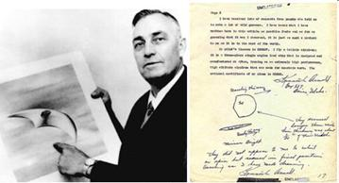
Oficialmente, acerca de los OVNIs, por primera vez después de la II Segunda Guerra Mundial, dijo un empresario estadounidense Arnold Kennesaw, que representan el 24 junio de 1947. en la foto de prensa de la forma inusual objeto.
Dijo que voló un avión privado cerca del monte Rainier Monte del Estado de Washington, vio nueve objetos brillantes brillantes sobrevolando la montaña.
Así es como el encuentro con nueve ovnis que aparecieron sobre la montaña el Monte Rainier, el artista se muestra.

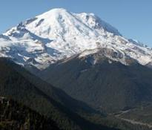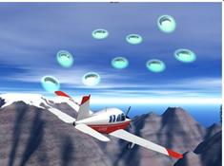

En la siguiente parte del libro que se lee acerca de los encuentros interesantes con pilotos UFO, que le dice a Marina Popovich Lavrentyevna - un piloto de pruebas militares.

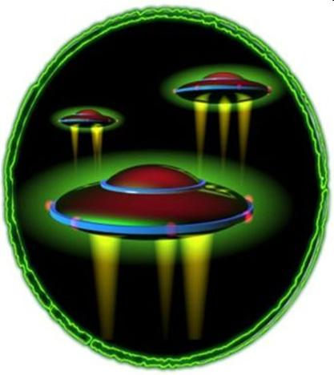

Parte IV . LOS PILOTOS DE ENCUENTROS CON OVNIS

No estamos solos en el universo

OVNI en nuestras vidas

Capítulo 1. NO ESTAMOS SOLOS EN EL UNIVERSO

1.1. La evidencia antigua de los ovnis

Por muchos siglos la humanidad tiene intereses Wali desentrañar los misterios del universo, uno de los cuales está cerca de la resolución. No estamos solos en ella. Los científicos creen que nuestra galaxia se compone de un gran número de estrellas que, a su vez, tienen su propio planeta. Y no seas tan por ahí, algunos de ellos, no habría vida inteligente, incluyendo y similar a la nuestra. En otras estrellas en el cielo, por lo que nos atrae hacia sí, se asemeja a una bombilla.
En diversos rincones del mundo, los monumentos culturales de la civilización humana tiene una gran cantidad de evidencia que pueda ser considerada como una intervención en el desarrollo histórico de los terrícolas otra parte, las civilizaciones extraterrestres más avanzadas. Como regla general, se caracteriza por una ráfaga fuerte de conocimiento, especialmente en las ciencias, ma arterial de base que aún no ha sido preparado.
Es asombroso conocimiento de la astronomía y la elaboración de registros precisos Kalenda patio. Este conocimiento de la geografía y la navegación, las matemáticas y sus aplicaciones en la construcción y en la determinación de los eclipses solares y lunares, es de conocimiento de la mecánica y la capacidad de construir estructuras (pirámides, laberintos, etc), la tecnología de construcción que no se resolvió hasta el momento, y la restauración de algunos de ellos , incluso ahora un gran problema.
Además, hay imágenes de los registros escritos de figuras e instituciones religiosas que describen o hasta que se muestra el aspecto de los representantes de civilizaciones extraterrestres, cómo se mueven, o los resultados de sus actividades. Estos documentos de la antigüedad se encuentran en todo el mundo. Son para los más claramente codificado en las pirámides egipcias, las piedras cien unhendzha y manuscritos.
Sabe, por ejemplo, un antiguo papiro egipcio, que describe la aparición de los círculos de fuego del cielo ", que no tenía sonido ... y más brillantes que el sol ". Hay informes de que un objeto x, similar a la descripción de un OVNI en las fuentes antiguas , indio, chino, japonés, ruso y eslavo literatura ry.
En Rusia, a orillas del río salvaje Yus Blanca en Kuznechny Tau, durante la excavación del asentamiento de menores SAE se encontró una tabla de piedra estrella, cuya edad es de más de 30 mil años! Esto puede servir como una prueba más de que la astronomía - la más antigua de las ciencias de la tierra.
En una pequeña escultura IMAGEN tortugas expresión, más precisamente en su concha, los antiguos astrónomos batida y el matiz de los colores rojo cereza oscuro y profundo de los pozos de Kieu. Si lo imaginamos, se obtiene el contorno Cove Sha Osa Mayor.
Probablemente, la tortuga no era por casualidad el portador de la carta de la estrella: de hecho, en los nombres de la mitología asiática , sino que simbolizaba el sector norte del cielo con el famoso " eje del universo "de los antiguos - la Estrella Polar. En la cabeza de la alternancia pahi por encima de estrellas Dukhno en exclusiva la Osa Mayor tallado de los mayores agujeros - la Estrella del Norte. Está rodeado de pozos en el campo de los ojos tallados, la boca y la parte inferior de las tortugas de cuello. P Puertos ubicación de estos agujeros recuerda la constelación de Casiopea.
La configuración de la cubeta no coincide con lo moderno: su pluma "se omite en "abajo. Fuertemente sesgado, conocido por todos los navegantes, la estrella de alist. No en el lugar y una pequeña estrella Alcor, quelos antiguos romanos tenían un punto de referencia para poner a prueba la agudeza visual de los legionarios. Pero estas desviaciones, según los científicos, como el tiempo y confirmar la autenticidad de la imagen en el mapa antiguo. En los siglos pasados ​​Paseo 300 y es así como ve el cielo habitantes de la antigua Siberia.
El mapa, cerca de la Osa Mayor, se muestran Chem e dos estrellas, que la ciencia no encuentra ninguna identificación. "Si bien es un misterio" - dice el piloto-investigador ufólogo B. A. Maistrenko.
Arquitecto Yerevan, un ávido viajero Suren Peter osyan tropezó con una dura montañas Geghama a 3.000m sobre el nivel del mar sobre los restos de un enorme observatorio, que Marrast, que data del 3er milenio AC. El Ska cristales se cortan diez petroglifos - un astronómico real enciclopedia! Según el doctor de Físicas y Matemáticas Ciencias Tumanyan BA, entre otras imágenes se puede ver en las estrellas del Cisne, Escorpión, Sagitario, Leo, Snake. Y lo más sorprendente hecho - esto es una losa de piedra, en el que la imagen es un poco como ... superficie llena de cráteres de la luna! Pero no para el ojo humano no lo puede ver!
Todo el mundo sabe que la primera observación de la Luna informó Ha lila con un telescopio apareció en 1610 ... Los historiadores han sugerido que tal vez con cautela los astrónomos de la antigüedad podría utilizar el denominado "obsidiana de oro," Las propiedades ópticas de los cuales sólo eran conocidos por nuestros pre piedra. Tal vez ...
Un poco más Petrosyan encontraron las ruinas de las fortalezas ciclópeas majestuoso. En las losas de piedra de la fortaleza de gran alcance , que vio gran número de pinturas de rock, y entre ellos las imágenes de las constelaciones de Tauro y Orión. Este estudio sobre hodki continúa en el Observatorio de Byurakan.
Fracasos razón Vaeth de creer, pero las imágenes en las rocas golpeó el ... Examinar cuidadosamente ellos, podemos ver un OVNI con un hombre dentro - es una figura poderosa y antropomorfas junto a la gente común. Desde el "platillo volante" bajo la apariencia de un hombre menos, similar al ska fandr. Gigante en el traje es de la mano con el espacio Korab cualquier gente común. El moderno fotografías de OVNIs son muy similares a las pinturas rupestres que se remontan al segundo milenio aniversario de BC.
Agite los fragmentos de frescos en la ciudad georgiana de Mtskheta. Familiarizados con las cifras de hoy son objeto ovalado que está, pero en la cara de la gente.
Ahora raro encontrar a alguien que no ha oído hablar del gran misterio de Stonehenge en Inglaterra, las figuras de Nazca, los jeroglíficos de la puerta del sol. Sin embargo, una similar las estructuras gubernamentales de la CEI ni siquiera saben que la Sra. mojado aquí. Por ejemplo, el Arco del centro de la antigua cultura de los siglos 16-18, descubierto en los Urales en 1987. Es interesante notar que la presencia de elementos en la arquitectura de las orientaciones astronómicas se puede trazar un paralelo entre Stonehenge y Arkaim, para asegurarse de que están en la misma latitud.

1.2. Los primeros informes de ovnis en Rusia sión

Los primeros informes de avistamientos de ovnis en la vasta Rusia, que guardan relación con el siglo 17. Eso fue 15 de agosto 1663. El científico- investigador Yuri Rostsius encontrado este documento en la colección de "documentos históricos recopilados y publicados por la Comisión Arqueológica en 1842," es el cuarto. Ante esta evidencia antigua, YV Rostsius escribe: "... en frente de nosotros - un documento creíble, en una extraña lengua que habla sobre el misterioso fenómeno. Bizarre su palabras que significan algo oscuro.
La esencia contenida en la moderna transmisión de Noé se vería así: "... 15 de agosto 1663 10:00-doce de la tarde locales del tiempo, escuchó un ruido fuerte del norte y de un cielo despejado en un enorme objeto en llamas fue un diámetro de no menos de 40 m (es decir, de altura, con una niña de doce casa!), que, moviéndose en un Yas dirección sur, se deslizaba sobre la superficie de Ro Bothner. Desde la parte delantera del objeto procedió dos haces de fuego, y en los lados de la trampa de humo azul. Después de pasar una corta distancia por encima del lago, de alguna manera desaparecieron. Uno no tardó en aparecer una vez más a cerca de polukilo metros en el suroeste de este lugar, donde desapareció la primera vez.
Después de algún tiempo, el brillo del objeto cayó y desapareció de nuevo. Después de un rato, luego el mismo cuerpo al rojo vivo, que se ha convertido por decirlo así, aún más, más brillante, más terrible, apareció a medio kilómetro al oeste, y luego desapareció pomerknuv a nivel local. Tiempo total dedicado a cuerpo extraño del lago cerca de media hora. Tamaño de la laguna es pequeña - a unos 2 kilómetros de longitud y cerca de un kilómetro de ancho. En el momento de aparición de este cuerpo estaban viajando por el lago en un barco de campesinos que trataban de acercarse. Un intento no tuvo éxito, cerca del cuerpo un calor insoportable.
La luz del cuerpo era tan brillante que era evidente , a una profundidad de unos 8 metros del fondo del lago y se difunde shuyusya lejos de los peces de fuego. Cuando el fuego en su movimiento SRI quemada el agua en su superficie parecía marrón, al igual que una película de óxido, que fue volado después por el viento. "
¿Cuál fue este evento? Se puede tomar de mi rabia. Pero entonces el ruido siguen siendo inexplicables en la aparición del cuerpo de calor, que se sintió la apariencia de la gente en el barco, comportamiento de los peces, película ción rojiza.
Tal vez este es el caso de la masa gal lyutsinatsii? Pero el fenómeno que se observa dos grupos de personas separados por una distancia de varios cientos de metros. Testimonios de testigos presenciales de los diferentes grupos son mutuamente compatibles y complementarios entre sí cerca de los detalles, en plena concordancia con la situación observada en el suelo. En el porche vio el fenómeno en su conjunto, sin entrar en detalles. Para los observadores en el barco fijo inaccesibles partes de pie en el porche.
UV más Rostsius examina hipótesis del meteorito, que no se sostiene: "... pero, de, el fuego a la hora en aguas Robozerom y medio ...». Un poco más de tiempo Rita, aunque sólo había unidad no autónomo, suprimirla gravedad ing. Del informe también muestra que en ciertos momentos de la velocidad del cuerpo es proporcional a la velocidad de la embarcación, es decir, del orden de 4-6 km / hora.
No encaja en la hipótesis de las centellas. Fue un tiempo agradable y soleado, cuando "... en el cielo brillante, no desde la nube, se fue al gran incendio de Robozero y se fue a la tarde a orillas del lago más en Doyu ... " .
Ni que decir tiene que citó varios ab zatsev no muestran el progreso de Y. Rostsiusom de . autonomía de los análisis de todas las hipótesis posibles "... agotada, al parecer, no causa concebible, desde la primaria y viles a las extravagantes y fantásticas - escribe en la conclusión de JV Rostsius - debemos decir imposible posibilidad de la identificación completa se describe en el documento Blle chatlyayuschego fenómeno con el conocido ahora. ¿Qué fue eso? "
Se tardó más de 300 años desde la primera descripción de la aparición de ovnis en Rusia, que fue grabado en los anales. Tal vez, con el tiempo, los científicos se encuentran las observaciones anteriores, pero aún asíel informe de la aparición de ovnis en Rusia de ser Robozera.
Nicholas Roerich, que han visto ovnis en el vuelo 05 de agosto 1926 durante un viaje a las estribaciones de la cordillera del Himalaya, escribe: "Y vemos a gran altura es algo brillante movimiento se mueve en dirección de norte a sur. De las tiendas trajo tres fuertes binoculares GUBERNAMENTALES.
Se observó un cuerpo esferoidal voluminosos, brillando al sol, claramente visible entre el azul del cielo. Este movimiento zhetsya muy rápidamente. Entonces vemos cómo los cambios de dirección más hacia el sur-oeste y detrás de la cadena de nevados de Humboldt "(Nicholas Roerich," corazón de Asia ").
Informes de OVNIS jamás apareció en las páginas de una publicación de referencia, pero los rusos no se alcanza, ya que se actualicen a la prohibición de este tipo de publicaciones. Poco a poco, en secreto, la gente en Rusia se enteró de volar "platillos" - no identificados los objetos y crear círculos de la comunidad. Se reunió en sesión a puerta cerrada para recibir información acerca de los OVNIs y inoplanetya trata.
Con el tiempo, estas reuniones se hizo público, aparece en los manuscritos (mecanografiados) informa de la aparición masiva de ovnis ciones en el suelo y el aterrizaje en los estudios de estos lugares. Convirtió a conocer los nombres de los primeros investigadores de ovnis en Rusia: F. Yu Sze gel, RG Varlamov, G. Simakov VG Azhazha, D. C. Celina, LE Chulkov, etc
1.3. La sensación de avistamientos de ovnis

OVNI sobre Petrozavods com. sensación explosiva fue la aparición de ovnis sobre Petrozavods com. A partir de ella, contamos con sus reuniones oficiales simposios, conferencias, etc
Entonces, 20 de septiembre 1977 en torno a cuatro en un cielo oscuro de repente estalló un enorme "Star", poco a poco va avanzando hacia Petrozavodsk y tendido sobre él como IU Duzy, colgado, ducha de la ciudad muchos radial sutil aviones, que daba la impresión las fuertes lluvias. Después de un tiempo la emisión de radiación es más, "Jellyfish" jefe círculo nulas en huelga y reanudar el movimiento en la dirección de OnegaLago skogo. Este fenómeno fue observado durante 10-12 minutos.
El director Peter rozavodskoy Observatorio Hidrometeorológico Yu Gromov dijo Tass que la naturaleza única de los trabajadores de Karelia meteorológicas no fueron observados. No hubo informes de los pilotos, que vieron el evento desde el aire, volando a Peter rozavodsku.
Es un milagro Petrozavodsk - bola de fuego fue grabado y Poole astrónomos Stark y científicos finlandeses ... El hecho de que la "estrella" hung - todos los ufólogos URSS tuvo este fenómeno como una muestra OVNI fue fantástico e inusual.

Gerente de error . La segunda explosión fue sensacional sensación de mensajes en el periódico "Trud" 07 de septiembre 1984 sobre una reunión con los pilotos en el cielo un OVNI, cuya conducta era razonable, pero inusual. Este de la viga a los ufólogos, menos sensacionalista, qué triste. Vstre audiencia vozhennaya dijo que Vostruhina - un periodista que escribió un artículo en el periódico "Trud" - se ha retirado y casi dio en el tribunal.
Pocos quieren hablar de los dos tramos de 07 de septiembre de Georgia y Tal aerolínea linnskoy, a quien conozco desde que el capitán de la tripulación del Negro GI Kashin y la investigación OVNI ingeniero V. Maistrenko.
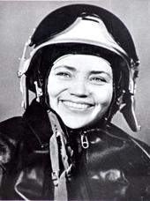

El piloto de pruebas militares Marina Popovich

Después del incidente en el aire, cayó a mis problemas mucho más asociados a la hospitalización, primer comandante de la georgiana Eka 's Página B. Gotsiridze, y luego el co-piloto Yuri Kabachnikova. Me había dado cuenta de que el medicamento - no es sólo médicos, sino también los administradores de la atención de la salud Soviética, que no se preocupan por la tragedia humana, no se preocupe por la salud de los ciudadanoses dada, solo la responsabilidad de su bienestar y el miedo en su signo de incompetencia.
Por lo tanto, la tripulación del TU-134A 65 798 el número de la Administración de Aviación Civil de Georgia, actuó tímido vuelo 7084 en ruta Leningrado-Boryspil-Batumi-TDR Lisi, compuesto por: V. Gotsiridze comandante, el copiloto Yu Ka bachnikova, I. Tomashvili navegador, ingeniero de vuelo M . Gvenetadze. Saliendo desde el plano de Leningrado, de una detención pocos minutos allí, pero no había ninguna alarma. En el aire - en voz baja. Ya era medianoche. Acercarse a la mañana 07 de septiembre 1984. En la entrada a los controladores de tráfico de la zona escuchó la apelación del director de la tripulación de Minsk:
- ¿Ves algo?
Kabachnik respondió que no tenía reloj, pero determinó que la zona tiene otra aeronave y también el TU-134 - el contador de ...
Yu se detalla Kabachnik explicación por escrito de la tubería, que fue publicado en "transporte aéreo" de 25 de febrero 1989. Nota muy interesante, pero no fueron ampliamente demostrado que B. Botkin Gotsiridze murió en el hospital, donde no ha sido establecer un diagnóstico exacto, pero sólo se identificaron acompañar a las complicaciones de ING, el mieloma múltiple, razosh-las gangrena. No se hizo mención del hecho de que es el resultado del impacto de un OVNI.
AI Mordvin-generosamente - Secretario de la Comisión de fenómenos lnym anomalía (paranormal) - vsko volver "después de la muerte del comandante, me llamaron de nuevo y con la ansiedad en su voz le pide que haga lo mismo" camino duro "en el hospital de segundo piloto. El punto de fondo-nye quemaduras y muchos otros directos enfermedades nyatnyh.
Desde el informe médico, que no se llevó a cabo en Moscú, pero mucho más tarde en Tbilisi corresponsal Omel'chenko hizo un extracto del diagnóstico Kabachnikova J., pronunció el muelle de toro de Ciencias Médicas, Profesor K. Tsindadze, lo que implica que es un rayo de radiación electromagnética Verga -efectos magnéticos de un desconocido la naturaleza física.
A juzgar por el ECG y EEG efectos producidos por un rayo relativamente estrecho. De hecho, en la "Obra" en Vostruhina estaba escrito: "Cuando el despachador pidió a la tripulación a su vez, lejos de seguir el curso de 20 grados y cerca del objeto, el objeto giró bruscamente hacia la izquierda y se detuvo, la viga frontal centrado y se dirigió hacia el avión, en pocas palabras ilumina la cabina de una luz muy brillante " . cobertura fue local en la naturaleza, causa daño al tejido cerebral y muscular del corazón. desviaciones identificadas son únicos, porque en la práctica no se marque la medicina se describen.
Por cierto, sabemos que Yuri Kabachnikovu, recuerda a su colega de los pilotos de aviones funciones no se llevan. Comenzó a volar como piloto en tan sólo 30 años antes de que él era un mecánico de a bordo. A continuación, una nueva formación y se acerca de las ocupaciones - un proyecto piloto.
"Su primer vuelo como comandante, - el auxiliar de la mina de ello, LG Grigoloshvili - un año civil, con talento, Carrillo, quien también se reunió con el OVNI en pleno vuelo, el avión AN-2 - simplemente no duró ".
Durante el vuelo en su avión se estrelló contra un enorme águila, rompiendo las avispas teklenie cabina ventanas persona gravemente herido, Yuri. La sangre era la cabina inundada, incluyendo el tablero de instrumentos, y los ojos, pero sin embargo se las arregló para aterrizar la máquina. Se trata de una colisión con un pájaro ción casi lo alienado del cielo, pero se quedó y vsko re-nueva formación en modernos aviones TU-134.

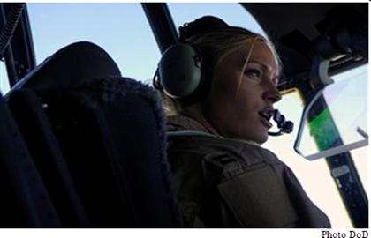

Los pilotos suelen informar a los despachadores sobre sus encuentros con ovnis

A los miembros de la tripulación que no sé nada. Por zdnee he recibido una carta del comandante de la tripulación estonia I. Cher kashin. Además de la historia, envió a la imagen como lo fue en el aire de la mañana, 7 de septiembre de 1984.
La tripulación de la segunda - vuelo 8352 Tbilisi-Rostov-Tallin. El capitán I. Cherkashin, G. Lazurin copiloto, navegador, E. Ognev, mecánico Kozlov. Cuatro volver en la mañana, volando 10.600m de altura de Minsk fue 120 km.
Echando un vistazo a su parte del cielo, el co-piloto notó la derecha en la parte superior de parpadear una gran estrella. Como se vio después, incluso fuera no una estrella, una mancha amarilla, del tamaño de un níquel, tendido en los bordes. Se originó en el lugar y un delgado rayo de luz cayó abruptamente al suelo. Entonces un rayo de luz se abrió, convirtiéndose en un brillante cono de luz. A partir de ahora lo que está sucediendo en el tablero han visto todo. Al parecer, un segundo cono, más amplio, pero más pálido que la primera. A continuación, el tercero - un amplio y muy luminoso. Todos señalaron que el objeto flotaba a una altura de 15-20km.
En el suelo, iluminado por un cono en forma de rayo, eran claramente visibles - casas, carreteras, etc ¿Qué tipo de alimentación debe ser este "punto de mira"? A continuación, el centro de atención pasó de la tierra y fue asignado a la aeronave. En este punto, pi vi un montón de puntos blanco y resplandeciente rodeada por un círculo de color concéntricos. De repente, un punto blanco brilló, y en su lugar se levantó una nube de color verde. "Arranque el motor y se aleja," - dijo el co-piloto. Y Mandira sentido de que el objeto a alta velocidad comenzó a moverse, cruzar el curso del avión en un ángulo agudo, es decir, moviéndose a través de. I.Cherkashin llama el navegador:
- transmite a la tierra!
Pero una extraña coincidencia - después de la primera palabra del navegante objeto se detuvo y, según le pareció a Mandira enfoque parar . " Detenido eliminado "- ha decidido co-piloto.
Minsk posibilidad gerente tapada tomó nota del mensaje de la tripulación y vezh livo dijo que no veía ninguna revisión en pantalla, la localización del toro, o en el cielo. Un verde "nube" de repente se cayó y se deslizó de la altitud a la que el avión se iba. Entonces, también, se elevó verticalmente, se lanzó la derecha, luego a la izquierda. Una vez más, abajo, arriba, y finalmente fijar el preciso contra el avión, que estaba la serie en casa con él, como si estuvierais presos, a una altitud de 10.600 pies a una velocidad de 800 km / hora.
Dentro de la nube ", interpretado luces - que vspyhi Wali y murió, a pesar de una guirnalda de un árbol de Navidad. " Y a continuación grabe zontali arrastró zigzags de fuego. El navegador de buena fe con loscomunes a todo en el suelo. Desde el suelo de controlador contestó:
- Monitor parpadea en el horizonte. ¿Dónde ves tu nube? - Patrón, dijo.
- Partidos - dijo el despachador.
La nube siguió cambiando. De ella surgió la "cola", POHO zhy de tornado - ancho en la parte superior, fina en el suelo. El resultado fue "un quinto ". A continuación, la "cola" comenzó a subir hacia el horizonte y una nube de elíptica se convirtió en una plaza.
Ahora se es kortiroval nariz afilada "plano nube" - sin alas, con una cola asimétrica. Brillaba luces amarillas y verdes. Allí, en este plano se encuentra una boquilla, el escolta fue un núcleo denso. En la azafata de cabina se produjo en:
- Los pasajeros se preguntan ¿cuál es el lado que volar?
I. Cherkashin suspiró:
- Dígale algo, por ejemplo: la nube es de color amarillo-verde, o las luces de la ciudad, por supuesto, pero hacen su camino desde el fondo, o parece que las luces del norte - de alguna manera tranquilizar a pasarsazhirov.

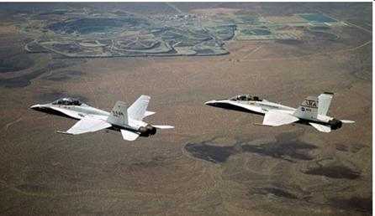

Hay muchos casos en que varios pilotos vio el ovni, al mismo tiempo
Junto con el "plano de nubes", se fueron a Riga, Wil nyus. Controladores de tráfico aéreo en estas ciudades sucesivamente fija tándem extraño compensar. Alguien voló sobre el Peipsi y los lagos Pskov, MI equipo Cherkashin fue capaz de estimar el tamaño de la "caña de pescar nube que. "
Dos de estos lagos, de forma oblonga, separados por un pequeño puente de tierra Scheu. Tu-134A se movía de ciento veinte kilos de metros de distancia. Una "nube de avión" a la derecha, cerca de Tartu. Desde este lugar, donde, al parecer, discernir un núcleo denso y volver a la excitación apodo viga. Punto de luz cayó sobre una nube, se arrastró por el suelo. El objeto dio sus coordenadas. Ahora usted puede averiguar lo que era igual a la longitud del lago de Pskov.
El vuelo duró un rodamiento con un OVNI hasta Tallinn. Y él se escapó con sólo un equipo de agitación emocional.
Tallinn dispersión del aire petcher contó la siguiente historia: "En el radar de vigilancia Tal linnskogo aeropuerto Tu-134A es visto no estaba solo. Después de su marca de la luz en la pantalla se arrastró dos más, aunque el aire no era ya un solo plano. Además, estas dos marcas eran visibles todo el tiempo.
Un punto de luz desde el avión que se había perdido, habrá lyalos otra vez. " Mensaje en una impresión de este caso dio el derecho de abrir UFO estudio ufólogos. Si antes de ordenar una Minani OVNI fue un pase al "loquero", ahora se ha convertido en un asunto de cierta sonrisa sarcástica científicos, y una mayoría de la gente - un enorme interés en este problema.

Capítulo 2. OVNI EN NUESTRAS VIDAS

2.1. El enorme interés en todo el mundo con el problema de los ovnis

Problema OVNI sobre la humanidad toda la vida sigue sacudiendo las personas inusualmente Stu y su manifestación, sin embargo, a día de hoy sigue siendo un desagradable descubrir que la ciencia en toda su enorme potencial de la cerveza es impotente.
Junto con el conservadurismo tradicional de los ortodoxos de la USP, con gran renuencia a participar con una representación bien establecida leniyami, hay un sentimiento subconsciente de que estos pro blema claro aún enfoque que hace que muchos científicos sólo quiere quitarse de encima los ovnis, a partir de algo que no existe, pero no muestran su incapacidad para encontrar un método para resolver estos problemas.
En 1986, el Consejo de toda la Unión de Científicos y Técnicos, la Comisión sociedades se estableció en medio AR ambiente bajo la dirección del miembro correspondiente de la URSS Troitsky VS, entonces Comité de Energía y el intercambio de Nogo en la naturaleza, la cual fue encabezada por el académico de la V. Kaz nacheev. Estas comisiones y comités se crearon en Gorky, Perm, Kiev, San Petersburgo, Peterrozavodske, Vladivostok, Frunze, Novosibirsk, Voronezh, Tomsk y otras ciudades.
El establecimiento de tales comisiones paranormal permitido atraer a un amplio público en Kia, los científicos, el estudio de las anomalías fenómenos y efectos formales en el medio ambiente. Comenzó la conductividad ditsya reuniones, conferencias y simposios sobre AH.
En la conferencia de la Conferencia en Tomsk, en 1988, reunió a más de 400 personas de 53 ciudades en el país, entre los cuales había nueve académicos de la Academia de las Ciencias, 25 médicos y 116 candidatos.
La principal conclusión de esta conferencia - es una necesidad urgente de iniciar una investigación exhaustiva y voluminosa tras el fenómeno OVNI, con todo el arsenal de la moderna ciencia.
Mucho antes de eso, escuché a una conferencia de F. J. Siegel, uno de los más famosos y antiguos de ovnis en nuestro país. De acuerdo con las estadísticas presentadas en el informe por 40 años en la Unión Soviética se llevó a cabo anualmente, en promedio, el 30 y el aterrizaje de un OVNI cerca de 20 contactos camarada neutro. Habló de su gran actividad , su creencia en la existencia del fenómeno OVNI, y yo le creo.Yo me considero un ufólogo, recogiendo más de 20 años de material OVNI analogía, lo paranormal, la redacción de artículos, escribió un libro sobre OVNIs, hablando a las audiencias.

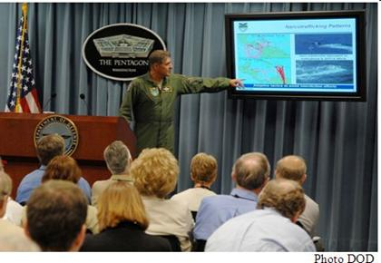
Congreso sobre los ovnis celebradas en todo el mundo

Esto no impide que mi ufolo fascinación con la energía. I participó en varias expediciones en busca de contacto con los ovnis, a menudo internacionales participaron en congresos y simposios .
En las asambleas anuales lecturas Siegel por el título en el signo de profundo respeto a F. J. Siegel, que pasa a través de Dili en noviembre de 1997, y anteriormente en una conferencia en la ondulación permanente, orgánica fácilmente por la Academia Internacional de Informaci-ki, una altura libre reservorio vetilsya de conocimiento, la investigación, las generalizaciones pulsando en los problemas de nuestro tiempo, "El Hombre y el Medio Ambiente", "El hombre y la ACT sobnosti "," Los contactos con ovnis " , etc
Estudios de ufólogos, su ciencia informes koemkih puede ser
Entendemos que la ufología, como una ciencia, con su contrapunto y
ramificación , obviamente, se puede ver, se llevó a cabo. ufología apareció en áreas tales como kontaktologa, UFO y otra filosofía , como si fueran inusuales.

2.2. Los pilotos dicen ...

Hoy en día, todavía hay personas que difieren Ogul-nym la negación del fenómeno OVNI. Recordemos que los franceses Aka Ciencias demiya más de 200 años atrás se negó a considerar las declaraciones de "la caída de piedras desde el cielo."
Después de la decisión de la Academia Francesa de Ciencias, se negó a examinar los informes de los meteoritos, los periodistas le preguntó académico Lavoisier, el famoso químico, "¿qué pasaría si cae sobre su piedra la cabeza desde el cielo?", dijo Lavoisier que luego dirán que esto no puede ser .
Pero ahora, incluso los escolares conocer m eteoritah. Pero hace 200 años, de acuerdo con las ideas de la época, "las piedras en el cielo , donde lo hará. "

Pilotos de ovnis dicen - dijo S. Kudryashov - ". MIG" prueba de navegador oficina de diseño de IL-76, la altura de 10.000 pies. Por la tarde. 01 1997 rumbo al este. Ashgabat, pasó a 200 kilómetros de el punto de navegación antes de llegar a la frontera con Afganistán. De repente apareció una guirnalda de luces de diferentes colores en el perímetro de un objeto parecido a una pelota: diámetro - m 100-120. Inmediatamente se produjo una marca en el buscador de avión. La eliminación de un OVNI - 70 km. Fue objeto de un curso paralelo al plano de 15 minutos. Tierras solicitadas - gerentes respondió que, bueno, nada, y sin experiencia - el aire limpio.
Sergei Mironovich dijo a varios casos similares a los observados. Se informó anteriormente los ovnis después de su llegada en los departamentos de su vuelo, y ahora aún más tiempo para registro de vuelo y la observación.
Especialmente llamativo el comportamiento Kudryashova OVNI durante un montón de trabajo, cuando hay disparos objetivos voladores en la región de Aktobe. Los ovnis no vuelan (no fuera) de su curso. Colgando minutos 25-30. Está claro que la observación de los procedimientos, y luego al instante el oído dyat y desaparecen ...
Una vez, dice Serguei Mironovich en la región de Aktobe tripulación varias observada un OVNI es muy grande. Dejó una pequeña sonda de ovnis, y de inmediato fue a la tierra, y los brillantes colores de un tazón grande durante treinta minutos seguido un curso paralelo entre los dos aviones se encuentran en sus niveles. Entonces la pelota colgada y dejó colgando en las estribaciones de los Urales.
Total de piloto de pruebas Kudryashov visto OVNIs por lo menos diez veces. Cambios en la salud no han notado, y la junta médica permite volar sin restricciones, pero que había una demanda sorprendente, incluso la sed de conocimiento filosófico y espiritual, y más - la intuición aguda, que a menudo ayuda en situaciones de emergencia. Al parecer, después de todo, no pasan este tipo de contacto en todo sin dejar rastro. En algunos pilotos no es la capacidad de clarividencia, otros abren la posibilidad de establecer, a la música.
Creo que este es el efecto de las fuerzas de la luz, estudiando a la gente y la tierra. Sergei Mironovich y me dijo sobre el evento increíble - que el de 350 metros de ovnis cruzando la pista en el aeropuerto de Bykovo.
Khudyakov, Vyacheslav - también navegante Yakovlev Design Bureau, el estudio de este caso, y vio un gigantesco ovni. Vyacheslav se comprometió a elaborar en ella. Mientras tanto, Kudryashov dijo que vio el ovni se sientan en el Pehorka río, en la mañana, en marzo de 1997. Se dio cuenta de que muchos ovnis acompañados de aeronaves en situaciones difíciles, y tal vez ayudar, incluso, pero que arreglar los fallos, sin duda.Pero no ir al contacto, ¿por qué?
Los astronautas estadounidenses volaron en varias ocasiones a la luna y durante el vuelo, justo en el asombro preguntas similares.
Según un miembro de astonavtov de una de las misiones a la Luna, la nave ekskortirovali dos ovnis - delantera y trasera. Los astronautas informaron de que los barcos tienen una increíble maniobrabilidad de ovnis y desarrollado por una amplia gama de velocidades.

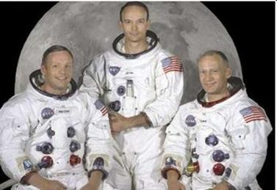

Los astronautas estadounidenses han visto naves ovnis en la Luna

Material interesante sobre ovnis me dio el académico A. Akimov. Él escribe que si no toman posición firme de rechazo con respecto a los OVNIs, entonces no cabe duda, por los hechos conocidos, el objetivoNosta requiere una conclusión inequívoca:. el OVNI como una realidad física que existe en la visión actual de muchas toneladas Wow, que muestran un OVNI "No puede ser."
Recordemos, sábado en que "no puede ser" simplemente refleja el nivel de nuestros conocimientos segmentos odnya, pero no significa no ser en absoluto. A pellyatsiya a la imposibilidad fundamental de cualquiereventos, por lo general carecen de fundamento. Durante esta concentración conclusión de la certeza categórica se obtiene. No hay razón para suponer que el término OVNI es un colectivo que reúne a muchos muy disímiles objetos. Estos incluyen, en particular, los diferentes dispositivos (discos, cigarros, etc) respecto de los cuales lleva a la clásica clasificación de: objetos de campo o de plasma, sin embargo, son juzgadas por su comportamiento, tal vez, funcionalmente complejo como a los preparativos.
Al mismo tiempo, los vehículos pueden ser tripuladas o automáticas. A su vez, a cargo de Swee testimonio de los testigos, puede ser humanoide o biorobots.
A. Akimov escribió que e caso de los aficionados de fantasía y evitar discusiones inútiles de los investigadores que se consideran expertos en ovnis, hay que reconocer que hoy aparecen de la nada un OVNI y llegar a la tierra como las que tienen un origen celestial. Mientras que sigue siendo un misterio entonces, ¿qué leyes físicas que se utilizan por los que crear un OVNI y los controles.
A pesar de la abundancia de la imaginación, siguen siendo metas claras llegada de los ovnis, las tácticas de sus efectos en la Tierra. anal a partir de observaciones de ovnis demuestra que el problema ha sido durante mucho tiempo marcando el paso, ya que las nuevas observaciones no sólo aclarar las dudas existentes, pero no llenan el kata registros OVNIs . Observe lo que se ha visto en alguna otra, y, a menudo muchas veces.
Hoy en día los extraterrestres están en conversaciones con la humanidad a través de la conciencia de los personajes. Ellos nos transmiten su experiencia como para seguir viviendo en la ocurrencia de desastres globales.

Conclusión

La vida humana está llena de todo tipo de eventos desde su nacimiento. Aprende a hablar, caminar y entender el mundo material. En esta serie de acontecimientos en la vida no es a veces muy aguda, o incluso la situación fatal. La misión de la madre - para advertir a sus hijos sobre el peligro.
Cuidado constante de la madre que impidan el normal desarrollo del niño, ya que es muy importante que las crecientes dificultades de la vida del niño que se superar, el desarrollo y la creación, por lo tanto, su conciencia.
El comportamiento de las civilizaciones extraterrestres muestra una estrategia similar. En la Tierra, los estudios han mostrado señales de que muchas de las civilizaciones extraterrestres. Por otra parte, no son simplemente voló de aquí para allá, tocando con facilidad las corrientes en la vida del planeta. Los representantes de civilizaciones extraterrestres han vivido en la Tierra, a veces mucho tiempo.
En este momento, crearon un complejo enorme, monumentos - de las pirámides, los dibujos de Nazca, it.d.
Por lo tanto, los extraterrestres casi nunca interfiere en nuestras vidas y no tienen ninguna influencia en su desarrollo. Nuestra civilización ha evolucionado de forma natural, y todos los vértices, hemos logrado - es el resultado de la adopción de nuestras soluciones.
Una de la vida extraterrestre, que dejó su autobiografía, que nos habló de su larga vida de 11 planetas. Esta civilización extraterrestre ha aprobado un conjunto de transformaciones de la conciencia. Representantes de nosotros se quedaron desapercibido en el mundo que creó los personajes, hablando de nuestro futuro y la instrucción de qué hacer al principio de cataclismos globales.
Ellos sabían que nuestra civilización se utiliza su información sólo una vez, en un momento fatal en que nuestro planeta se mueve fuera del ciclo de prosperidad y desarrollo en el ciclo de destrucción.
Alcanzado grandes alturas de las civilizaciones extraterrestres conciencia durante miles de años atrás, en el comienzo de nuestro desarrollo, tuvo la increíble, incluso para nuestras capacidades actuales. Podrían cambiar la gravedad de enormes rocas, obligándolos a moverse por el aire. En el lugar deseado de la Tierra, incluso en el océano, se formaron los volcanes y los obligaron a entrar en erupción, la lava controlado, creando una isla artificial.
Los extraterrestres no se muestran como maestros de nuestras vidas. Por el contrario, con un crecimiento tan pronto como los terrícolas han aparecido en la construcción de sus personajes, que desapareció sin dejar de venir a nuestra civilización, no luchas, no hay un sindicato. Ellos sabían que la conciencia de los terrícolas se desarrollará en un programa determinado, que no sólo requiere de su ayuda, pero ni siquiera les permite entrar con una civilización joven en contacto, ya que viola un proceso natural.
Por lo tanto, los extraterrestres, casi siempre en la tierra desde las primeras etapas del desarrollo humano, no se dejó ver. Simplemente esparcidas por todo el mundo personajes de la red de información, la creación de una biblioteca enorme de transferencia de información. El desarrollo de una civilización capaz de ver y descifrar esta información sólo en el final de su ciclo de conciencia en el planeta.
Las civilizaciones extraterrestres, como una verdadera madre, constantemente viendo los juegos para fomentar la conciencia de sus hijos, nunca interfiere en el proceso, alertando sólo en los eventos de peligro extremo y el señalamiento de las situaciones más críticas.
Las civilizaciones extraterrestres no sólo nos muestran la necesidad urgente de una conciencia unificada de toda la civilización, pero por primera vez una verdadera necesidad de explicar la relación de la conciencia para salvar la vida de la humanidad.
Todos los iconos extraterrestres están advirtiendo que la falta de humanidad de la unificación de la conciencia de la transición llevará inevitablemente a la destrucción de nuestra civilización sobre un cataclismo global.

Acerca de los autores

Marina Popovich Lavrentyevna, un piloto de pruebas militares
Clase 1, el coronel de la Fuerza Aérea, 101-veces campeón del mundo, el candidato de las ciencias técnicas. Héroe del Trabajo Socialista, fue condecorado con la Orden de Lenin, la Bandera Roja, la Insignia de Honor.Tiene el más alto galardón internacional - una medalla de oro FAI. Miembro de pleno derecho de las cinco academias. Escrito nueve libros y varios guiones para el cine y el rendimiento.

Victoria V. Popov, doctor en ciencias técnicas, profesor. Defendió su tesis doctoral en Moscú los Bauman. NE Bauman. Autor de más de 100 publicaciones científicas, 14 patentes. Mejor Inventor del Centro Científico del Norte del Cáucaso de la Escuela Superior.

Lidia Andrianova, candidato de ciencias técnicas. Autor de más de 50 publicaciones científicas y patentes cuatro.

Para la investigación y el desarrollo de Popov, y Andrianov L. obtuvo tres medallas de bronce de la Exposición de Logros Económicos URSS. Una y otra vez habló con los informes científicos sobre la Federación Sindical, republicano y conferencias internacionales y simposios (URSS, EE.UU., Alemania), dos conferencias en el Sandia National Laboratory de EE.UU. Departamento de Energía.
Los últimos 14 años Popov, y Andrianova L. dedicado a estudiar el mecanismo de la conciencia, a menudo habla en congresos internacionales con los informes en los EE.UU. y Francia. En el año 2004. libro, "Nuestra transición a mundos paralelos" se convirtió en un éxito de ventas y entró en el top 100 libros de Rusia con la más alta calificación de 5 estrellas. EN 2009. Popov, y Andrianov L. hizo tres presentaciones en nueve konferenitsii Central Europeo de la criptografía en la República Checa y siempre el vocabulario y los símbolos de clasificación de civilizaciones extraterrestres.

Aplicación

ICONO DE LAS CIVILIZACIONES EXTRATERRESTRES
COSECHA

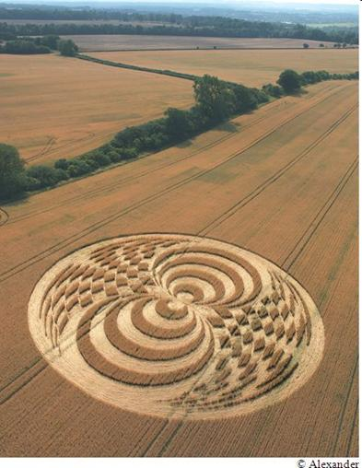

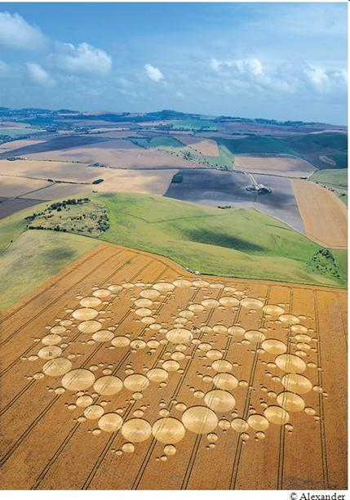

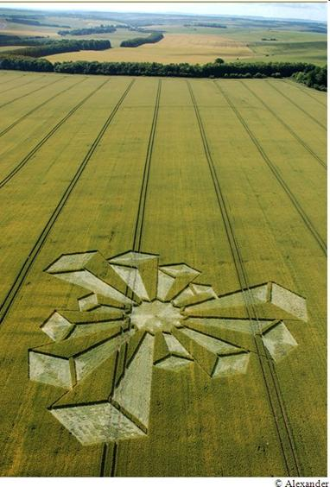

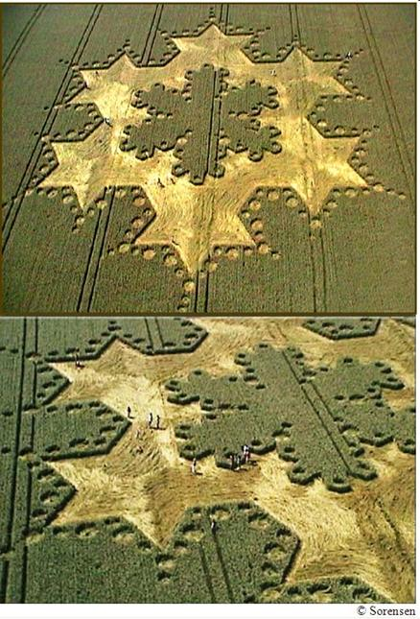

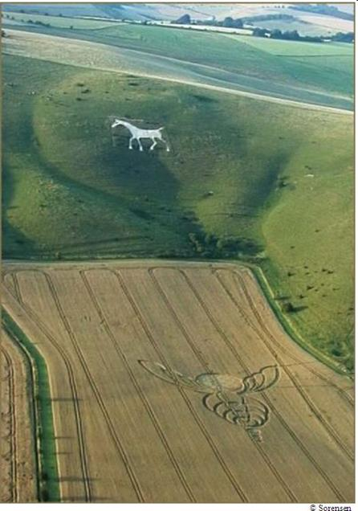

Contenido

Prólogo 3
Introducción 4

PARTE I . CÓDIGO PARA DESCIFRAR LOS SÍMBOLOS
LA VIDA EXTRATERRESTRE SE ENCUENTRA! 7

SR. Lava 1. PIONEROS VOYAZHERY Y LLEVAR A
MENSAJE DE LOS TERRÍCOLAS 9
1.1. Sueños sobre sus encuentros con las civilizaciones extraterrestres 9
1.2. El sistema del universo 15
1.3. Código para descifrar los símbolos de la conciencia ET
Civilizaciones 18
1.4. Analógica código - la información de la celda 19
1.5. Símbolos de la conciencia unificada 21
1.6. El código numérico 26
1.7. Ley unificada de la conciencia 28

Capítulo 2. VIRTUOSOS DE TELETRANSPORTE 30
2.1. Cinco niveles de conciencia en el universo 30
2.2. De carbono en los campos 32
2.3. El límite de ancho exterior de las células individuales de información humanos 33
2.4. El misterio de la bestia 666 revela el simbolismo de la conciencia de Inteligencia Extraterrestre 35

2.5. La transición de la humanidad desde el cuarto nivel de conciencia
37 para el quinto
2.6. 41 ciclos de la vida humana
2.7. De un planeta a través de mundos paralelos 43
2.8. Teleport a la seguridad en el universo 44
2.9. Ir y teleportación 46
2.10. Información de la proyección de la célula - una importante ley
Universo 48
Capítulo 3. ¿QUÉ HAY DE LA TRANSICIÓN DE LOS EXTRATERRESTRES
CIVILIZACIONES 50
3.1. Símbolos de la desmaterialización y la Transición 50
3.2. Desmaterialización señaló oval y la Transición 51
3.3. El símbolo del cuerpo de la desaparición de los círculos de las cosechas 53
3.4. Un "ojo" en el círculo de la cosecha 55
3.5.Simvol ", señaló oval" en el círculo de la cosecha 56

Capítulo 4. ICONO DE INFORMACIÓN
SETI 66
4.1. La isla de Yap - el país de dinero de piedra 66
4.2. Millonarios dinero de piedra 67
4.3. Trillo-arco en la isla de Tongatapu 69
4.4. Megalíticos complejo Meng-en-Tol en Inglaterra 70

PARTE 2. UNIFICADO DE COMUNICACIÓN DE INTELIGENCIA EXTRATERRESTRE 74

Capítulo 1. MENSAJES UNIFICADO DE SIMBOLISMO DE INTELIGENCIA EXTRATERRESTRE 76
1.1. civilización extraterrestre en la Tierra, 76 de largo
1.2. Clasificación de los objetos en el sistema de transferencia
Información de inteligencia extraterrestre 77
1.3. Los símbolos de codificación de Inteligencia Extraterrestre 78
1.4. Sistema uniforme de símbolos en la transmisión de las civilizaciones extraterrestres 79

Capítulo 2 . TECNOLOGÍA DE LA INFORMACIÓN
INTELIGENCIA EXTRATERRESTRE 164
2.1. La respuesta al mensaje de Arecibo 164
2.2. El principio de la conciencia unificada de extraterrestres
civilizaciones 166
2.3. Principio único de la conciencia unificada de las civilizaciones extraterrestres 167
2.4. La fuerza de la conciencia unificada 168
2.5. Armonización y acción curativa de la combinación de
conciencia 172
2.6. Las características distintivas de la información
Tecnología 173
2.7. La acción de la conciencia unificada como diseñadora de 175
2.8. Plastilina o mampostería de piedra tallada 177
2.9. Rocas acristalamiento superficie 178
2.10. Yonaguni complejo submarino de Okinawa 179

PARTE III . DICCIONARIO DE LOS SÍMBOLOS MÁS UTILIZADOS PARA LA INTELIGENCIA EXTRATERRESTRE 183
Capítulo 1. EL LENGUAJE DE LOS SÍMBOLOS DE LA CONCIENCIA ET
CIVILIZACIONES 185
1.1. Diccionario de los símbolos de Inteligencia Extraterrestre 185
1.2. La conciencia de la humanidad, el símbolo de extraterrestres
civilizaciones 186

Capítulo 2 . CROP CIRCLES - ANALÓGICO Y
CARACTERES NUMÉRICOS 188
Capítulo 3. NASCA CIFRAS - CUANTITATIVA
SÍMBOLOS 212
Nazca dibujos - un antiguo cuerpo de información 212
Analógica y los personajes digitales. Dibujos de Nazca 213

Capítulo 4. FALSIFICACIONES DE LOS CÍRCULOS DE LOS CULTIVOS ESTÁN ARRUINANDO NUESTRA
EL FUTURO 230
4.1. Descifrar la cifra en los campos de la sensación-230
4.2. Escritura diferente por escrito 235 iconos
4.3. Hoaksy demoler nuestro futuro 235
4.4. Nueve ovnis sobre el Monte Rainier 237

PARTE 4. LOS PILOTOS DE ENCUENTROS CON OVNIS 239

Capítulo 1. NO ESTAMOS SOLOS EN EL UNIVERSO 241
1.1. La evidencia antigua de los ovnis 241
1.2. Los primeros informes de ovnis en Rusia sión 244
1.3. Sensación de aparición de ovnis 247

Capítulo 2. OVNI EN NUESTRAS VIDAS 254
2.1. El enorme interés en todo el mundo con el problema de los OVNIs 254
2.2. Los pilotos dicen ... 256
Conclusión 260
Acerca de los 263 autores
La aplicación. Iconos de Inteligencia Extraterrestre
en los 264 campos

* Popov VV, Andrianov, L. Sistema de transmisión de las civilizaciones extraterrestres y la decodificación de sus personajes. Rostov-on-Don: JSC "Rostizdat", de 2007. - 111S.
** Popovich ML OVNI sobre el planeta Tierra. San Petersburgo:. Univ Politécnica de la Universidad, 2003. - 610s.

∗ Victoria Popova , Lidia Andrianova . analógicas y digitales principios de codificación de la información transferida por civilizaciones extraterrestres. El 9 ^{TH} Central Europeo Conferencia sobre Criptología - Trebic 09 jun 23 hasta 26, 2009 CECC 2009, p.23-25.

∗ V. Popova , L. Andrianova . Decodificación y clasificación de los símbolos de las civilizaciones extraterrestres. El 9 ^{TH} Conferencia Central Europeo sobre Criptología - Trebic 09 jun 23 a 26, 2009 CECC 2009, p.26-28.

∗ Victoria Popova, Lidia Andrianova. Decodificación de los objetos del Sistema de Información de Transmisión de las Civilizaciones Extraterrestres La 9 ^{ª} Conferencia Central Europeo sobre Criptología - Trebic 09 23-26 junio 2009 CECC 2009, p.25-26.

^{[2]} Victoria Popova, Lidia Andrianova decodificación y clasificación de los símbolos de las civilizaciones extraterrestres. El 9 ^{TH} Conferencia Central Europeo sobre Criptología - Trebic 09 23 a 26 junio, 2009 CECC 2009, pp26-28.

